코어뱅킹 현대화 2단계 프로젝트
구축 요건 정의서
(비대면 영역)

부 서 | 코어뱅킹현대화부
작성자 | 코어뱅킹현대화부
일 자 | 2026.03.09

- 본 구축요건정의서에 표기된 프로젝트 기간, 개발공수 투입인력 계획 등 계약내용에 종속된 모든 부분은 선정된 업체의 제안 내용에 따라 최종 계약 시 변경될 수 있으며, 이 경우 공식 계약서의 내용이 구축요건정의서 보다 우선함

목 차
1. 사업 개요 4
1.1. 사업 명 : 『코어뱅킹현대화 2단계 (비대면 영역)』 구축 사업 4
1.2. 사업 추진배경 4
1.3. 추진 목표 및 기대효과 6
1.4. 사업 범위 12
1.4.1. 비대면 영역 12
1.4.2. 코어뱅킹 영역 18
1.5. 시스템 구성방향 24
1.6. 추진 일정 26
1.7. 추진 조직도 27
2. [ 비대면 영역 ] 상세 요건 29
2.1. 비대면 플랫폼 재구축 29
2.1.1. KB스타뱅킹 29
2.1.2. 기업뱅킹 60
2.1.3. 전자금융 업무/원장 재배치 78
2.1.4. 독립형 플랫폼 재구축 79
2.1.5. 임베디드금융 재구축 92
2.2. 업무 구성 내역 93
2.2.1. 업무 구성도 93
2.3. 시스템 구성 내역 93
2.3.1. 시스템 구성도 93
3. 기술부문 102
3.1. 아키텍처 수립방안 102
3.2. 인프라(H/W, S/W) 구성방안 109
3.2.1. 시스템 공통 고려사항 109
3.2.2. H/W 목록 111
3.2.3. 소프트웨어 구성방안 111
3.2.4. S/W 목록 112
3.2.5. 시스템 구성시 고려사항 112
3.3. 표준화 방안 113
3.3.1. 사용자 체감성능 측정 115
4. 별첨 116
4.1. [별첨 #1] 목표시스템 구성안 116
4.1.1. 비대면 플랫폼 재구축 116
4.1.2. 가상화 서버(클라우드전용) 과제별 상세사항 <비대면 영역> 118
4.1.3. 서버 Type 별 상세사항 122
4.2. [별첨 #2] 소프트웨어 도입 구성안 127
4.2.1. 비대면플랫폼 재구축 127
4.2.2. 공통영역 128

사업 개요

사업 명 : 『코어뱅킹현대화 2단계 (비대면 영역)』 구축 사업
KB국민은행 코어뱅킹현대화 사업은?
■ 대면·계좌 중심으로 구축된 은행 근간 시스템을 최신 기술기반으로 비대면·고객중심의 시스템 구조로 전환하는 프로젝트
■ 메인프레임 기반 단일·결합 구조의 코어시스템을 모듈형 아키텍처로 전환하고, 내·외부 확장 가능한 클라우드 기반의 유연한 운영체계를 구현하는 과정
→ KB코어뱅킹 현대화 사업은 단순한 메인프레임 탈피의 목적이 아닌, 고객과 직원이 체감하는 실질적 비즈니스 가치창출을 지향하는 시스템 재구축
- 코어뱅킹 현대화 2단계 프로젝트는 사업 범위와 특성을 고려하여 비대면 영역과 코어뱅킹 영역으로 구분하여 추진하며, 각 영역별로 구축요건정의서 및 사업을 분리하여 진행
※ 본 구축요건정의서는 코어뱅킹 현대화 2단계 프로젝트 중 비대면 영역에 한정된 구축 범위를 대상으로 하며, 코어뱅킹 영역에 대한 사항은 본 사업의 범위에 포함되지 않음.

사업 추진배경
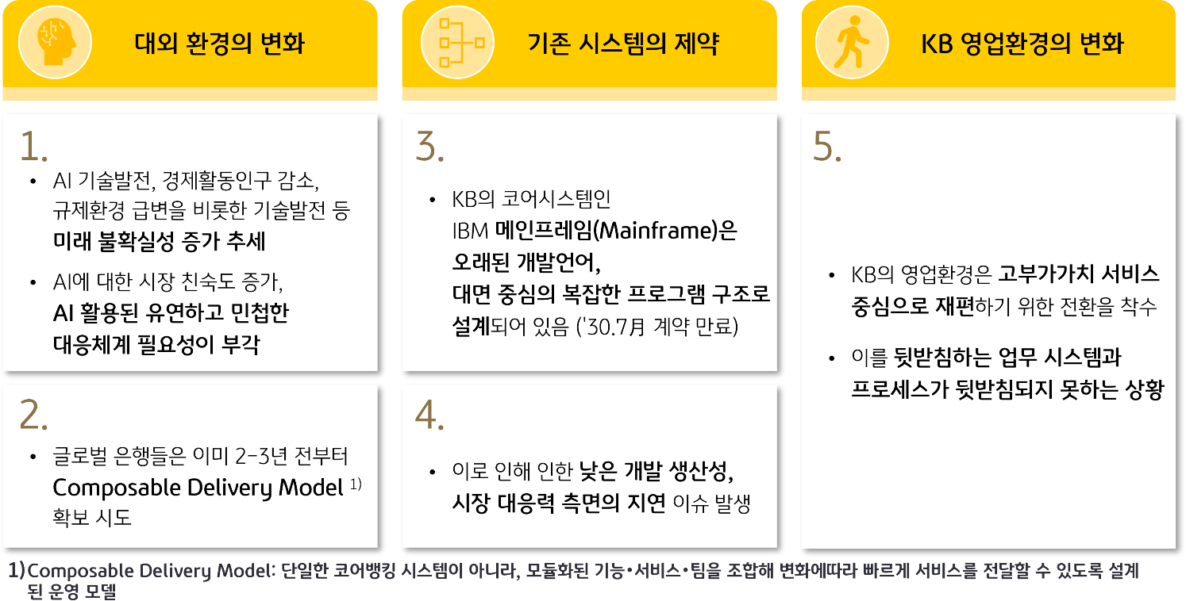
- KB는 국내 시중은행 중 유일하게 ’30년 OIO 계약만료가 예상되는 메인프레임을 유지하고 있으며, 코어뱅킹 현대화를 통해 단순 시스템 교체를 넘어 IT·비지니스의 구조적 전환이 필요한 시점

- 대한민국은 총인구 감소 국면에 진입하였으며, 경제활동인구 또한 성장 한계에 도달한 가운데 빠른 고령화가 진행됨에 따라 향후 확보 가능한 전체 고객 Pool이 축소될 전망
- 은행의 자산 성장세 둔화가 이어지는 가운데, 저금리 기조의 장기화로 고수익 상품을 제공하는 타 업권으로의 고객 이탈 우려 증가
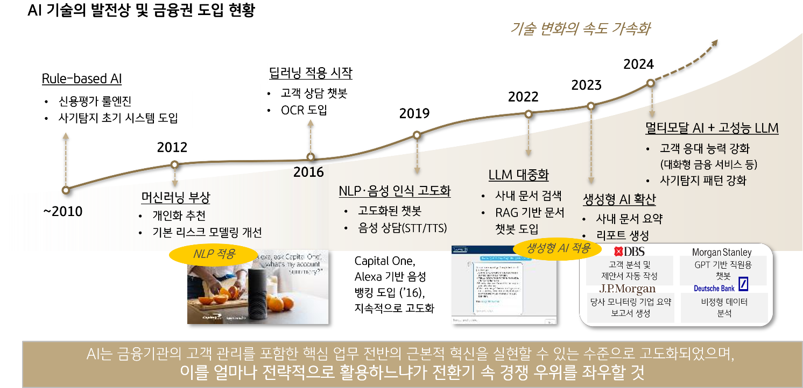
- AI기술 발전이 가속화됨에 따라, 글로벌 선도 금융기관들은 단순한 실험 단계를 넘어 핵심 업무 프로세스의 구조적 혁신 수단으로 적극 도입 중
- [AI 기반 유연&민첩한 대응 필요] 대외환경 변화에 대응함에 있어 기존 방식으로는 미래 예측에 기반한 중장기 전략을 수립하고 이를 일관되게 추진하는 데 한계가 있으며, 이에 따라 시장 변화에 유연하고 민첩하게 대응할 수 있는 Composable 아키텍처의 중요성이 확대되고 있음
- KB 영업환경은 고부가가치 서비스 중심으로 재편을 추진 중이나, 이를 실질적으로 지원할 업무 시스템과 프로세스가 충분히 정비되지 않은 상황
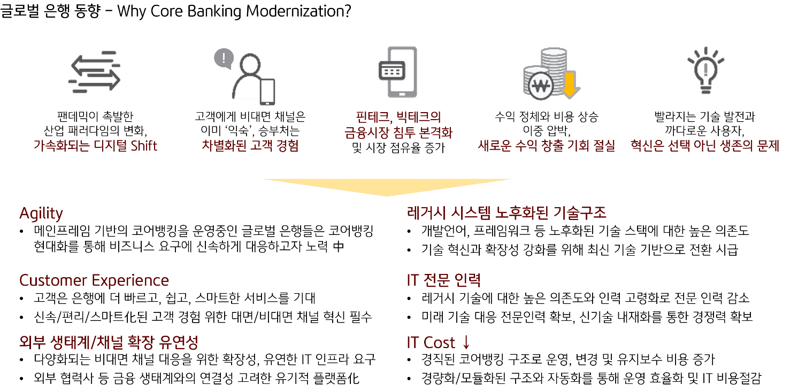
- 글로벌 은행들은 급변하는 시장 환경에 先 대응하고 심화되는 금융業 경쟁 속 우위를 차지하기 위해 디지털 전환을 중심으로 코어뱅킹 시스템의 현대화에 적극적으로 투자하고 있음

추진 목표 및 기대효과
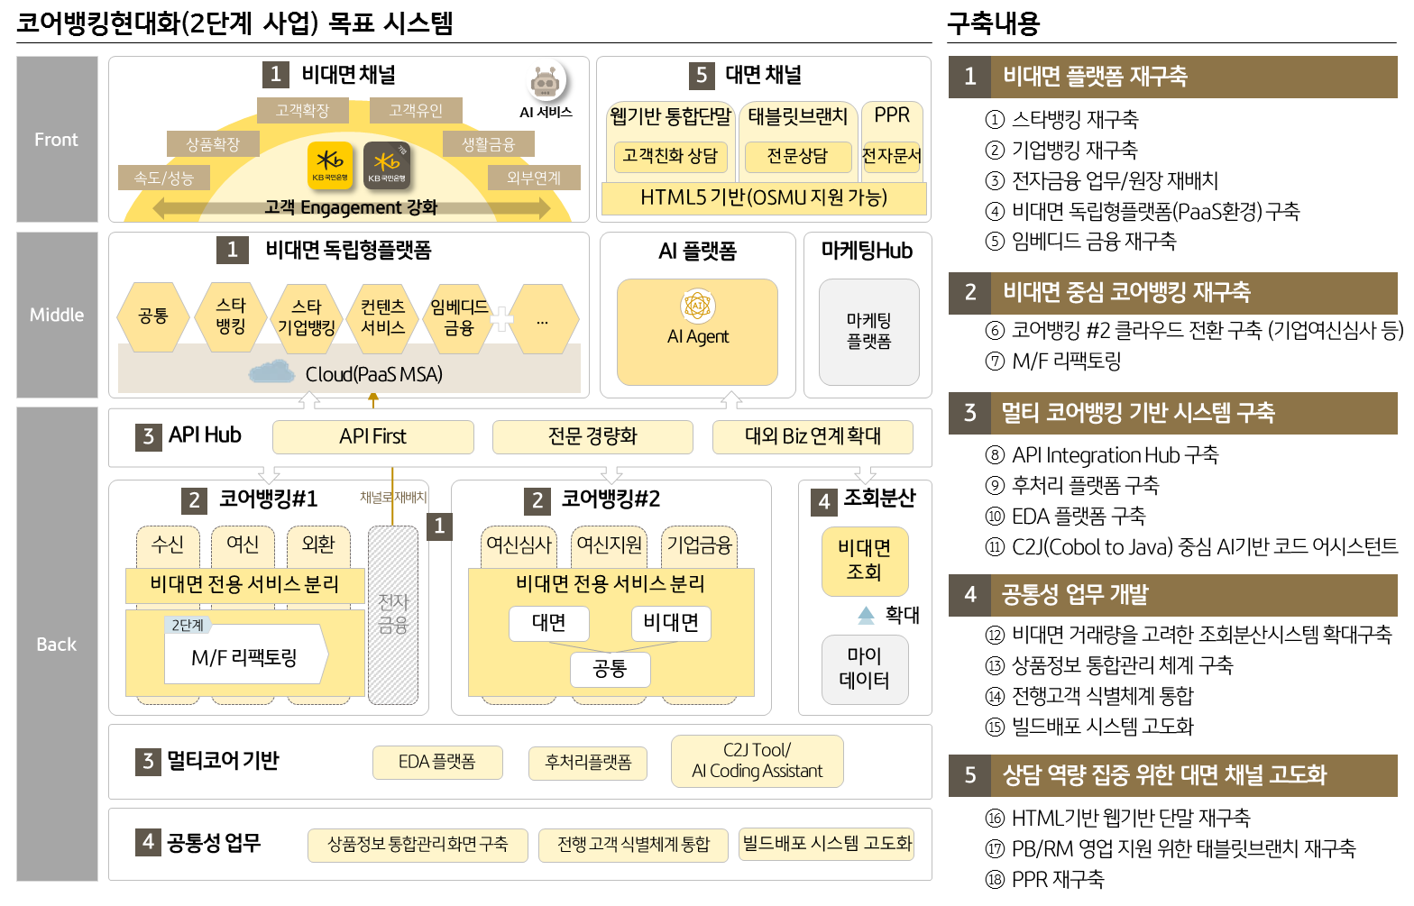
- 코어뱅킹 현대화 2단계 프로젝트는 2개영역내 5대 구축과제와 18개의 세부과제 완료를 목표로 함
[18개 구축과제 목록]
※ 본 구축요건정의서는 코어뱅킹 현대화 2단계 프로젝트 중 비대면 영역에 한정된 구축 범위를 대상으로 하나, 전체 프로젝트에 대한 이해를 돕기 위해 목표 시스템 및 주요 구축 내용을 모두 기술
영역 | 구 분 | 주 요 과 제
비대면 영역 | 비대면 플랫폼 재구축 | ❶ 스타뱅킹 재구축  ❷ 기업뱅킹 재구축  ❸ 전자금융 업무/원장 재배치  ❹ 비대면 독립형플랫폼(PaaS환경) 구축  ❺ 임베디드 금융 재구축
코어뱅킹 영역 | 비대면 중심 코어뱅킹 재구축 | ❻ 코어뱅킹 #2 클라우드 전환  ❼ M/F 리팩토링
 | 멀티 코어뱅킹 기반 시스템 구축 | ❽ API Integration Hub 구축  ❾ 후처리 플랫폼 구축  ❿ EDA 플랫폼 구축  ⓫ C2J(Cobol to Java) 중심 AI기반 코드 어시스턴트
 | 공통성 업무개발 | ⓬ 조회분산시스템 확대구축  ⓭ 상품정보 통합관리 체계 구축  ⓮ 전행고객 식별체계 통합  ⓯ 빌드배포 시스템 고도화
 | 대면 채널 고도화 | ⓰ 웹기반 단말 재구축  ⓱ 태블릿브랜치 재구축  ⓲ PPR 재구축

【Ⅰ. 비대면 플랫폼 재구축】
- 개인·기업뱅킹과 전자금융, 임베디드 금융을 분리·재구축하여 독립성과 확장성을 확보하고, 최신 프레임워크와 단순화된 인터페이스를 적용해 서비스 접근성, Time-to-Market, 고객 체감 속도를 종합적으로 개선하고자 함
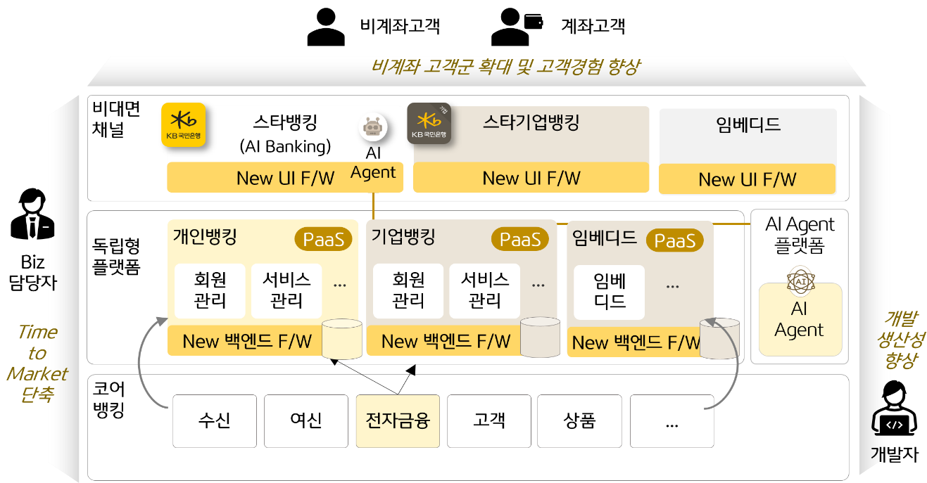
구축 방향성

1. 스타뱅킹^{세부과제 1}/기업뱅킹 재구축^{세부과제 2}
❶ CI회원 대상 서비스 제공 기반 구축
❷ 개인 및 기업뱅킹 분리 통한 독립적인 환경 구축
❸ 신기술 프레임워크 적용
❹ 인터페이스 레이어 최소화
2. 전자금융 업무/원장 재배치^{세부과제 3}
❶ 비대면 채널의 독립적인 회원 및 서비스 관리 체계 구현
❷ 코어뱅킹 연계 시 거래구조 단순화
3. 독립형 플랫폼 재구축^{세부과제 4}
❶ Distributed Architecture(MSA 向) 적용
❷ PaaS (Platform as a Service) 기반 인프라 환경 구축
4. 임베디드 금융 재구축^{세부과제 5}
- 고객 저변 확장을 통한 미래 핵심고객 선점 및 신규 수익원 확보
- 채널별 독립 구성으로 상호 영향도 최소화 및 서비스 대응 민첩성 강화, 시스템 間 상호 장애 격리 구조를 통해 장애 확산 사전 방지
- 최신기술의 화면기술 적용, 인터페이스 구조 단순화 및 코어뱅킹 비대면 중심 전환으로 고객 체감 속도 향상
- 운영관리시스템으로 현업이 직접 컨텐츠 변경 가능하고, AI 등 개발환경 혁신을 통한 개발생산성 약 10% 이상 향상, Time to Market 단축
기대효과

【Ⅱ. 비대면 중심 코어뱅킹 재구축】
- 비대면 중심의 분산형 코어뱅킹 시스템 및 기반 시스템 구축, 기업여신 프로세스 등 코어뱅킹 업무 개선을 통해 채널과 고객 요구사항에 즉시 대응 가능한 경쟁력 강화
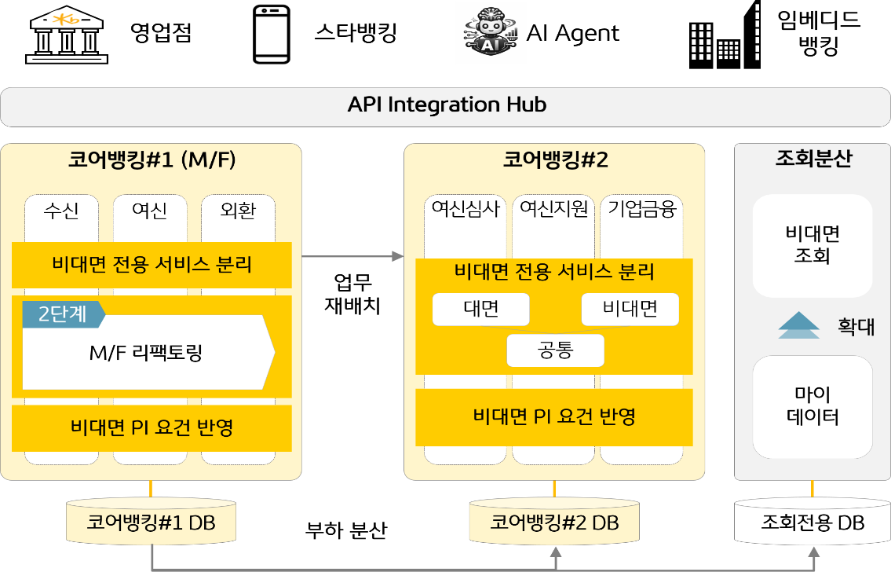
구축 방향성

1. 코어뱅킹 #2 클라우드 전환 ^{세부과제 6}
❶ 기업여신심사, 여신담보, 개인워크아웃, 사후관리, 신용평가, 기업특화서비스(B2B), 고객전략관리(CSM)
업무 재구축
❷ 빠르게 변화하는 고객 및 비대면 채널 요구사항에 대한 Agility를 확보하기 위해 코어뱅킹 내부
어플리케이션 구조를 비대면에 최적화된 형태로 재설계
❸ 비대면 채널에 적합한 프로세스를 위해 비대면 채널 서비스 분리 구성
❹ 코어뱅킹 1단계, 1.5단계 대응개발
2. M/F 리팩토링 ^{세부과제 7}
❶ 코어뱅킹 내 전자금융 업무의 독립형플랫폼 이관 및 프로세스 변경에 따른 코어뱅킹 대응
❷ 비대면 프로세스 개선에 따른 코어뱅킹 리팩토링
❸ 계약/정산 분리, 코어뱅킹 서비스 API화, 대외연계 처리방식 변경 등
❹ 플랫폼 현대화 기반 메인프레임 대응개발
기대효과
- 비대면 중심 재설계 및 API 기반 서비스로 Biz 대응력 및 비즈니스 효과 달성 강화
- 어플리케이션 모듈화 및 Composable 아키텍처 전환으로, 더 빠른 서비스 개발 환경 구축
(타행 기준, 코어뱅킹 개발생산성 20% 이상 향상)
- 메인프레임(M/F) 업무 및 거래 분산을 통해 코어뱅킹 부하 분산 및 장애 독립성 확보
- 클라우드 기반 인프라 전환으로 거래 유입에 따라 탄력적 확장 가능한 인프라 확보

【Ⅲ. 멀티 코어뱅킹 기반 시스템 구축】
- 복합적인 금융 트랜잭션을 수용하는 멀티 코어뱅킹 기반성 시스템으로 데이터 흐름을 최적화하고 실시간 연결성을 강화하며 클라우드 네이티브 환경으로의 원활한 전환을 위한 기술적 토대를 마련함
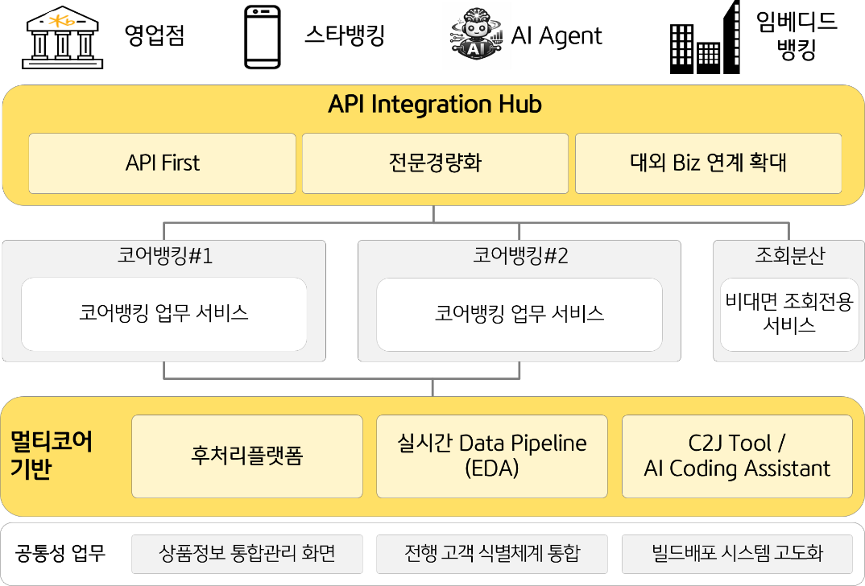
구축 방향성

1. API Integration Hub 구축 ^{세부과제 8}
❶ 대면 Hub와 비대면 Hub 분리
❷ API 기반 연계 인터페이스 제공(Composition/Orchestration 기능 구현 등)
❸ 개발자를 위한 API Hub Portal 구축, API Hub 운영관리 고도화, MMI 고도화 등
2. 후처리 플랫폼 구축 ^{세부과제 9}
❶ 코어뱅킹 및 주변 시스템에서 발생한 데이터를 수집/정규화/가공하여 내·외부 구독자에게 재발행하는
플랫폼 구축
❷ 코어뱅킹 점진적 전환을 고려해 단계별로 확장 가능한 표준 파이프라인 및 운영방안 설계
❸ 타겟 증설 및 요건 변경 시 스키마/라우팅 등을 모듈화 하여 무중단에 가까운 적용이 가능하도록 설계
3. EDA플랫폼 구축(실시간 Data Pipeline) ^{세부과제 10}
❶ 고객 행동정보를 실시간으로 활용할 수 있는 실시간 데이터 파이프라인 구축
❷ 후처리 시스템 연동
❸ AI 개인화 및 마케팅 영역 활용
4. C2J 중심 AI기반 코드 어시스턴트 ^{세부과제 11}
❶ 변환품질 강화를 위한 AI 아키텍처 설계 및 Knowledge Base 구축
❷ 프로그램 분석/최적화/변환/코드리뷰 환경 구축 및 기능 구현
❸ n-Kesa용 Eclipse Plug-in 지원 등 KB 개발환경 Customizing 및 운영포털 구축
- 표준화된 API 방식으로 내부 업무 서비스 개발과 외부 제휴 서비스 확장 기반 확보
- 실시간으로 원천 데이터 활용 기반 마련, AI Agent 전방위 확산과 실시간 마케팅 강화
- C2J 전환 도구 활용으로 코어뱅킹 전환 개발 업무 효율 10% 이상 향상 및 시스템 품질 제고 가능
(당행 內 C2J Tool 검증 진행 中, 개발 전 과정에서 10% 이상 향상 기대)
- AI Coding Assistant 도입·적용을 통해 SDLC 전반의 활동을 자동화하여 개발생산성 약 10% 이상 향상

기대효과

【Ⅳ. 공통성 업무 개발】
- 간편인증(CI번호)고객에게 KB-PIN(10자리)을 발급하여 비계좌고객을 포함한 전행 차원 일원화된 고객 식별키 활용체계 구축과 멀티코어 환경에서 코어 업무 처리를 지원하기 위한 환경 마련
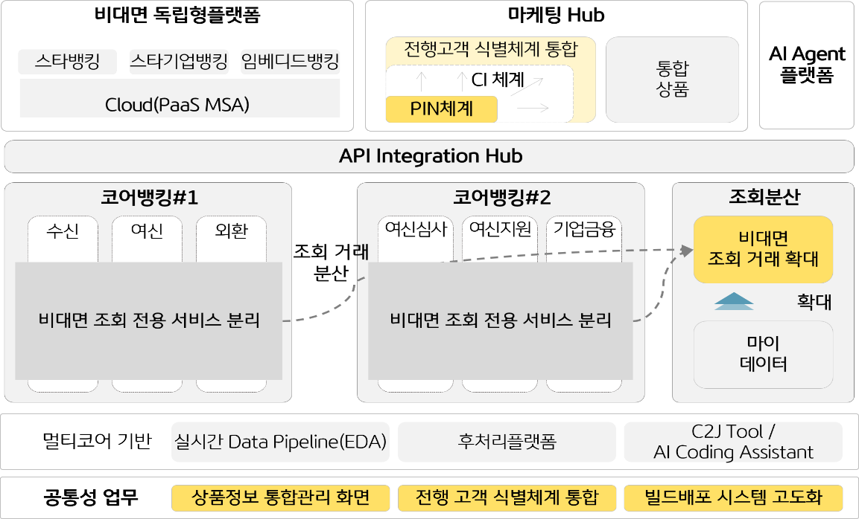
구축 방향성
1. 조회분산시스템 확대구축 ^{세부과제 12}
❶ 비대면 중심의 거래량을 고려한 조회분산 대상거래 신규 확대 개발
❷ 조회분산 시스템 운영방안 수립, 전행 고객식별 체계 통합에 따른 변화 대응 등 프로세스 개선
❸ 시스템 계획정지 시 중단 없는 대고객서비스를 위한 조회분산시스템 자동 재전환 기능 구현
2. 상품정보 통합관리 체계구축 ^{세부과제 13}
❶ 독립적인 상품정보 제공 및 상품정보 활용 내역 추적
❷ 상품정보 통합관리 체계 구축
3. 전행고객 식별체계 통합 ^{세부과제 14}
❶ KB-PIN 10자리로 전행 고객 식별체계 통합으로 고객정보 실시간 배포 및 연계체계 구현
❷ 고객정보/공통업무 재설계 및 개발 및 코어뱅킹/유관시스템 대응개발
4. 빌드배포 시스템 고도화 ^{세부과제 15}
❶ 비대면 독립형 플랫폼 재구축에 따른 서비스 규모 확대 지원을 위한 고도화
❷ 형상관리도구 사용서비스 도입을 통한 효율적인 관리 프로세스 구현
❸ 서비스 거버넌스 확보를 통한 표준화 및 보안준수
기대효과
- 단일 코어뱅킹 內 비대면 조회거래를 별도 시스템으로 분산 및 확대 적용하여 기존 코어뱅킹의 부하를 분산시키고 운영 효율성을 확보함
- 상품기획·개발 프로세스 개선 및 상품정보 통합 관리 화면 제공으로 상품 출시 속도 향상 및 중복 업무 최소화
- 전행 고객체계 內 비계좌 고객 통합/고도화하여 단일 고객 인식 및 확대 저변 확보
- 비대면 및 코어뱅킹 등 분산 업무 환경의 이관 안정성과 성능을 향상, CI/CD 체계 內 사용자 경험 향상

【Ⅴ. 대면 채널 고도화】
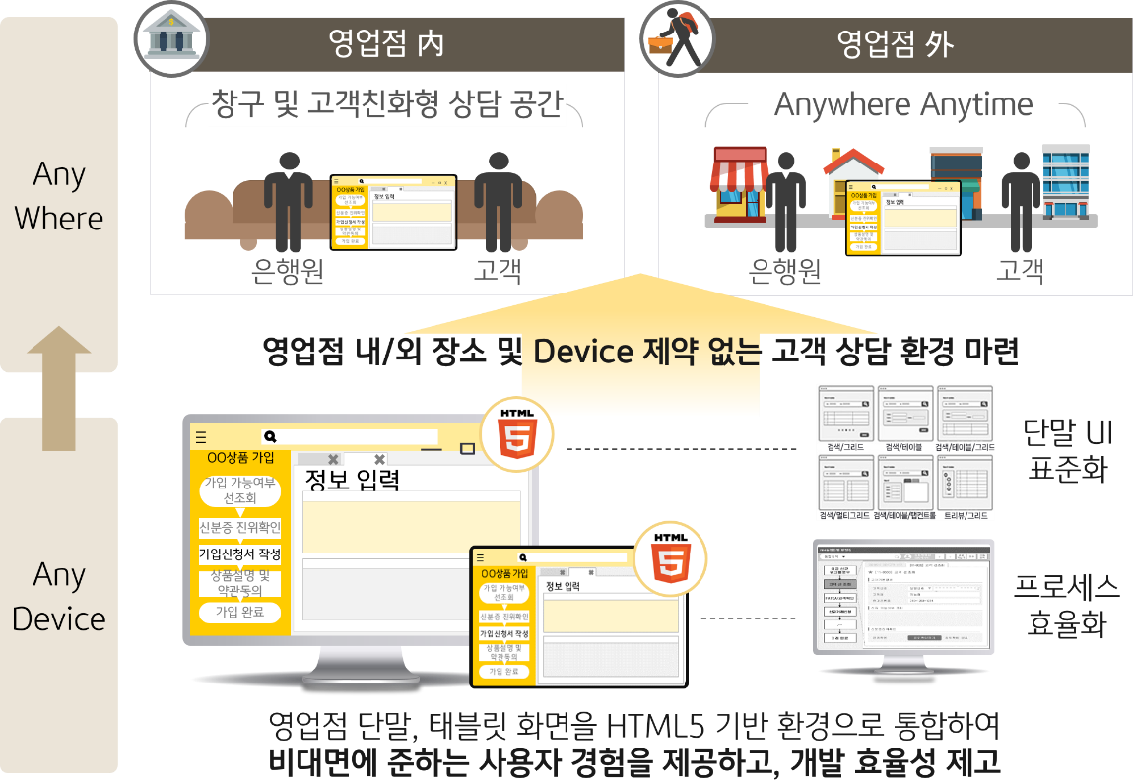
- 단말을 HTML5 웹 기반으로 전환하여 AI 등 신기술 접목이 용이한 환경을 마련하고, PB/RM 영업 지원을 위한 태블릿 기능을 신규 발굴 및 고도화하여 고부가가치 업무에 집중할 수 있는 영업 환경 기반 마련
구축 방향성
1. 웹기반 단말 재구축(HTML5 기반 통합단말(MyStar) 전환) ^{세부과제 16}
❶ 신기술 활용이 용이한 HTML5 통합단말 전환 구축
❷ 웹표준 기술 기반으로 멀티 디바이스 사용 제약 없도록 통합단말, 태블릿브랜치 통합 개발환경 구축
2. 태블릿브랜치 재구축 ^{세부과제 17}
❶ WM·기업 고객의 솔루션/자문 제공 중심의 아웃바운드 영업 핵심 채널로의 성장을 위한 고도화
❷ 고객상담부터 거래완결, 사후관리까지 지원하는 PB·RM 전용 핵심 고객 자산관리 도구 구현
❸ 보안체계 고도화 및 새로운 아키텍처 도입에 따른 개발 및 운영 효율성 향상
3. PPR 재구축 ^{세부과제 18}
❶ Unix 환경에서 클라우드 기반으로 인프라 전환을 통한 시스템 현대화 구현
❷ 이미지 솔루션 API 방식으로 전환 개발 및 무중단 서비스 구현 등 이미지 시스템 안정성 강화
❸ 이미지 플랫폼 고도화 및 여신분배(PPT)와 이미지(KMD) 통합 등 어플리케이션 통폐합
- 기존 단말 대비 사용자 체감 및 응답속도 향상 경험
(타행 기준, 웹단말 전환 및 코어뱅킹 현대화 시 약 30% 이상 사용자 속도 향상 경험)
- One Stop 솔루션 및 직관적 UI/UX로 상담 중심의 고부가가치 업무에 집중 가능
- 단말 및 태블릿 화면 OSMU를 통해 Any Device / Any OS 실현, 개발 생산성 향상
(OSMU: One Source Multi Use, 타행 기준 단말 화면의 약 70%는 타 채널에서 활용가능, 단말 화면 개발생산성 약 20% 이상 향상)
- 기반 기술 전환으로 AI/신기술 적용 용이 및 단말 Observability 확보

기대효과

사업 범위

비대면 영역

비대면 플랫폼 구축
과제 | 소과제 | 사업 범위
스타뱅킹 재구축  (세부과제 1)   | 공통 | - 스타뱅킹, 인터넷뱅킹에서 처리하는 모든 기능은 구현되어야 함  - 본 내용에서 서술하지 않은 기능 요건은 분석설계 단계에서 타행사례 등을 참조하여 현 상태보다 개선된 기능요건으로 제시되고 사업범위에 포함되어야 함. 개선요건이 없는 경우 현 상태로 유지하거나 대응개발  - 스타틴즈 서비스 체계는 KB스타뱅킹 내 포함되어 전환 및 대응 개발 필요
 | AI | - KB sLLM접목을 통한 자연어 기반 AI 검색 서비스 고도화  - KB sLLM접목을 통한 자연어 기반 AI 번역 서비스 고도화  - 멀티에이전트 기반 서비스 제공을 위한 기반 마련  - AI금융계산기, 금융 상품추천 에이전트, 시황/정보제공 에이전트 등 AI활용 서비스 구현  - AI를 활용한 자산관리/정보 안내 제공  - AI기술을 활용한 개발 생산성 향상 툴 제공  - OCR 기술 등을 활용한 AI 문서검증 기능 제공
 | 회원/공통 정책 | - KB-Pin 10자리(CI) 기반에 의한 KB스타뱅킹 독립적인 회원정책 수립  - 분리된 플랫폼 회원정보가 통합된 KB 스타뱅킹 회원원장 재구축  - KB 스타뱅킹 회원체계 구축  - KB 스타뱅킹 통합 온보딩 프로세스 구축  - 개인사업자 업무 확장  - 외국인 대상 프로세스 개선  - 로그인/인증 프로세스 개선  - 서비스 및 화면간 연계 프로세스 구축
 | 조회/이체 | - 통합 계좌조회 프로세스 구현  - 거래내역 內 관련서비스 연계 제공  - 편리하고 안전한 이체 서비스 구축  - 고객 중심의 자동이체 관련 서비스 제공  - 쉽고 간편한 이체 관리 프로세스 구축  - 계좌숨기기 프로세스 구축  - KB스타뱅킹과 타채널 연계 강화
 | 상품 | - 상품 오픈플랫폼 구축  - 유연한 상품 시스템 설계  - 예적금 상품 가입 절차 개선  - 상품 추천프로세스 개선  - 상품·서비스 가입고객 관리 시스템 구축  - 공과금 납부 체계 및 메뉴 개선  - 모임통장 서비스 이용가능 고객 및 기능 확대  - 대고객 메시지 자동화 시스템 구축  - 쉽고 빠른 금융편의 시스템 제공  - 상품·서비스 고객경험(UI/UX) 개선  - [WM] 포트폴리오 컨텐츠 강화  - [WM] 비대면 투자/보장상품 프로세스 재설계
 | 개인화 | - 실시간 개인화 인프라 및 통합 데이터 연동 시스템 구축  - 실시간 행태 기반 스타뱅킹 환경 구축 및 초개인화 화면 제공  - 실시간 행태 기반 마케팅이 가능한 환경 구축  - 맞춤형 PFM 제공  - 자산관리/정보 안내 제공  - 개인화된 상품 자동 추천 프로세스 구축  - 콘텐츠 참여 이력 기반 맞춤형 콘텐츠 추천  - 고객 행태 분석을 통한 맞춤형 상품/서비스, 이벤트 소개 연계
 | 혜택/마케팅/  이벤트 | - 신규 고객체계에 적합한 마케팅 프로세스 구축  - 마케팅 고객 경험 고도화  - 상품/서비스와 이벤트 간 연계성 강화  - 외환관련 업무 금융쿠폰 활용 마케팅 강화  - 쉽게 이해하고 외부와 제휴 가능한 리워드 체계 제공  - 실시간 행태 기반 마케팅이 가능한 환경 구축  - 안정적이고 다양한 마케팅 수행이 가능한 환경 제공
 | 알림 | - 확장성, 안정성이 확보된 알림시스템  - 통합 알림함 구현 및 고도화  - 알림 발송 관리 및 프로세스 개선
 | 생활컨텐츠/자산관리 | - 앱내 연계구조(앱인앱) 구조 강화  - 생활콘텐츠 구성 전면 재배치  - 국민지갑 연계방식 고도화  - 스타뱅킹 결제 운영 고도화  - 공공알리미 운영 고도화  - 개인화 비금융 콘텐츠 추천 강화  - 전자문서 성능 개선  - 자산관리 서비스 재구축  - 연금/절세 서비스 재구축  - 금융팁 재구축  - 자산관리 알림
 | 외환 | - 외화예금 상품 가입·관리 프로세스 재구축  - 환율 고시방법 재정립 및 환율 그래프 개선  - 환전 프로세스 개선  - 해외송금 프로세스 개선  - 국내외화이체/입출금 프로세스 개선  - 외환 거래 고객 대상 맞춤형 정보 제공
 | 제신고/증명서 | - 본인확인 프로세스 개선  - 전자서명 방식 다양화  - 발급 가능 증명서/확인서 확대  - 증명서 발급 서비스 품질 개선
 | 개인사업자 관련 서비스 | - 개인사업자 고객발굴/마케팅 프로세스 개선  - 개인사업자에 특화된 상품 가입프로세스 제공  - 개인사업자 특화 서비스 제공  - 스타뱅킹-기업뱅킹 간 유기적 고객경험 제공
 | UX/UI | - 앱/웹 최적화된 고객경험/여정 재설계  - 통합 디자인 시스템 제공  - UX Writing 가이드 고도화 및 구현  - 앱 방향성에 적합한 내비게이션 정책 재수립 및 전체 Flow 재설계  - 정보구조 재설계 및 슬림화  - 거래 및 프로세스 단순화/표준화  - 메뉴 및 기능의 노출여부 선택 기능 제공  - 화면 영역별/컴포넌트별 로딩 및 업데이트 가능한 구조  - 매끄러운 화면 전환과 다양한 제스쳐/모션 설계  - 배포 방식 개선  - 빠른 접근이 중요한 서비스 위젯 구성 방안  - 라이브앱 기반 비대면 조사 환경 구축  - 리서치 인프라 구축  - 시각장애인 등의 웹/앱 접근성 준수/개선
 | 로그/데이터 | - 고객 기반 데이터 적재  - 데이터구조 통합/일원화  - 데이터수집 확대  - 데이터분석 체계화
기업뱅킹  재구축  (세부과제 2)   | 온보딩·공통 | - 확장된 고객 체계를 반영한 기업 (개인사업자, 법인) 고객 On-Boarding 프로세스 재설계  - 1인 고객 관점 회원 원장 체계 수립 및 구현  - 기업고객 편의성 최우선 관점 로그인 방안 마련  - 기업뱅킹 (스타기업뱅킹, 기업인터넷뱅킹, 모바일웹 등) 비대면 채널 인증 체계 고도화 및 전자서명 방식 다양화  - 기업뱅킹 보안 서비스 재설계  - 새로운 회원체계에 맞는 마케팅동의 프로세스 개선
 | 금융 서비스 | - 비대면 기업상품 개발 프로세스 고도화  - 비대면 기업상품 가입 및 관리 프로세스 고도화  - 대화형 기업상품 상담 및 가입 지원 프로세스 구축  - 기업고객 외환 서비스 (환율 고시, 환전, 외환 가상계좌, 해외투자 관리 프로세스 등) 고도화  - 전계좌조회, 거래내역 조회 등 조회 화면 재구성  - 대량이체, 급여이체, 자동이체, 외화송금/이체 등 이체 프로세스 개선  - 대화형 검색 프로세스 구축  - 기업고객의 각종 증명서 및 확인증 조회/발급 서비스 고도화  - 기업고객 대상 통합 알림 체계 수립 및 구현
 | 경영지원 서비스 | - 기업뱅킹 내 ERP 기능 내재화 개발 및 사업자 자금관리서비스 고도화  - 대고객 무역업무 지원 서비스 고도화  - 기업고객을 위한 다양한 경영지원 Tool 제공 관점 신규 서비스 개발  - 기업뱅킹 Sub-ID 생성 및 결재선 설정/관리 프로세스 고도화
 | 맞춤추천 및 마케팅 | - 새로운 회원체계 기반 마케팅 가능한 구조 확보  - 기업고객 데이터 분석 기반 실시간 자동화 마케팅 체계 구축  - 기업고객 대상 맞춤형 상품/서비스/콘텐츠 추천 체계 구축  - 실시간성 데이터를 활용한 분석 예측 모형 개발  - 기업뱅킹 내 실시간성 맞춤형 마케팅 오퍼 전달 체계 수립 및 구현 (배너 및 개인화영역 표출 프로세스 포함)  - 기업고객 대상 리워드 강화 방안 마련  - 고객 분석 및 마케팅 수행 시, 실시간 데이터 활용을 위한 체계 수립 및 구현  - 마케팅 Insight 추출을 위한 데이터 활용 프로세스 고도화
 | UX/UI | - 사용자 경험 중심의 Front-End 재설계  - 모바일에 최적화된 고객경험/여정 재설계  - 앱/웹 공통 UI 가이드 재설계 및 유형 추가  - UX/UXW/디자인/퍼블리싱/개발까지 사용 가능한 1개의 디자인 시스템 구축  - 앱 네비게이션 정책 재수립 및 전체 Flow 재설계  - 거래 프로세스 단순화/표준화  - 고객 유형별 개인화된 홈화면 UX/UI 구성  - 1:1 고객 맥락 기반 실시간 개인화 제공  - 화면 영역별/컴포넌트별 로딩 및 업데이트 가능한 구조  - 매끄러운 화면 전환과 다양한 제스쳐/모션 구현  - 빠른 접근이 중요한 서비스 위젯 구성 방안  - 웹/앱 접근성 준수/개선
전자금융 업무/원장 재배치  (세부과제 3)   | 원장 재배치 | - 메인프레임 內 전자금융원장 분리 재구축  - 원장 재구축 시 개인/기업 원장 독립형 플랫폼으로 설계하여 재배치  - 전자금융원장 재배치에 따른 시스템 구조변경, 서비스 신규 및 대응개발  * 개인 및 기업원장은 독립형 플랫폼으로 재설계 배치  * 단, 폰뱅킹 및 리브똑똑은 현행 유지에 따른 대응개발
비대면 독립형플랫폼  (PaaS 환경) 구축  (세부과제 4)   | 비대면  Front-End | - 신규 기술 스택 기반의 웹 화면 프레임워크 설계  - 신규 아키텍처에 최적화된 네이티브 앱 설계
 | KB원프레임워크 고도화 | - PaaS 클라우드 기반의 비대면 신규 아키텍처 설계 및 대응 개발  - 온라인/배치/센터컷 서비스 확대를 위한 프레임워크 기능 고도화  - JDK 버전 업그레이드
 | 비대면 PaaS 플랫폼 | - 공통서비스 연계 구축  - 코드 리뷰 등 개발환경 지원 시스템 구축  - API 기반 개발 환경 개선 및 고도화  - 운영환경과 동일한 내부직원 점검환경  - Public 클라우드 환경에서도 유연하고 확장 가능한 프로세스 설계
 | API G/W | - KBaaS 기능고도화 및 인프라 구성  - API 장애 대응처리 고도화  - 통합 거래/전문 시스템 연계
 | 대량 접속 요청 제어 | - KB스타뱅킹 시스템에 영향을 미치지 않는 대량접속제어 솔루션 적용
 | 비대면 통합 로그 | - 비대면 통합 로그 설계 및 구축  - 클릭스트림 및 API거래로그(에러로그 포함) 수집 및 관리시스템 구축
 | 테스트 관리 | - 테스트 구조 설계 및 개발  • Front-End(React) ↔ Back-End(PaaS/원프레임워크) ↔ Core banking 등 전 구간 시스템 변경에 따른 E2E 테스트 수행 및 테스트 방안 마련  - E2E 테스트 자동화 시스템 제공  - 운영과 동일한 테스트 사전점검 시스템 환경 구성
 | SR(Service Request) | - AS-IS에서 반영된 비즈니스 요건 및 개발 내용을 TO-BE에 반영  - PaaS 및 Front-end 프레임웍(React) 등 전환 개발  • 코어뱅킹현대화 1.5단계(가계여신), 퇴직연금 시스템 재구축 등 진행(예정) 중인 프로젝트 및 필수 대응이 필요한 업무에 대한 전환/대응개발
 | AI 등 신기술 도입 | - AI 및 STT/TTS 등 기술을 활용한 서비스 제공  - 앱/웹 모두 실시간으로 외국어 번역이 되도록 구현  - 신분증 촬영 정보와 OCR 추출 데이터 간 일치여부 검증 프로세스 제공  - AI 어시스턴트 연동 (Gemini API 및 SiriKit 등)
 | 플랫폼 성능 개선 | - 행태감지 연계 비대면 전용 실시간 분석시스템 구축  - 1,2단계 분리보관 시스템 자동화  - 솔루션 도입  • 계약서, 고객용서식 솔루션 신규도입  • 운영데이터를 개발데이터로 자동전환하는 기능 도입(테스트케이스 생성)  • 스토리보드 기획/관리툴 도입(IPMS 연동)  • 시각화 차트솔루션 고도화  - 에러/조치메시지 시스템 구축  - 테스트 케이스 자동화 프로세스 구축 등(인증서 관리 절차 간소화 등)
 | 통합어드민 재구축 | - 업무별 분산된 통합어드민, 스타루트, 디지털PMS 등을 통합한 단일 시스템  제공  - 내부 직원의 효율적인 운영과 콘텐츠 관리를 지원하는 어드민 시스템 구축  - 대규모 서비스에 맞는 컴포넌트 기반의 화면 및 페이지 관리 어드민 구축
임베디드 금융 재구축  (세부과제 5)   | 비대면 PaaS  플랫폼 재구축 | - AS-IS임베디드 채널에 구현된 비즈니스 요건 TO-BE에 반영  - PaaS 및 Frontend 프레임웍(React) 등 전환 개발  - API G/W, API integration hub 전환 대응  - 임베디드금융DB 독립형 플랫폼 내 재배치  - 전자금융원장 재배치에 따른 대응 개발

코어뱅킹 영역

비대면 중심 코어뱅킹 재구축
과제 | 소과제 | 사업 범위
코어뱅킹 #2 클라우드 전환  (세부과제 6)   | 공통 | - 비대면 기업여신 심사 재구축으로 인해 신규/변경되는 코어뱅킹 업무 개발  - 본 내용에서 서술하지 않은 기능 요건은 현 상태로 유지 및 대응개발  - 에러메시지 및 안내메시지 개선
 | 기업여신심사 | - 기업여신심사에서 처리하는 모든 기능 구현되어야 함  - 외부TCB 및 자체 기술신용평가 통합 프로세스 구축  - 구)심사정보 데이터 이행 및 조회 화면 신설  - 대면/비대면 대출상담 단계 신설  - 기업심사시스템 리뉴얼  - 기업심사시스템內 화면 신설 (기업여신프로세스 혁신 과제 반영)  - 고객의 사업자 관련 관련 정보 수집  - 신용여신한도 산출 방식 고도화  - 금리변동주기 변경 프로세스 신설  - 여신신청결과 확인 및 심사의견 등록·승인  - 영업점-본부부서 間 협의 프로세스 개선  - 10억원 이하 소액 중소법인의 소매 익스포져 분류 및 관련 심사프로세스 추가  - 국외영업점 비정형여신 신청건에 대한 MyStar-G 시스템 이관  - 기업여신자동심사시스템(Bics) 리뉴얼  - 기업여신프로세스 혁신 Quick Win 및 중장기 과제 반영  - 기업구조조정, 워크아웃, 기업신용개선 업무 사후관리업무 이관
 | 여신담보 | - 여신담보에서 처리하는 모든 기능 구현되어야 함  - One-Stop 담보평가시스템 고도화  - 외부감정평가 자동 의뢰  - 권리현황 및 선순위채권(타행 선순위 설정 등) 요약 정보 제공  - 부동산 담보평가 프리뷰 구축  - 기업여신프로세스 혁신 Quick Win 및 중장기 과제 반영
 | 기업신용평가 | - 기업신용평가에서 처리하는 모든 기능 구현되어야 함  - 특수금융 신용평가 개선  - 금융·비영리·공공기관 신용평가 개선  - 기업신용평가 시스템 리뉴얼  - 10억원 이하 소액 중소법인의 소매 익스포져 분류에 따른 기업신용평가시스템 정비  - 기업여신프로세스 혁신 Quick Win 및 중장기 과제 반영
 | 신용평가(고객전략관리) | - 신용평가(고객전략관리)에서 처리하는 모든 기능 구현되어야 함
 | 기업특화서비스(B2B) | - 기업특화서비스(B2B)에서 처리하는 모든 기능 구현되어야 함  - B2B/공급망금융 비대면 프로세스 개선 구축요건에 따른 연계 개발  - B2B/공급망금융 One-Stop 포털 통합 및 고도화  - 구매기업 통합조회 화면 신설  - B2B 단말화면 유사 업무별 거래 통합  - BaaS 모델 설계/구축  - B2B/공급망금융 자기업 서류관리 체계 개편  - B2B/공급망금융 자기업의 전자약정 및 디지털창구 프로세스 구축  - 알림서비스 발송 체계 일원화
 | 사후관리 | - 사후관리 업무에서 처리하는 모든 기능은 구현되어야 함(ACS센터 업무 포함)  - 기업여신프로세스 혁신 Quick Win 및 중장기 과제 반영
 | 개인워크아웃 | - 개인워크아웃 업무에서 처리하는 모든 기능은 구현되어야 함
 | 대응개발 | - Core#2로 기 전환된 업무 및 M/F 업무와 코어뱅킹 재구축 업무 간 대응개발  - 코어뱅킹 #2 클라우드 전환 관련 코어뱅킹 외 유관시스템의 대응개발
M/F 리팩토링  (세부과제 7)     | M/F 리팩토링 | - 비대면 중심 고객 서비스 현대화  - 비대면 중심 애플리케이션 구조 재설계  - 계약/정산 도메인 재설계  - 사용자 친화적 에러메시지 변경  - 코어뱅킹 자원 효율화
 | 플랫폼 현대화  기반 M/F  대응개발 | - 비대면 플랫폼 재구축 대응개발 (정보계 포함)  - e뱅킹연계^{KFK} 플랫폼 이관 대응개발  - 코어뱅킹 #2 클라우드 전환 업무 대응개발  - 태블릿 브랜치 재구축 대응개발  - 대외연계 대응개발  - 메인프레임 인터페이스 현대화

멀티 코어뱅킹 기반 시스템 구축
과제 | 소과제 | 사업 범위
API Integration Hub 구축  (세부과제 8)   | API Integration Hub | - AS-IS 환경 마이그레이션  - Core 시스템의 서비스 조합이 가능하도록 API Composition 구현  - 멀티코어 환경에서 거래 실패 시 등록된 보상 거래 호출  (Rule 기반 재처리수행)  - 조회분산 시스템 상태 및 정책에 따른 동적 분기  - 인증/인가 관리기능 제공  - 에러메시지 처리, 암호화 처리 등 무결성 검증 기능 제공  - SNA G/W 연계 인터페이스 제공  - Hub Portal 연계 인터페이스 제공  - MMI 연계 인터페이스 제공  - 로그 관리 체계 구축(트레이싱 기능 포함)
 | Hub Portal(개발자 지원도구) 고도화 | - 선도개발에서 구축한 Hub Portal 모듈 이관 및 고도화  - API Integration Hub 연계  - 인터페이스 개발환경 연계
 | Hub 운영관리 고도화 | - 서비스 관리환경 구현  - 실행모듈 생성관리  - 시스템 관리환경 구현
 | 전문관리통합(MMI) 고도화 | - API 인터페이스 정보 연계  - MMI 설계서 고도화
 | EAI대응개발 | - REST 연계 활성화를 위한 기능 개선  - MMI 고도화에 따른 대응개발  - 경량표준전문 업무 대응 개발  - 비동기 거래 구조 개선  - 멀티코어 환경에서 EAI 연계 구조 변경 및 대응개발
 | KBaaS 대응개발 | - 메인프레임 연계환경 구축  - 통합API관리포털 개선
 | SNA G/W | - 시스템/메인프레임 연계  - SNA G/W 인프라 환경 구성
 | nkesa | (기능 고도화)  - EDA(Event Driven Architecture) 연계 지원  - 센터컷 프레임워크 재처리 프로세스 고도화  - 센터컷 회차 처리 및 관리 기능 고도화  - 거래 패턴 매체별 출력부 처리 지원  (대응개발 지원)  - 멀티코어 환경에서의 트랜잭션 정합성 처리 확인을 위한 보상처리 로그적재  - 후처리시스템 재구축 연계 지원  - 비대면 플랫폼 구축 연계처리 대응 개발
 | zkesa | (대응개발 지원)  - EDA(Event Driven Architecture) 연계 지원  - 멀티코어 환경에서의 트젝션 정합성 처리 확인을 위한 보상처리 로그적재  - 후처리시스템 재구축 연계 지원
후처리 플랫폼 구축  (세부과제 9)   | 공통 | - 하위 호환성: 기존 후처리 시스템과의 연속 운용 보장, 이행지원  - 후처리 플랫폼 신규 구축에 따른 기존 유관 시스템 영향 분석 및 연계 대응 개발  - 개발환경 구축, 모니터링 환경 구축 등 플랫폼 관리 기능 구현
 | 기능 | - 이기종 시스템을 통한 데이터 수집  - 정규화 및 가공 기능 구현  - 데이터 전달 기능 구현
EDA 플랫폼 구축  (세부과제 10)   | 이벤트 기반 실시간 데이터 파이프라인 구축 | - 이벤트 송수신 및 보관 (Broker)  - 플랫폼 제어(Controller)  - 플랫폼 관리(Operation)  - 이기종간 이벤트 연계(Connect)  - 이벤트 처리 (Stream Processor)  - HA/DR 구성  - EDA 표준 아키텍처 수립  - 무중단 운영을 위한 배포/업그레이드 전략 수립
C2J 중심 AI기반 코드 어시스턴트  (세부과제 11)   | 전처리 | - Knowledge Base구축
 | 기능개발 | - 프로그램 분석/최적화/변환/코드리뷰/테스트
 | KB개발환경 연계 | - IDE Plug in 지원  - 메타데이터 시스템 연계
 | 어드민 | - 운영포털 구축

공통성 업무 개발
과제 | 소과제 | 사업 범위
조회분산시스템 확대구축  (세부과제 12)   | 공통 | - 조회분산 대상거래 신규 확대 개발  - 업데이트 기능 수행  - 메인프레임 대응개발  - 대표거래 개발  - 전행고객식별체계 통합 대응  - 조회분산 시스템 운영 방안 수립
상품정보 통합관리  체계 구축  (세부과제 13)   | 독립적인 상품 정보 제공 및 내역 추적 | - API Node를 통한 상품정보 제공 체계 일원화  - 상품 정보 저장 영역 동기화  - 상품정보 사용 내역 관리 프로세스 구축
 | 상품정보 통합관리 체계 구축 | - 상품정보 설계 프로세스 개별화  - 채널별 분리 운영중인 상품 관리 일원화  - 상품 관련 서식 관리 개선
전행고객 식별체계 통합  (세부과제 14)     | 고객정보/공통업무 재설계 및 개발 | - 실명번호 미입력 고객 대상 고객 관리 체계 설계 및 프로세스 구현  - 식별 정보 다변화 기반 고객 중복 등록 방지 및 정합성 제어  - 대외기관 실시간 연계 불가 서비스 대상 고객 정보 처리 방안 수립  - 고객 도메인 변경 관련 데이터 구조 개편 및 모델 최적화  - 대외기관 실시간 연계 기반 CI 확인 및 인증 프로세스 구현  - CI발급 기관 장애시 업무 연속성 보장을 위한 대응 체계 수립
 | 유관시스템 대응개발 | - CI 기반 실명체계 도입 관련 유관 시스템 영향도 분석 및 대응 개발  - 실시간 대외연계 불가 업무 대상 CI 식별 예외 처리 프로세스 구축
빌드배포시스템 고도화  (세부과제 15)   | 빌드배포시스템 고도화 | - 형상관리도구의 상용 도입을 통한 효율적인 관리프로세스 구현  - 시스템 확장에 따른 기능 고도화  - OKS클러스터 업그레이드(v1.32) 대응  - CICD구조 최적화  - 서비스 거버넌스 확보를 통한 표준화 및 보안준수

대면 채널 고도화
과제 | 소과제 | 사업 범위
웹기반 단말 재구축  (세부과제 16)   | 공통 | - As-Is MyStar+ 계정계 단말 업무 범위 및 기능 수용  - AS-IS 단말내 모든 화면(업무 화면, 전장표 화면, 워크플로우 화면등)에 대한 화면 전환 및 보정  - 웹표준 제약사항은 구현 방안 제시
 | 통합개발환경 | - 통합 단말, KB태블릿브랜치(ODS) 화면 등을 하나의 툴에서 개발할 수 있는 환경 제공
 | 태블릿환경 기반 마련 | - 웹표준 기술기반 멀티 디바이스(Android, iOS) 제약없이 사용 가능하도록 OSMU 기능 제공
 | AI를 통한 개발 생산성 향상 | - AI를 통한 개발 생산성 향상
 | 개발도구 | - UI표준화 준수 지원 및 기능 제공- 다양한 UI 컴포넌트 및 그리드 차트 기능 제공(As-Is 컴포넌트 수용)  - 사용자 정의 컴포넌트 개발 기능  - 전장표 화면 개발 기능 및 미리보기 제공  - MMI전문, 사용자권한 및 형상관리 등 내부 시스템연계 지원
 | UX/UI | - 웹기반 변경에 따른 UX가이드라인 고도화
 | 단말기능 | - 책임자 승인 및 저널등 계정계 특화 기능 개선  - 홈화면 개인화 및 검색 기능등 사용자 편의기능 고도화  - 디지털서식, 타 업무시스템, 주변기기, 외부 모듈 연계 기능  - 다양한 프로토콜과 전문 type 거래 유형 지원  - Off-Line시 구동 방안 모드 제공
 | 운영관리 | - 다양한 유형(일반, 대용량 파일서버)의 배포 기능 제공  - 단말엔진 및 화면등 시범점 배포/운영 기능 구성  - 화면관리/장애관리/기기관리 기능 제공
 | 유관 시스템 대응 | - eCube 웹제품 대응개발  - GIS 엔진 전환 및 연동  - FCC CTI/PDS/녹취 OCX 대응  - 화상삼담 대응
 | HTML5 단말 OCX 대응 | - 웹에서 지원하지 않는 화면에 대해 별도의 EXE 분리 개발  - 솔루션 교체 및 Agent 전환 대응개발
태블릿브랜치 재구축  (세부과제 17)   | 콘텐츠 개편 | - 상담준비를 위한 화면 개발  - 앱 실행 및 로그인 프로세스 개편  - 메인화면 개편 및 메뉴 운영 고도화  - 화면 전환 기능 및 알림 기능  - 아웃바운드 환경을 고려한 프로세스 개선 및 화면 고도화  - 업무·고객상담 지원을 위한 AI 활용 기능 탑재  - 고객섭외 및 관리 기능 강화  - 고객관리 메시지 발송 및 상담지원 자료 업로드 기능
 | UI/UX | - 태블릿 디바이스에 최적화된 유저 인터페이스 구현(OSMU 고려)
 | 프로세스 개선 | - 본인(실명) 확인 프로세스 개선  - 전자서식 프로세스 개선  - 공통프로세스 개선  - 상품가입 프로세스 개선
 | 어드민 재구축 | - 기기관리 기능 구현  - 비즈 담당자 콘텐츠 관리 기능 구현  - 직원용 MyStar 단말 연계 접속 기능 구현
 | 모니터링 강화 | - 경영정보시스템 실적확인 화면 전면 개편 및 고도화
PPR 재구축  (세부과제 18)   | U2L 및 n-Kesa 전환재구축 | - 개발자 개발환경 구축  - u-Kesa 기반 서버 프로그램 n-Kesa 기반으로 전환  - 연계 환경 지원
 | 이미지 시스템 재구축 | - 클라이언트 이미지 API환경 신규 개발  - 이미지 엔진 업그레이드  - 무중단 서비스 지원 및 DB 이관/검증
 | 이미지플랫폼 고도화 | - 이미지플랫폼 API 대상업무 확대  - 실명증표 진위확인 거래 API전환  - 비대면 이미지 Meta data관리체계구축
 | 어플리케이션 통폐합 재구축 및 기능고도화 | - 가계여신분배 재구축  - PPR/당좌어음이미지콜드 업무재구축  - 스캔 프로그램 고도화  - 장표전자화 후처리 프로세스 고도화  - 고객중심의 이미지시스템 구축

: 기존 영역에 없었던 새로운 영역 구축

: 프레임워크 변경 및 근본적인 구조 개선에 따른 구축

: 일부 기능의 신규 개발 또는 고도화 등 기능 개선

: 타 업무 변경에 따른 변화 사항 반영 개발

시스템 구성방향
➢ 비대면 플랫폼 재구축
- 클라우드 네이티브 기술(Containerization 및 PaaS 환경, 내부 시스템간 API 사용, CI/CD DevOps 파이프라인 체계 등)을
축으로 하는 어플리케이션 현대화
- 성능, 안정성, 고가용성을 보장하며 장애대응에 최적화된 아키텍처 구성
- 효율적인 장애/오류 이벤트 감지 및 End-to-End 거래 추적 체계 구축

➢ 비대면 중심 코어뱅킹 재구축
- 메인프레임 환경에서 운영되던 업무를 신기술 적용이 용이하고 확장성 높은 클라우드 환경 재구축
- 검증된 Java 기반 프레임워크를 통해 개발 생산성 향상 및 다양한 기술 스택 적용 기반 확보
- 클라우드 환경으로 구축된 현행 시스템을 최대한 안정적으로 유지하며, 업무 효율성을 고려한 시스템 아키텍처 구성
- 글로벌 은행의 M/F 현대화 사례를 참고하여 운영 안정성을 고려한 검증된 아키텍처 표준 확보

➢ 멀티 코어뱅킹 기반 시스템 구축
- 멀티 코어뱅킹 환경 인터페이스 지원을 위한 API Hub 구축(채널 API Hub와 비대면 API Hub 이원화 구성)
- 신뢰성, 확장성, Multi Consumer 지원이 가능한 대규모 이벤트 기반 아키텍처 구성
- Code Assistant, CS to Web 컨버전, AI & RM Agent 연계를 위한 AI 인프라 환경 구성

➢ 전행 공통성 업무 개발
- 고객 개념 확대(비계좌 고객 포함)를 위한 간편인증(CI번호) 고객을 포함하는 전행 고객 식별체계(KB-PIN 10자리) 재구축
- 비대면 중심 대량 조회의 트래픽 분산 처리를 위한 조회분산시스템 확대 구성
- 전행 공통 상품정보의 일관된 제공 및 활용 이력 관리를 위한 통합 관리 시스템 구축
- 비대면 독립형 플랫폼 확장에 따라 안정적 서비스 운영을 위한 표준화된 빌드배포 시스템 고도화

➢ 상담 역량 집중을 위한 대면 채널 고도화
- 기존 노후화된 시스템의 U2L(Unix to Linux) 전환 구축에 따른 성능 및 처리속도 개선
- 통합 개발환경 구축을 통한 OSMU 지원 환경 구축
- 확장성과 운영 효율성을 고려한 물리(Baremetal) 및 클라우드(IaaS) 구성

추진 일정
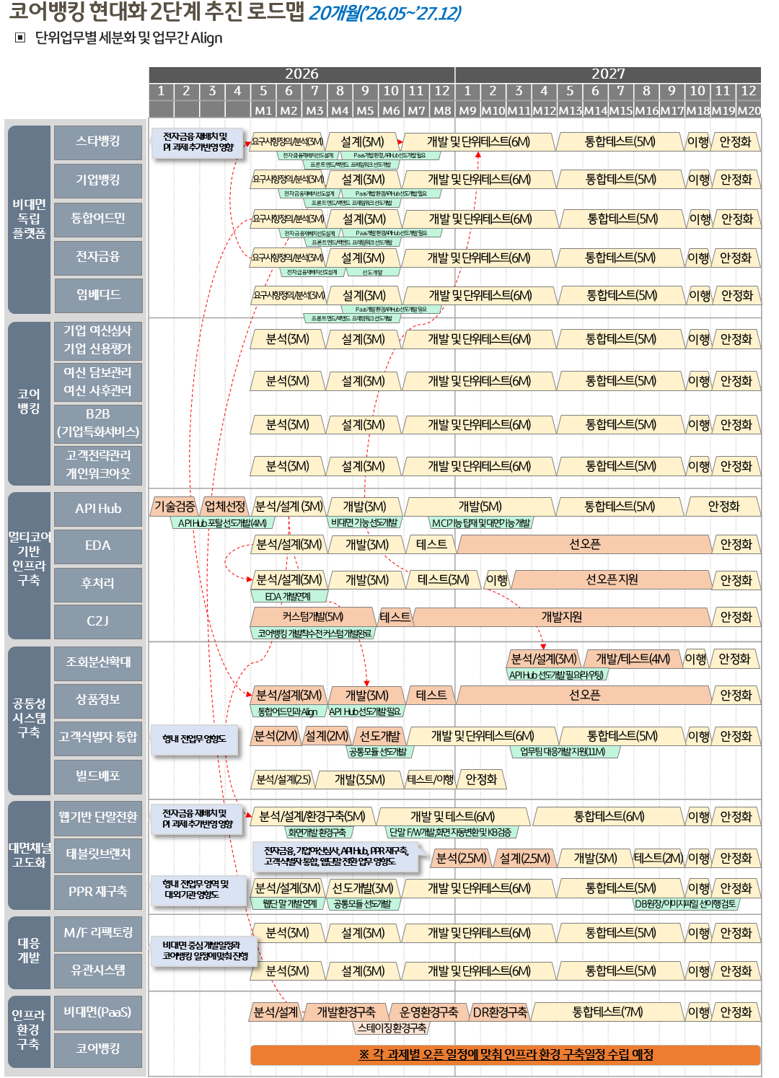
본 구축사업의 기간은 20개월 이내(안정화 기간 2개월 이내)로 예정하고 있음
※ 상기일정은 2026년 5월 착수를 가정하였으며, 당행 사정에 의해 일정은 변경될 수 있음

추진 조직도
• KB 코어뱅킹현대화 추진 조직
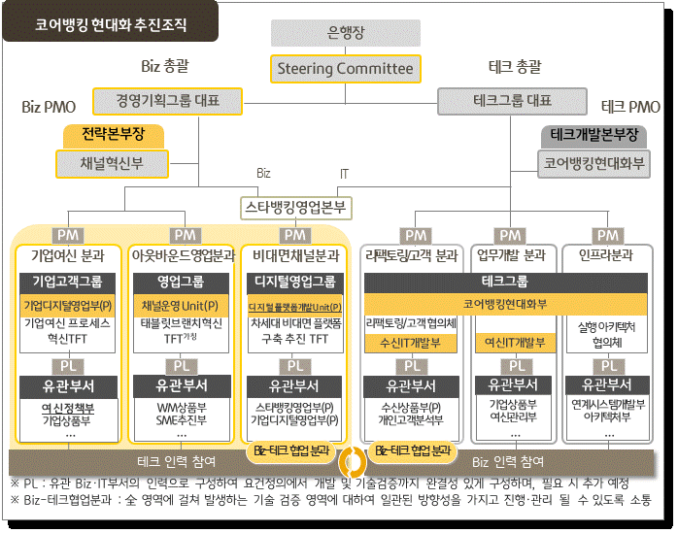

• 프로젝트 구축범위별 담당부서
의뢰부서 | 분류 | 세부 과제 | 총괄 현업부서 | 총괄 개발부서
코어뱅킹현대화부  디지털플랫폼개발  Unit(P) | 비대면 플랫폼 재구축 | 스타뱅킹 재구축 | 스타뱅킹영업부(P) | 스타뱅킹영업부(P)
 |  | 기업뱅킹 재구축 | 기업디지털영업부(P) | 기업디지털영업부(P)
 |  | 전자금융 업무/원장 재배치 | 뱅킹개발부(P) | 뱅킹개발부(P)
 |  | 비대면 독립형플랫폼  (PaaS 환경) 구축 | 뱅킹개발부(P) | 뱅킹개발부(P)
 |  | 임베디드 금융 재구축 | ERP사업부(P) | ERP사업부(P)
 | 비대면 중심 코어뱅킹 재구축 | 코어뱅킹 #2 클라우드 전환 | 기업상품부  기업디지털영업부(P) | 여신IT개발부
 |  | M/F 리팩토링 | 채널혁신부 | 수신IT개발부
 | 멀티 코어 기반 시스템 구축 | API Integration Hub 구축 | 연계시스템개발부 | 연계시스템개발부
 |  | 후처리 플랫폼 구축 | 데이터시스템부(P) | 데이터시스템부(P)
 |  | EDA 플랫폼 구축 | 코어뱅킹현대화부 | 코어뱅킹현대화부
 |  | C2J 중심 AI기반 코드 어시스턴트 | 코어뱅킹현대화부 | 코어뱅킹현대화부
 | 공통성 업무개발 | 조회분산시스템 확대구축 | 수신IT개발부 | 수신IT개발부
 |  | 상품정보 통합관리 체계 구축 | 여신IT개발부 | 여신IT개발부
 |  | 전행고객 식별체계 통합 | 정보보호부  개인고객분석부 | 수신IT개발부
 |  | 빌드배포 시스템 고도화 | 아키텍처부 | 아키텍처부
 | 대면채널 고도화 | 웹기반 단말 재구축 | 채널혁신부 | 수신IT개발부  코어뱅킹현대화부
 |  | 태블릿브랜치 재구축 | 채널운영Unit(P) | 채널운영Unit(P)
 |  | PPR 재구축 | 여신IT개발부 | 여신IT개발부

[ 비대면 영역 ] 상세 요건

비대면 플랫폼 재구축

KB스타뱅킹

AI기술도입
1. 공통사항
- AI 서비스 구현을 위한 확장이 용이한 표준 환경 조성
- KB국민은행에서 개발 예정인 AI 에이전트를 연계하여 멀티 에이전트 서비스를 제공하기 용이한 기반 마련 (AI 오케스트레이터 구축, AI 친화적인 데이터 구성/적재 및 API 통신 환경 구성)
- 추천: 사용자의 금융거래 정보, 맥락을 파악하여 개인화된 상품/서비스/콘텐츠 추천 및 편의기능 제공
- AI기술을 활용한 생산성 향상 툴 적용 (콘텐츠 생산 및 연계, 고객여정 및 행동데이터 분석, 사기거래탐지 등 소비자 보호 등)
- 본 내용에서 서술하지 않은 기능 요건은 분석설계 단계에서 타행사례 등을 참조하여 현 상태보다 개선된 기능요건으로 제시되고 사업범위에 포함될 수 있음. 그렇지 못할 경우 현 상태로 유지하거나 대응개발
- 스타틴즈 서비스 체계는 KB스타뱅킹 내 포함되어 전환 및 대응 개발 필요
※ 본 구축요건은 '26.2월 기준으로 작성된 것으로, AI기술의 급속한 발전 및 신규 기술의 등장에 따라 향후 기능 또는 추가될 수 있는 서비스가 다양할 것으로 예상. AI 기술 환경의 급속한 변화에 따른 “KB스타뱅킹”에서의 더 나은 서비스 제안 요청 (획기적인 제안 아이디어 제시 요망)
2. 프로세스를 통해 구현되어야 할 공통 점검 기능 사항
- 기존 KB스타뱅킹 내 AI활용 검색을 포함한 대응개발 및 기존 제공 중인 AI대비 성능 향상/고도화 추진
3. 주요 기능
구 분 | 설명 | 세부 개발 내용
AI 기술 도입 | 검색 | [KB sLLM접목을 통한 자연어 기반 AI 검색 서비스 고도화]  - 검색어기반 고객관심사 및 고객유형 추론방안 제공 고도화  - 검색 결과 제공 시 해당 글자 포함 단어와 연관된 서비스 추천 함께 제공  - TTS/STT 등 기술을 활용한 음성 AI 검색 프로세스 등 제공  - 알림함 검색 기능 고도화  예) 이번주 미확인 알림 전부 보여줘, 참여 가능한 이벤트 알림 목록 보여줘  예) 알림내용 요약  - 추천검색어, 검색 실패 키워드 등 검색 데이터 고도화  - 목적 및 맥락에 부합한 검색 결과 고도화  - 메뉴 접근 편의성을 위한 직관적인 검색 환경 고도화  - 검색어 이력관리 및 고객 앞 표출방안 제공 고도화  - 검색결과 內 후속 거래기능 제공 고도화(대화형 서비스 포함)
 | 번역 | [KB sLLM접목을 통한 자연어 기반 AI 번역 서비스 고도화]  - AI 활용 영문명 추천 및 영문주소 번역 기능 제공  - AI 번역 등을 활용한 다국어 서비스 지원  • 외국인 KB스타뱅킹 및 상품 가입  • 외화 송금시 송금인 정보 자동 호출 후 번역 및 자동입력 등  • 외화환전/송금 등 해외 서류 자동 분석/체크 등  • AI 활용 외환업무 관련 SWIFT 전문 발송 시, 한국어로 작성하면 SWIFT 전문 규격에 맞는 자동 영어 번역 기능 제공
 | AI 활용 서비스 구현 기반 마련 | [멀티에이전트 기반 서비스 제공을 위한 기반 마련]  - 고객에게 단일화된 대화 경험을 제공하기 위한 AI 통합 게이트웨이 및 관제영역 구축  - 다수의 서브 에이전트간 작업분배, 실행순서제어, 타시스템 연계, 결과통합을 계획하고 실행하는 오케스트레이션 에이전트(리더 에이전트) 구현  - 사용자별 대화이력(롱텀/숏텀 메모리) 등을 활용한 연속성있고 개인화된 대화경험 제공  - 동일 거래에 대한 중복처리방지 및 결과 일관성 보장  - AI 의사결정흐름 처리이력을 추적 가능해야하며 장애 발생시 재처리 또는 롤백이 가능해야함  - 리더 에이전트의 추론성능 정량화 평가방안 제시 및 수행, 수치 개선  - 서브 에이전트 추가/변경/삭제시 전체 품질 유지를 위한 기술적/행정적 절차 제시  - AI 친화적 데이터기반 마련  • 태스크 수행에 필요한 데이터 표준화 및 적재  • 지연시간 최소화를 위한 데이터셋 최적화  - 에이전트간 협업 인프라 구성  • 프롬프트 수행을 위해 활용 가능한 메타정보(고객정보, 금리 등 지표, 상품정보)를 조회할 수 있는 API 허브 마련  • AI agent간 호출, 통신을 위한 API 등 체계 마련  • 데이터 실시간 활용을 위한 코어뱅킹, 마케팅 허브 등 시스템 접근 제도 개선
 | AI 활용 서비스 구현 | [AI금융계산기]  - 카카오뱅크와 유사한 AI금융계산기(환율, 이자, 환급금 등)  • 환율, 이자, 환급금, 전/월세 비용 비교, 저축액, 수익률, 상환 시뮬레이션, DSR  예) 카카오뱅크와 유사하게 사용자의 대화형태로 금융계산  [금융 상품추천 에이전트]  - 전체 상품추천(수신, 여신, 신탁, ETF, 보험, 프로파일링 등 전 금융상품 대상): AI 모형 기반 유사 상황, 연령, 직업 군의 상품 추천  • 유사 상황, 연령, 직업 군의 금융상품추천, 상품 비교, 적합상품 서치/매칭  예) 나와 비슷한 자산규모, 소득, 직업의 사람들이 갖고 있는 금융상품을 추천해줘  - 전체 금융상품 비교 및 설명 제공  [시황/정보제공 에이전트]  - 대량의 분산된 뉴스/시황 정보수집, 분석, 요약 (KB DAM 연계)  - 정기보고서/콘텐츠 작성  ※ PB 에이전트 기능으로 대체될 수 있음
 | 추천 | [AI고객 행태 분석을 통한 맞춤형 상품/서비스, 이벤트 소개 연계]  - AI 통한 개인 맞춤형 정보/추천/안내 등 편의 기능 제공 (알림내용 요약, 제안)  - AI 기반 실시간 고객 행동 및 맥락 데이터 활용(상품/서비스 조회, 가입, 최근 로그 등)을 통한 초개인화 엔진 구축  - AI 활용 실시간 정보 반영 개인화 추천 및 콘텐츠 제공하는 큐레이션 구축  - AI 기반 알림 발송 고객군 실시간 추출 및 발송 연계 기능 제공
 | 자산관리 | [AI를 활용한 자산관리/정보 안내 제공]  - 재무현황 기반 포트폴리오 분석, 개인 자산에 대한 맞춤형 응답 제공  (세제상품 해지시 고려사항, 절세관련 시뮬레이션, 각종 환급금 등)  - AI 활용 환율 기사 수집, 환리스크 분석 등을 통한 환테크 시기 추천 기능 제공
 | 업무효율화 | [AI기술을 활용한 개발 생산성 향상 툴 제공]  - AdiD(광고식별값) 등 고객 여정 및 이탈을 점검/개선 가능한 AI 분석가능한 환경제공  - 샘플코드 작성, 개발가이드 검색 코드리뷰, 시스템 영향도에 대해 분석, 테스트 자동화 등 개발자 지원  - AI 에이전트 활용 이벤트 콘텐츠 생성 및 퍼블 작성 지원 (CMS/어드민 연계)  [OCR 기술 등을 활용한 AI 문서검증 기능 제공]  - 서류 내용 확인/검증 기능 제공  • 미성년자, 한정후견인 등의 법률적 권한 부여(친권, 관리인 등) 정당성 확인 기능 제공  • 거래외국환은행 지정 시 제출한 증빙서류의 정당성 확인하여 실시간 지정 기능 제공  • 개인사업자 휴폐업 여부, 업종 등 주요내용 검증 기능 제공  • 각종 서류 확인 시 연관 서비스 안내(가족고객등록 등) 및 이용 유도

4. 기타 주요 기능개발 요건
대외 기관 | 설 명
관련 대외기관 | - 해당요건 개발에 필요한 KB스타뱅킹(인터넷뱅킹 포함)의 대외기관 확인 및 대응개발
5. 추가 개발요건
구 분 | 설 명 | 세부 개발 내용
PI요건 | 혁신적 요건 발굴 | - AI 기술활용 및 미래지향적 요건, UX혁신을 위한 요건 발굴

회원/공통 정책
1. 공통사항
- KB-Pin 10자리(CI) 기반에 의한 KB스타뱅킹 회원정책 수립
- 본 내용에서 서술하지 않은 기능 요건은 분석설계 단계에서 타행사례 등을 참조하여 현 상태보다 개선된 기능요건으로 제시되고 사업범위에 포함될 수 있음. 그렇지 못할 경우 현 상태로 유지하거나 대응개발
- 스타틴즈 서비스 체계는 KB스타뱅킹 내 포함되어 전환 및 대응 개발 필요
- 현행 파편화/산재화된 데이터는 AI 분석/검색 적용에 제약이 있으므로, AI 활용이 가능한 데이터 관리체계(표준화, 정합성, 통합DB 등) 마련 필요
2. 프로세스를 통해 구현되어야 할 공통 점검 기능 사항
- 회원정책 변경/원장 구축에 따라 금융/비금융 등 구축요건정의서 항목에 대한 프로세스 대응 개발여부 점검
3. 주요 기능
구 분 | 설명 | 세부 개발 내용
회원 | 회원정책 및 원장 재구축 | [KB스타뱅킹 독립적인 회원 정책 수립]  - KB스타뱅킹 기본키(PK)는 CI에 기반한 값이며, KB-PIN(10/15자리) 및 사업자번호가 추가가능한 기본원장 구성  • Only CI고객이 KB-PIN 채번가능한 구조로 구성(테크그룹 별도과제)  - KB스타뱅킹 플랫폼 전용 원장 구성  • 스타뱅킹, 국민지갑, 스타틴즈 등 분리된 플랫폼 회원정보 통합 구성  • 개별플랫폼 가입시 KB스타뱅킹 회원정보에 가입정보를 제공하도록 구성  - 개인, 개인사업자, 임의단체 등 1인 고객관점의 회원원장 체계 구성  • 순수개인으로 가입시 개인사업자, 임의단체 거래 모두 이용가능 구조  - 기업뱅킹 원장과 분리하여, 독립적인 KB스타뱅킹 별도 원장 구성  • KB스타뱅킹(개인/개인사업자/임의단체) 원장, 이체한도, 인증 분리구성 설계  • KB스타뱅킹, KB기업뱅킹 복수로 이용가능한 원장 구조 설계  - CIF 내 여권번호 항목과 외국인등록증 항목 분리  • 기존 CIF 내 여권번호 등록된 외국인 고객이 KB스타뱅킹 회원가입 완료 시 외국인등록번호로 업데이트  - KB스타뱅킹 회원체계 전환으로 인한 모든 기능 대응 개발 진행  • 1인 고객 관점의 로그인, 인증, 알림, 상품, 서비스 등 이용가능한 체계 구성  - 당행 계열사 및 외부제휴사와 유연한 연계가 가능한 원장 구성  • 계열사 및 외부제휴사의 서비스 및 데이터 분석이 가능하도록 구성  - 기존 복수 ID 보유고객의 원장 정보 마이그레이션 가능 구조 설계  • 인터넷뱅킹ID 기반에서 회원정책 변경에 따른 시스템 통합 정비  - 채널 단위 개별 회원관리 체계 설계  • 기존 인터넷뱅킹 기본원장을 스타뱅킹(인터넷뱅킹), 폰뱅킹 등으로 별도 원장 구성  • 폰뱅킹 관련 단말거래/원장 분리 독립으로 제신고 거래도 개인뱅킹/기업뱅킹과 분리하여 '폰뱅킹' 단말 별도 구축하고 각 거래를 탭으로 구분  • 개인뱅킹/기업뱅킹/폰뱅킹 거래 대부분이 단말화면 하나에 통합 구현  - CI기반 스타뱅킹 원장으로 대면 채널과 연계가 거래 가능하도록 설계
 | 회원체계 | [KB스타뱅킹 회원체계 구축]  - 고객별 Type 형태(별도 절차 없이 상호 전환 가능한)의 회원체계 구성 (토스와 토스뱅크 구조)  - Type별 회원정책에 따른 이용 서비스 재배치  • 오픈뱅킹, 마이데이터, 상품, 서비스, 이벤트, 스타포인트, 콘텐츠 등  - Type별 회원정책을 고려한 정책간 온보딩 프로세스 재설계  - 비대면채널 회원은 스타뱅킹회원(가칭) 한 개로 단일화  - 회원 내 본인인증완료, 인증서발급완료, 계좌보유 여부로 회원 Type 구성  - 본회원 type 별 서비스 이용 가능 범위 설정  • 본인인증완료고객: 스타뱅킹 내 비금융서비스 이용(실명인증 필요없는 서비스 限)  • 인증서발급완료고객: 비금융서비스 및 금융서비스 이용(오픈뱅킹, 마이데이터, 스타포인트, 통합자산관리 등)  • 계좌보유고객: 스타뱅킹 내 모든 서비스 이용(금융상품가입)
 | 온보딩 프로세스 | [KB스타뱅킹 통합 온보딩프로세스 구축]  - 개인, 개인사업자, 미성년자, 외국인, 비계좌고객 등 통합 온보딩 프로세스 제공  • 개인으로 가입후, 개인사업자 상품/서비스 이용시 추가정보(CIF/부기정보) 등록  • 미성년자-부모 동의 프로세스 개선 (계좌개설, 제신고 등)  • 고객 유형 및 회원 Type 별 맞춤 홈화면 랜딩  - 국민지갑, 스타포인트, 마이데이터, 오픈뱅킹 등 일괄 등록 프로세스 구성  • 추가 신규서비스 가입시 유연하게 프로세스가 반영가능한 구조 설계  - 마케팅동의 및 제3자 정보제공 동의 절차 및 저장 프로세스 개선  - 비대면 실명확인 과정 內 얼굴확인 프로세스 활용  • 얼굴확인 프로세스 진행결과 및 내역 PPR 등에 저장  - 비대면 실명확인 진행 세부 이력 통합 조회 기능 제공  • 휴대폰 본인확인, (모바일)신분증 사본제출, 얼굴확인, 1원인증, 영상통화 등 개별 내역 조회 제공  - 비대면 채널 內 공통적용 프로세스/서비스(모바일신분증, 국민인증서 등) 제공 설계  - 모바일신분증, 국민인증서 등 공통서비스 반영되는 프로세스 설계  - 기기식별자, CI번호, 마케팅동의, 푸쉬동의 등 고객중심의 프로세스 설계  - KB스타뱅킹 재설치 등의 경우 약관 동의여부 및 이력 저장을 통한 불필요한 재동의 과정 생략(스타뱅킹 이용 동의, 자동이체 약관 동의 등)  - 비대면 프로세스 개선(비거주자판정, 해외납세의무, 제한세율 등)
 | 개인사업자 | [개인사업자 업무 확장]  - 개인, 개인사업자 고객정보(CIF) 추가 프로세스 제공  - 개인사업자 상품/서비스 가입/조회/관리/해지·상환 등 모든 프로세스 제공  - KB스타뱅킹 개인/개인사업자/임의단체 국민인증서(개인)로 통합관리제공  - 개인통장-개인사업자 통장으로 전환 기능 제공  - 스타뱅킹-스타기업뱅킹 이동 시에는 기업뱅킹 전환 전까진 개인뱅킹 한도 사용
 | 로그인/인증 | [로그인/인증 프로세스 개선]  - 빠른로그인, 자동로그인 등 기존 로그인 프로세스 표준화  - 앱 재설치 휴대폰 본인확인, 국민인증서 재발급 절차 없는 로그인 기능 제공  (토스 빠른로그인 참조)  - 잔존 세션 및 거래 정보 초기화  • 이전 로그인 정보 남아 있어 앱 종료/브라우저 종료 후 재로그인 요청  - 개인화 서비스 구현을 위한 공통성 항목의 전문 중복 호출 최소화 설계  • 플랫폼/서비스/상품별 가입 현황, 투자성향 분석 정보, CDD/EDD 등록 대상 여부 등
 | 프로세스연계 | [서비스 및 화면간 연계 프로세스 구축]  - 거래 도중 선행 거래 필요시, 선행 거래 후 원거래 진행하는 공통 규칙 구현  - 프로세스 간 연계 거래 수행 시 이전 진행 화면으로 돌아올 수 있도록 거래 상태 유지 구현  - 서비스 화면의 신규, 삭제 및 통합 등에 유연한 프로세스 연계  • 서비스 화면 변동시 대면/비대면 화면 정보 자동 반영
 | 기타 | - 영업점-KB스타뱅킹의 권유직원 연동 체계 개선  • 영업점에서 KB스타뱅킹 상품·서비스 링크 발송 시 권유직원 자동 반영  - 전자금융 해지 시 연계 서비스(ex. 오픈뱅킹, 국민지갑 등) 일괄 탈퇴 제공
4. 기타 주요 기능개발 요건
대외 기관 | 설 명
관련 대외기관 | - 해당요건 개발에 필요한 KB스타뱅킹(인터넷뱅킹 포함)의 대외기관 확인 및 대응개발
5. 추가 개발요건
구 분 | 설 명 | 세부 개발 내용
PI요건 | 혁신적 요건 발굴 | - AI 기술활용 및 미래지향적 요건, UX혁신을 위한 요건 발굴

조회/이체
1. 공통사항
- 본 내용에서 서술하지 않은 기능 요건은 분석설계 단계에서 타행사례 등을 참조하여 현 상태보다 개선된 기능요건으로 제시되고 사업범위에 포함될 수 있음. 그렇지 못할 경우 현 상태로 유지하거나 대응개발
- 스타틴즈 서비스 체계는 KB스타뱅킹 내 포함되어 전환 및 대응 개발 필요
2. 프로세스를 통해 구현되어야 할 공통 점검 기능 사항
- 회원정책 변경 및 원장 구축에 따라 구축요건정의서 항목 내 조회/이체 프로세스 대응 개발여부 점검
3. 주요 기능
구 분 | 설명 | 세부 개발 내용
조회 | 계좌조회 | [통합 계좌조회 프로세스 구현]  - KB스타뱅킹 회원체계 전환으로 인한 모든 기능 대응 개발 진행  • 1인 고객 관점의 정보 조회 이용 가능한 체계 구성  • 다중정체성 고객의 경우 모든 거래 정보에서 필터 기능 제공  - 전계좌조회의 화면 재구성  • 1인 기준으로 계좌/상품 조회 및 검색 가능하도록 조회 기능 세분화  • 당·타행이 통합된 계좌조회 구현  • 변동사항 발생계좌 요약 정보 제공  • 상품 카테고리 및 노출 상품군 정비  • 총 잔액 합산 체계 고도화  - 전계좌조회 內 연계 거래 제공 확대  • 거래내역, 통합거래내역 등 진입경로 재정비  • 자동대출약정 입출금계좌 대출정보 조회/관리 연계  - 해지계좌조회, 휴면예금 사용성 개선  • 해지계좌 조회 시 상품 유형별, 금액순, 최근거래일 순 등 고객 니즈에 따른 정렬 및 선택 기능 추가
 | 거래내역조회 | [거래내역 內 관련서비스 연계 제공]  - 거래내역조회에서 모든 영수증을 확인할 수 있는 통합 조회 기능 제공  • 이체확인증, 수수료영수증, 환전영수증, 은행영수증 등 통합 제공  - 거래 내역 內 연계 거래 제공 확대  • 연관된 상품 간 상호 조회 가능한 프로세스 구축  • 거래내역서 발급 경로 개선 및 발급파일/유형 확대  - 거래내역 데이터 정비 및 통일성 있는 규칙 구성  • 상품 신규/상환/해지 등 거래 조회 시 일관된 거래 데이터 제공  • 거래 유형 표준화 용어 수립 및 정비  - 거래내역 검색 방법 다양화  • 필터 조건 확대, 카테고리 검색 추가, AI활용 등 검색 방법 다양화  • 고객 행태 분석을 통한 주요 검색 항목 추천  - 금리, 예상이자와 같은 계좌별 특징 정보 우선 안내  - 입금 상대 정보 표출 등 거래내역 內 추가 제공 정보 구성
이체 | 이체 | [편리하고 안전한 이체 서비스 구축]  - KB스타뱅킹 회원체계 전환으로 인한 모든 기능 대응 개발 진행  • 1인 고객 관점의 이체, 출금한도 등 이용 가능한 체계 구성  - 대화형 이체 프로세스 구현  • 통합이체(입출금계좌, 신탁(MMT), 펀드(MMF) 등) 기능 제공  - 예약이체 서비스 24/365 제공 및 이용 편의성 제고  - 출금가능한 금액의 상세 안내가 가능하도록 구성  • 한도제한계좌 남은 한도, 자금화 전 수표, 출금제한상태 등 실질 출금 가능 금액이 반영된 금액과 원인 표출  - 이체 프로세스 개선  • 이체 편의성 개선을 위한 일원화된 입력체계 제공  • 금융 기관 추천 및 최근 이체 이력 추천 기능 고도화  • 점검 등 사유로 거래 불가시 거래 재개 시점 자동 이체 프로세스 구성  • 출금 가능한 금액 상세 안내 제공  • 이체 기록 관리를 위한 고객 편의 기능 추가 제공  - 연락처이체 서비스 개선  • 연락처이체 기반 1/N 정산 기능 구현  • 정산금액 자동 계산, 다양한 메시지 카드 추가 등  • 연락처이체 후 상대방에게 메시지를 은행에서 자동 전송(알림톡 등)  - 이체 금융 보안 서비스 재설계  • KB스타뱅킹 기본키(PK) 변경에 따른 이체 FDS 설계 및 대응 개발 진행  • 고객 행동 데이터 수집 및 FDS 전송 시스템 구축  • 이상패턴 구체화 및 거래차단/추가인증 시스템 구축  • 사기의심계좌 실시간 정보 조회 및 결과 표출  • 특정금액이상 이체시 송금인-수취인간 이체용도 확인하는 보호이체 신설  - [오픈뱅킹 관련] 원화예금 거치지 않고 타행 계좌에서 바로 출금하여 외환(환전·해외송금·외화예금) 거래 가능하도록 개선(현재 당행 원화예금을 활용한 잔액 모으기 기능만 제공)
 | 자동이체  /계좌서비스 | [고객 중심의 자동이체 관련 서비스 제공]  - KB스타뱅킹 회원체계 전환으로 인한 모든 기능 대응 개발 진행  • 1인 고객 기준의 자동이체 등록/조회/관리가 가능한 체계 및 관련원장 구성  - 종합 자동이체/납부 관리 프로세스 구축  • 24/365 이용 가능한 자동이체 서비스 제공  • 자동이체와 자동납부의 통합 운영 프로세스 제공  • 고객 이체내역 등 행태분석 기반 자동이체/납부 등록 추천  • 자동이체/납부 일정에 따른 출금/납부 예상금액 안내 및 자동 채우기 제공  - 자동이체 內 ‘타행계좌 → 타행계좌’ 자동이체 등록 프로세스 추가  - 계좌통합관리서비스(어카운트인포), 계좌이동서비스 사용성 개선  • 최대 신청건수 조정 및 당일등록 건에 대한 취소 등  • 서비스 안내 및 이용 프로세스 개선
 | 이체관리 | [쉽고 간편한 이체 관리 프로세스 구축]  - KB스타뱅킹 회원체계 전환으로 인한 모든 기능 대응 개발 진행  • 1인 고객 관점의 자주쓰는계좌, 출금계좌 등록 등 이용 가능한 체계 구성  - 간편하게 확인할 수 있는 이체 결과 조회/관리 프로세스 제공  • 착오송금 신청 거래 신설  • 한 화면에서 이체 결과 통합 표출 및 세분화 검색 기능 제공  - 이체 보조 서비스 통합 및 편의 서비스 재구성  • 자주쓰는계좌, 단축이체 등 보조 서비스들의 통합  • 전화승인서비스 본인 부담 ARS 전환 및 고객 신청사항으로 변경
 | 계좌숨기기 | [계좌숨기기 프로세스 구축]  - KB스타뱅킹 회원체계 전환으로 인한 모든 기능 대응 개발 진행  • 1인 고객 관점 기준으로 이용 가능한 체계 구성  - 계좌숨기기 서비스 제공 상품군 확대
 | ATM/영업점 연계 | [KB스타뱅킹과 타채널 연계 강화]  - KB스타뱅킹만으로 이용가능한 ATM출금/입금 프로세스 제공  • 오픈뱅킹 등록한 타행 계좌의 출금 기능 추가
4. 기타 주요 기능개발 요건
대외 기관 | 설 명
관련 대외기관 | - 해당요건 개발에 필요한 KB스타뱅킹(인터넷뱅킹 포함)의 대외기관 확인 및 대응개발
5. 추가 개발요건
구 분 | 설 명 | 세부 개발 내용
PI요건 | 혁신적 요건 발굴 | - AI 기술활용 및 미래지향적 요건, UX혁신을 위한 요건 발굴

상품
1. 공통사항
- 본 내용에서 서술하지 않은 기능 요건은 분석설계 단계에서 타행사례 등을 참조하여 현 상태보다 개선된 기능요건으로 제시되고 사업범위에 포함될 수 있음. 그렇지 못할 경우 현 상태로 유지하거나 대응개발
- 스타틴즈 서비스 체계는 KB스타뱅킹 내 포함되어 전환 및 대응 개발 필요
2. 프로세스를 통해 구현되어야 할 공통 점검 기능 사항
- 회원정책 변경/원장 구축에 따라 구축요건정의서 항목에 대한 프로세스 대응 개발여부 점검
3. 주요 기능
구분 | 설명 | 세부 개발 내용
상품(공통) | 오픈플랫폼 | [상품 오픈플랫폼 구축]  - 타사 수/여신 상품 비교 제공  - 고객 니즈를 반영한 카테고리(탭) 재분류  예) 상품몰 내 펀드/신탁/ISA 탭 통합 및 상품종류 재정의  - 이용고객 조건 해당여부 체크 후 필터링 한 상품 우선 안내/제공 기능 제공  - 계열사 상품 포함한 통합 상품몰 구성  • (As-is) 테마별 서비스 內 상품: 주식, 카드, 보험, 대출  • (To-be) 카드, 주식계좌 등 포함한 상품 목록 제공  - 고객행태 예측을 통한 실시간 개인화 상품 추천(일방향·쌍방향)  - 동영상 및 YouTube 등 활용한 상품 홍보 및 마케팅 체계 구축  • 신상품 홍보, 상품 추천 및 가입 안내 프로세스 활용  - 고객의 Needs에 맞춘 금융상품관 재설계 및 개발  - 대화형 상품 가입/상담/추천 프로세스 구축  - 금융거래 패턴 및 데이터 분석을 통한 개인화된 상품 자동 추천 프로세스 구축  - 통합된 개인화 데이터를 활용한 맞춤형(높은 금리/한도 등) 상품 자동 추천  - 고객의 상품 신규 및 가입 중단 현황 등 행태정보 분석을 통한 Nudge 프로세스 제공  - 비정기 상품 가입 중단 및 판매기관 요청 등에 유연한 대처 프로세스  • 정책, 연계기관 장애, 시스템 계획정지 등에 즉각 대고객 안내 기능한 프로세스 적용  - 공통성 시스템 구축에 유연하게 대응 가능한 프로세스 구축  • API Integration Hub, 상품정보 통합관리, 조회분산시스템 등 적용 시점 변동 등 Risk 발생시 유연한 대응 필요  - 상품정보 통합관리 구축에 따른 비대면 금융상품 활용 방안 수립 및 구현  • 금융상품정보 통합에 따른 대응 개발  • 금융상품정보 변동에 자동 대응 가능한 서비스 및 프로세스 구현  (판매 중지 상품 안내, 상품 공시, 상품 설명서 조회 프로세스 등)  - 조회분산 시스템 구축에 따른 비대면 금융상품 활용 방안 수립 및 구현  • 상품정보 통합에 따른 대응 개발  • 비대면 서비스에 적합한 상품정보 제공 프로세스 적용
상품(수신) | 新 상품유형 시스템 설계 | [유연한 상품 시스템 설계]  - 스테이블코인 등 새로운 유형의 자산을 기반으로 하는 수신상품 제공 시 해당 자산을 수신상품으로 관리하기 위한 시스템 구축→ Time to Market 실현  - 트렌디한 Nudge요소 반영을 위한 기반 시스템 구축  • 예시: 예금 이자를 주식, 가상화폐, 금 등으로 제공하기 위한 시스템 등
 | 상품가입 개선 | [예적금 상품 가입 절차 개선]  - 서비스 진입 경로 및 가입 프로세스 UI/UX 개선  - 약관 동의 및 고객 확인 프로세스 개선  - 오픈뱅킹 이용 고객 대상 타행 입출금계좌 출금 연계
 | 상품·서비스  추천 | [상품 추천프로세스 개선]  - 고객의 성향/목표에 기반한 상품 통합 제안  • 수신/펀드/신탁 등 상품 카테고리에 상관없이 목표 달성을 위한 최적안 제안  - 상품·서비스 혜택을 위한 참여 과정 간소화
 | 가입 상품·서비스  관리 | [상품‧서비스 가입고객 관리 시스템 구축]  - 보유 상품 및 이용중인 서비스 관련 개인별 맞춤 콘텐츠 직관적 표출  • 서비스 이용 고객의 이용 현황, 최근 내역 정보 시각화 제공
 | 공과금 | [공과금 납부 체계 및 메뉴 개선]  - ‘납부하기’ 및 ‘납부내역 조회/취소’ 통합 운영  - 고객이 직접 공과금 관련 내역을 관리하는 페이지 구성
 | KB  모임통장 서비스 | [모임통장 서비스 이용가능 고객 및 기능 확대]  - KB스타뱅킹 접속 시 개인/임의단체 서류 미제출 고객은 동일한 인뱅ID로 관리  - 기존 임의단체 서류 미제출로 모임통장으로 운영 중인 것도 별도 인터넷뱅킹 가입 없이 모임 서비스 이용 가능  - CI 기반 고객(현재 BNL원장에서 CI식별자로 관리되는 고객)도 KB-PIN 발급으로 고객정보 관리  - 모임통장 관련 기능 추가  • 총무, 이용자 채팅, 모임원 이체, 권한별 모임통장 카드발급 등
 | 메시지시스템 자동화 | [대고객 메시지 자동화 시스템 구축]  - 상품 보유 고객 대상 메시지 자동화 시스템 구축  • 상품 관련 유의사항, 우대금리 제공조건 달성 독려, 납부, 이체 관련 등 고객 안내 메시지 간편 설계 및 발송 자동화
 | 금융편의 | [쉽고 빠른 금융편의 시스템 제공]  - 미성년자 계좌신규 미리작성 완료 후 ‘미성년자 서류 제출하기’ 연계 간소화  - 비대면 위임장 제출 서비스 안내 및 입력화면 개선
 | 고객경험 개선 | - 상품·부서별 상이한 가입 인증 방식 통일, 인증수단 선택 자동화  - 상품, 서비스별 자주하는 질문 제공 (자주하는 질문)  - 상품‧서비스별 필요한 화면/기능 신설  • 자동이체 기간별 납부 예상금액을 통한 출금계좌 채우기 기능  • 자동이체 등록 후 추가 등록할 수 있는 기능(추가등록시 약관동의 및 출금계좌 자동세팅)  • 고객이 직접 자동이체 내역을 등록, 관리하는 페이지 구성 등  - 홈화면 설정 개인화 기능 확대‧추가하여 자주쓰는 거래 중심 화면 배치
퇴직연금 | 고객경험 개선 | - 연관어(유사어) 기반 상품검색 기능 도입 및 운용지시 간편 선택 옵션 제공  - 상품별 상세정보 시각화 및 시세정보 안내 고도화  • 고객 보유 자산 그래프 및 도표 등 시각화 개선  • 자동이체 운용현황 조회 시각화 및 명확한 수익률 표기 기준 제  - 가입정보 입력 항목의 일부 자동화(입력정보 가져오기)  - 신규 및 가져오기 유의사항 안내 강화를 통한 계좌 가입일 착오 방지  - 가입과 함께 타 연금계좌 가져오기 기능 시도시 IRP가입자 /미가입자를 구분한 맞춤 프로세스 구성  - 가져오기(이전) 진행현황 조회 화면 시각화  - 보유상품 현황, 상품정보 현황에서 매도/매수 연결 기능 신설  - 컴플라이언스 비율 자동조정 지원 기능 제공  - 목표기반 최적 납입액&수익률 제시하는 입금/자동이체/상품변경 화면 제공  - 개인연금 통합 연금 시뮬레이션 제공(WM자산관리 연계)  • 개인형 IRP, 연금저축펀드, 마이데이터 개인연금 합산 지급 시뮬레이션 구축
WM | 제안 | [포트폴리오 콘텐츠 강화]  - 고객의 행동/보유자산 기반 자동 금융콘텐츠 큐레이션  - 해시태그기반 관심요소-콘텐츠-상품연계형 금융피드(가칭) 신설  - 투자노트 신설(펀드/ETF/신탁/ISA 투자자산 비교분석)  - 다른 모델의 포트폴리오 성과정보 제공  - 수익률 알림시 다른 모델 포트폴리오 운용성과 추가제공
 | 프로세스 | [비대면 투자/보장상품 프로세스 재설계]  - 편입가능상품 확대(펀드, 연금저축펀드, 신탁 등)  - 가입 프로세스 간소화(고객센터 상담원 가입확인)  - 대면에서 가능한 기능을 기준으로 비대면중심 프로세스 개선 및 개발  • 하위펀드 신규 및 관리 기능 전면개편(신규/추가/매매/해지 등)(코어뱅킹 연계)  - 고객여정기반 투자관리 UX 일원화(진입-진단-리밸런싱-가입-관리)  - 모델 포트폴리오 수익률 차트 생성(과거성과 BM대비 초과성과 정보 제공)  - 운용지시 자동이체 서비스(신탁형ISA)  - 단계별 고객입력/페이지 중간저장, 이어하기 신설(보험)  - 마이데이터 동의정보 기반 보장진단 서비스 신설(보험)  - 관리메뉴 직관성 강화(전문가의견, 연금예상액, 수익률 등)  - 연금저축펀드와 일반공모펀드 분리  • 일반 공모펀드 서브메인과 분리 설계  • 상품 편입 시 0원계좌 신규 → 기존상품과 100% 비율 조정 후 입금거래
4. 기타 주요 기능개발 요건
대외 기관 | 설 명
관련 대외기관 | - 해당요건 개발에 필요한 KB스타뱅킹(인터넷뱅킹 포함)의 대외기관 확인 및 대응개발
5. 추가 개발요건
구 분 | 설 명 | 세부 개발 내용
PI요건 | 혁신적 요건 발굴 | - AI 기술활용 및 미래지향적 요건, UX혁신을 위한 요건 발굴

개인화
1. 공통사항
- 본 내용에서 서술하지 않은 기능 요건은 분석설계 단계에서 타행사례 등을 참조하여 현 상태보다 개선된 기능요건으로 제시되고 사업범위에 포함될 수 있음. 그렇지 못할 경우 현 상태로 유지하거나 대응개발
- 스타틴즈 서비스 체계는 KB스타뱅킹 내 포함되어 전환 및 대응 개발 필요
2. 프로세스를 통해 구현되어야 할 공통 점검 기능 사항
- 회원정책 변경/원장 구축에 따라 구축요건정의서 항목에 대한 프로세스 대응 개발여부 점검
과제 | 소과제 | 사업 범위
개인화 | 공통 | [실시간 개인화 인프라 및 통합 데이터 연동 시스템 구축]  - 실시간 고객여정 구현을 위한 인프라 환경 구축 필요  - 실시간으로 개인화 알고리즘 및 모델(ML, DL, AI)이 적용되는 통합 시스템  구축 필요  - 서비스·상품 가입 여부 데이터 등 실시간 적재 데이터의 행내 데이터 시스템  연동 (현재 각 부서에서 개별 개발 필요)  - 실시간 전용 Feature Store 구축  - 행내 타 시스템 (계정계, 정보계, 센터컷 등) 실시간 데이터를 활용한 개인화 시스템 구축
 | 화면구성 | [실시간 행태 기반 스타뱅킹 환경 구축 및 초개인화 화면 제공]  - 1:1 고객 맥락 기반 실시간 개인화 제공  • Mass 고객, 특정 행태, Seg 등 규칙 기반 제공 중인 서비스 개선  • 로그/데이터에 의한 마케팅 배너, 콘텐츠 및 메뉴 배치 기능 제공  - 실시간 정보가 반영된 화면 업데이트 및 마케팅이 가능한 구조에 기반한  화면 설계
 | 마케팅/리워드 | [실시간 행태 기반 마케팅이 가능한 환경 구축]  - 실시간 고객 행동에 따른 리워드 지급 설정이 가능한 마케팅 시스템 구축  - 자체 또는 솔루션을 활용한 개인화 알고리즘 생성을 통한 실시간 마케팅 프로세스 제공  - 상황(위치, 시간, 결제 등) 기반으로 마케팅 가능한 시스템 구축  (ex. 해외 도착 시 해당지역에서 사용가능한 해외결제 서비스 활용 안내 push 발송 등  연계 홍보)
 | 자산관리 | [맞춤형 PFM 제공]  - 자산변동 패턴, 급여일, 지출 트렌드 분석을 통한 맞춤 인사이트 등 제공  - 자산구성(예적금/투자/보험/부동산 등)을 분석하고 개인화 리포트 제공  - 다양한 기준에 따른 자산분석 및 추천서비스(상품 등) 제공  [자산관리/정보 안내 제공]  - 대화형으로 금융정보(KB Think, 투자/절세정보, 청약정보 등) 콘텐츠 및 전문가 수준의 개인화 투자조언 제공
 | 추천 | - 금융거래 패턴 및 데이터 분석을 통한 개인화된 상품 자동 추천 프로세스 구축
 | 연계/기타 | - 고객 행태 분석을 통한 맞춤형 상품/서비스, 이벤트 소개 연계  - 콘텐츠 참여 이력 기반으로 맞춤형 콘텐츠 추천

혜택/마케팅/이벤트
1. 공통사항
- 본 내용에서 서술하지 않은 기능 요건은 분석설계 단계에서 타행사례 등을 참조하여 현 상태보다 개선된 기능요건으로 제시되고 사업범위에 포함될 수 있음. 그렇지 못할 경우 현 상태로 유지하거나 대응개발
- 스타틴즈 서비스 체계는 KB스타뱅킹 내 포함되어 전환 및 대응 개발 필요
2. 프로세스를 통해 구현되어야 할 공통 점검 기능 사항
- 회원정책 변경/원장 구축에 따라 구축요건정의서 항목에 대한 프로세스 대응 개발여부 점검
3. 주요 기능
구 분 | 설명 | 세부 개발 내용
마케팅 | 마케팅 공통 | [신규 고객체계에 적합한 마케팅 프로세스 구축]  - 새로운 회원체계 기반으로 마케팅 가능한 구조로 구성  • 알림 발송, 리워드 지급, 이벤트 참여 등  • 본인인증(CI고객) 고객 대상 마케팅 동의 프로세스 구축  - 새로운 회원체계에 맞는 마케팅동의 프로세스 개선  • 일반/잠재고객 마케팅 동의 원장 일원화 관리  (마케팅동의 변경이력관리 일원화 관리 포함)  • 기기식별자, CI번호, 마케팅동의, 푸쉬동의 등 고객중심의 프로세스 설계
 | 고객경험 | [마케팅 고객 경험 고도화]  - 산재되어 있는 혜택을 한 곳에 모아 일관된 고객 경험 제공  • 포인트, 멤버십 등 각종 분산되어 있던 혜택 콘텐츠 통합 및 경로 일원화  • 대화형 검색 기능, 관련도 높은 순 등 마케팅 조회 방식의 편의성 제공  • 쿠폰 관련 중복 콘텐츠 통합 및 슬림화(ex. My쿠폰함, 국민지갑 쿠폰함, 모바일 쿠폰샵, 제휴 혜택존 등)  - 혜택 콘텐츠를 기반으로 연속성 있는 고객 경험 경로 설계  • 연관 서비스 가입 유도, 금융 거래 연계 등  - 고객 데이터 확보 및 서비스 연계 방안 다양화  • 콘텐츠 기반 설문 형식을 통한 데이터 수집(카카오뱅크 돈 버는 서베이)  • 비금융 콘텐츠와 금융 혜택 간 연계 활성화  - 혜택 콘텐츠 이용에 필요한 약관 동의 절차 간소화  • KB스타뱅킹 이용 동의 시, 국민지갑 약관 동의 포함 등  - 계열사 교차 마케팅 프로세스 제공  • KB DMP 연계 광고 송출 공통 모듈 개발을 통한 광고 지면 확보 등  - 본인인증 고객의 실명인증 고객화를 위한 비금융 콘텐츠 강화  • 본인인증 고객을 위한 비금융 콘텐츠 화면 구성 (생활, 게임, 국민지갑, 자산관리 등)  • 비금융 콘텐츠와 실명인증이 연동되도록 자연스러운 전환 플로우 구성  (ex. 실명인증시 추가 리워드 조건을 제시함으로써 리워드와 실명인증 연계)
 | 이벤트 | [상품/서비스와 이벤트 간 연계성 강화]  - 이벤트 형식으로 고객정보를 저장해서 콘텐츠 연계 활용 방안 마련  (ex. 전생확인 이벤트를 통한 토스 페이스페이 얼굴등록)  - 상품/서비스 가입 여부 데이터와 마케팅 시스템의 연계를 통해 실시간 이벤트 대상자 충족여부 확인, 쿠폰 지급 등이 가능한 마케팅 환경 제공  - 이벤트 중인 상품/서비스 페이지 진입 시 연관 이벤트 등 접점 포인트 제공  - 상품코드와 이벤트번호 간 연계 기능 제공  [외환관련 업무 금융쿠폰 활용 마케팅 강화]  - 금융쿠폰을 활용한 마케팅 자동화 프로세스 구축  • 환전·해외송금 거래 건수 또는 과거 거래 이력에 따른 금융쿠폰 자동 발송 기능 제공(재거래 유도)  • [트리거링 마케팅] 외환 관련 이벤트 발생(가정의 달, 방학 시즌, 설/추석 연휴, 크리스마스, 카드 해외여행 구매이력 발생, 해외 유학생 입학 시기, 외국 명절, 외국인 급여 입금 등) 시 금융쿠폰 자동 발송 기능 제공  • 외환(환전·해외송금·외화예금) 거래 시 추천 친구로 입력된 고객에게 실시간 금융쿠폰 발송 기능 제공
 | 리워드체계 | [쉽게 이해하고 외부와 제휴 가능한 리워드 체계 제공]  - 포인트 제공/관리 체계 수립  • 포인트리, 스타포인트, 스타클럽포인트리 등 그룹 내 지급/관리 주체에 따라 다른 포인트 체계를 고객이 이해하기 쉽게 체계화  • KB스타클럽 內 VIP/VVIP 스타클럽포인트리 지급/사용 프로세스 개선 (ex.서비스 이용 단계에서 받을 수 있는 혜택 안내 등)  - 포인트 Burn 체계 확대 및 다중 포인트 복합 결제 기능 구현  • 그룹 포인트(포인트리, 스타포인트, 스타클럽포인트리) 이용편의 강화를 위한 수신·투신상품 가입 및 추가 입금, 스타뱅킹 결제 등 Burn 체계 확대  • 다중 포인트 복합 결제 프로세스 수립  (ex. 스타뱅킹 결제 시, 고객의 보유 포인트 모두 노출 및 사용 포인트 선택 UI 제공 최종 결제금액 = 다중 포인트 + (결제금액이 포인트보다 큰 경우) 계좌금액)  - 외부 제휴 리워드 연계 확대  • 게임, 머니트리, 대박터뜨리기 등과 외부 제휴 광고/리워드 연계 추가
 | 시스템 | [안정적이고 다양한 마케팅 수행이 가능한 환경 제공]  - 모듈 형식을 활용한 유연한 기능 추가 환경 설계  - 임베디드, 타 플랫폼 등에서 활용 가능한 환경 제공(재사용성 개선)  - 마케팅 모니터링 및 사후관리 시스템 개선  - 통합 마케팅 시스템 프로세스 구축  - 대규모 고객수도 안정적으로 운영되는 시스템 구축  • 대형 이벤트 진행 시 대규모 트래픽에도 서비스/시스템 지연 없는 별도 이벤트 시스템 영역 구성  • 마케팅 대용량 고객 발송 시스템으로 개선  - 전략배너, 혜택홈배너, 행태배너 등 배너 내 데이터 기반 마케팅 프로세스 기능 추가  - 기기 내 건강정보도 수집 가능한 유연한 시스템 구축  - 이벤트 시스템 고도화  • 실시간 타임 이벤트, 이벤트 속 이벤트, 실시간 접속 수 등 다양한 유형의 이벤트 기능 제공  • 이벤트 등록 시 알림 발송 연계(스케줄 및 발송 수 자동배분)  • 이벤트 응모 이력 조회 가능 기간 확대(as-is 6개월)  • 콘텐츠 클릭, 참여 이력 기반 참여 가능 대상 이벤트 자동 추천 기능  - 폐쇄형 이벤트 대상고객 추출 자동화  - KB스타뱅킹 광고 지면(네이티브 포함) 內 동영상 광고 기능 제공  • 혜택/마케팅/이벤트 외 홈화면 등 타 화면에서도 사용 가능하도록 기능 제공
4. 기타 주요 기능개발 요건
대외 기관 | 설 명
관련 대외기관 | - 해당요건 개발에 필요한 KB스타뱅킹(인터넷뱅킹 포함)의 대외기관 확인 및 대응개발
5. 추가 개발요건
구 분 | 설 명 | 세부 개발 내용
PI요건 | 혁신적 요건 발굴 | - AI 기술활용 및 미래지향적 요건, UX혁신을 위한 요건 발굴

알림
1. 공통사항
- 본 내용에서 서술하지 않은 기능 요건은 분석설계 단계에서 타행사례 등을 참조하여 현 상태보다 개선된 기능요건으로 제시되고 사업범위에 포함될 수 있음. 그렇지 못할 경우 현 상태로 유지하거나 대응개발
- 스타틴즈 서비스 체계는 KB스타뱅킹 내 포함되어 전환 및 대응 개발 필요
2. 프로세스를 통해 구현되어야 할 공통 점검 기능 사항
- 회원정책 변경/원장 구축에 따라 구축요건정의서 항목에 대한 프로세스 대응 개발여부 점검
3. 주요 기능
구 분 | 설명 | 세부 개발 내용
알림 | 공통 | [확장성, 안정성이 확보된 알림시스템]  - 통합 알림 제공을 위한 알림 시스템 아키텍처 재설계 및 구축  • 현 구조(발송이력) 원장의 성능이슈를 고려한 조회전용 원장 분리  - 중분류 영문혼합 2자리 변경을 통한 중분류 한도 확대  • 업무팀 Push 전송시 인터페이스(EAI/NDM 등) 변경  • 통지 테이블 변경 및 관련 거래 수정  • Push 솔루션 및 Payload 전문 변경 필요
 | 알림함 | [통합 알림함 구현 및 고도화]  - 통합 알림함 기능 제공  • 1인 고객 관점의 알림 조회 및 이용 가능한 체계 구성  • 통합에 따른 중복 알림 발송 방지  • 공공알리미, 국민지갑 등 분산된 알림 통합 조회/설정 제공  • 카테고리 재정비 및 중복 저효율 알림 정비  - 알림함 조회 기능 고도화  • 알림 검색 기능 고도화 및 조회 기간 확대  • 조회 조건 확대 제공(필터 구분 확대)  - 편리한 알림 열람 여부 확인 기능 제공  • 읽음/안읽음 구분 및 안읽은 알림 모아보기 제공  - 알림 설정 기능 편의성 증대 마련  • 특정 알림에 대하여 고객이 발송 시간 설정 기능 제공  • 최근 받은 알림 조회, 유사 알림 조회, 즐겨찾기 설정, 알림 내용 요약 등 기능 제공  - 알림함과 서비스 화면 간 상호 연동 기능 제공  • 알림 설정 시, 개별 서비스 알림 설정과 통합 설정 간 연동  - 각 계열사 알림 이벤트·혜택 알림 통합 제공
 | 알림발송 /시스템 | [알림 발송 관리 및 프로세스 개선]  - 효과적인 알림 발송 대상자 추출 프로세스 마련  • 알림 발송 대상자 추출 필터 기능 세분화(MAU, DAU 고객 제외 등)  - 알림 제작 프로세스 재정비  • 대고객메시지관리시스템 활용 외 발송 알림 레이아웃 최신화  - 알림 제작 프로세스 재구축(KB대고객메시지관리시스템 대응 관련)  • 메시지 레이아웃 표준화 등 알림 콘텐츠 작성 시스템 개선  • No-Code 작성 환경 구축  • 마케팅 효율화 관점의 콘텐츠 작성 템플릿 다양화  • 기존의 단순 이미지 방식이 아닌 다양한 템플릿으로 제작 가능하도록 구성  • 단순 텍스트 형태 입력이 아닌 저작도구 형태로 사용자 친화적 UI 개선  • 레이아웃 내 컴포넌트 단위로 조합하여 콘텐츠 작성  • 스타뱅킹 재구축에 따른 연관 채널 콘텐츠 연계 방식 대응  - 대량 고객군 등록 및 과부화 없는 알림 표출  - 알림 발송 결과 분석 환경 조성  • Push 알림 진입/링크 진입 데이터 분석  • A/B테스트 통한 결과 확인 등 캠페인 발송 후 결과 원인 분석 체계 도입  - 고객 편의 증대를 위한 알림 실시간 발송 프로세스 설계  • 고지성 알림 미열람 고객 대상 열람 독려 등 자동화 발송 체계 마련  • 이벤트 조건 달성 등 참여 정보 관련 실시간 알림 서비스 구축  • 거래 불가 시, 가능한 상황 도래하는 경우 실시간 알림 프로세스 구축  - 사용자 위치 기반 알림 제공
4. 기타 주요 기능개발 요건
대외 기관 | 설 명
관련 대외기관 | - 해당요건 개발에 필요한 KB스타뱅킹(인터넷뱅킹 포함)의 대외기관 확인 및 대응개발
5. 추가 개발요건
구 분 | 설 명 | 세부 개발 내용
PI요건 | 혁신적 요건 발굴 | - AI 기술활용 및 미래지향적 요건, UX혁신을 위한 요건 발굴

생활콘텐츠/자산관리
1. 공통사항
- 본 내용에서 서술하지 않은 기능 요건은 분석설계 단계에서 타행사례 등을 참조하여 현 상태보다 개선된 기능요건으로 제시되고 사업범위에 포함될 수 있음. 그렇지 못할 경우 현 상태로 유지하거나 대응개발
- 스타틴즈 서비스 체계는 KB스타뱅킹 내 포함되어 전환 및 대응 개발 필요
2. 프로세스를 통해 구현되어야 할 공통 점검 기능 사항
- 회원정책 변경/원장 구축에 따라 구축요건정의서 항목에 대한 프로세스 대응 개발여부 점검
3. 주요 기능
구 분 | 설명 | 세부 개발 내용
생활콘텐츠 | 앱인앱 구조 강화 | [앱인앱 구조 강화]  - 서비스 위치(레거시, 클라우드 등)에 관계없는 화면 구성  - 콘텐츠 접근 속도 향상을 위한 시스템 제공 재설계  - 외부 생활 콘텐츠(앱)을 편리하게 적용할 수 있는 환경 마련  - 신규 서비스 추가 시 유연하게 반영가능한 구조 설계
 | 생활콘텐츠 재배치 | [생활콘텐츠 구성 전면 재배치]  - 스타뱅킹 비금융 콘텐츠(국민지갑, 전자문서, 테마별서비스 등) 전면 배치  - 콘텐츠 제공 시, 고객이 자주 이용하는 서비스 상단 노출, 커스터마이징 등 홈 화면 개선  - 국민지갑, 부동산 등 확장형 웹뷰 형식의 이질감 제거  - 다양한 비금융 콘텐츠에 대한 검색 매칭률, 정확도 강화  - 비금융 콘텐츠 전용관 제공
 | 국민지갑 | [국민지갑 연계방식 고도화]  - 서비스 운영 환경 변화에 대응을 위한 기반 설계로 유연성 확보
 | 결제 | [스타뱅킹 결제 운영 고도화]  - 위치기반으로 국내·해외결제 통합 제공  - 해외용 스타뱅킹 인프라 구축 대응  • 해외 이용시 스타뱅킹 풀팩이 아닌 핵심 기능만 제공하여 속도 향상  • 스타뱅킹 해외결제 뎁스 및 페이지 로딩 단축으로 이용환경 개선  - NFC 결제 지원 대응
 | 공공알리미 | [공공알리미 운영 고도화]  - 스타뱅킹·전자문서·국민지갑 간 통신시 속도이슈 해소 위한 구조 설계  - 전자문서(PDF)열람시 자동 뷰어기능 구축 대응
 | 개인화 | [개인화 비금융 콘텐츠 추천 강화]  - 금융·비금융 통합 데이터 수집/분석 방법 마련  - 스타뱅킹 內 고객 행동패턴 분석을 통한 유사서비스 이용 마케팅  - 생활 패턴 데이터를 확보하여 금융↔비금융서비스 간 연계 방안 마련
 | 전자문서 | [전자문서 성능 개선]  - 스뱅 앱 자동 뷰어기능 제공필요
자산관리 | 자산관리 | [자산관리 서비스 재구축]  - 자산관리 메인화면(한번에, 투자, 연금절세, 금융팁) 속도/안정성 개선  - 자산관리 홈화면 內 금융 이벤트 발생/금융시장 일정/개인별 상품 만기 일정에 따른 고객별 안내 메시지 노출  (ex. 고객 보유 상품이 만기시점이 도래했을 때-상품만기가 D-2 남았어요 등)  - 당행/마이데이터/오픈뱅킹 기반 고객 전체자산 조회 속도 개선 및 고객 자산군 분석 개발  - 접속 고객 대상 자산(계좌별) 세부 변동내역 트래킹 기능 개발 자산관리 접속 고객 대상(자산금액 변동시) 개인화 요소로 제공  - 고객 자산분석 기반 상품연계(추천) 솔루션 및 UI/UX 제공  - 고객 여정 기반 투자관리 UX 구축  • 현 상품 진단–리밸런싱–신상품 가입–관리 全 과정 일원화  - 시장정보 실시간 반영 체계 구축  • 보유 상품(투신/주식 포함) 대상 시장 이벤트 발생 시 시장정보 전달  - 비금융 콘텐츠와 금융거래간 연계 강화. 관심있는 콘텐츠(예시:절세)에 관련된 새로운 게시글이 검색을 하지않아도 피드형태로 제공 →AI요약-KB의 생각에서 일부 적용중인 서비스 확대 필요  (ex. 비금융콘텐츠별 추천 상품 매핑 → 고객 미보유 상품 판별 → 고객에게 상품추천)  - WM제공 게시글(일일금융시장동향, 주간금융시장동향) 대상 AI요약 콘텐츠 제공  (ex. Biz 부서에서 게시글(게시판, PDF)등록 시 게시글 자동요약기능)  [연금/절세 서비스 재구축]  - 인별 기준 4대연금 포함 은퇴 준비자금 제시  • 은퇴시 필요 자금 제안 등 은퇴 솔루션 제공  • 은퇴시 필요자금 계산 및 상품추천  - 퇴직연금/연금저축펀드 보유 고객 대상 상품 관리방법 제시  (보유상품 변경, 매수/매도/디폴트옵션 등 안내 및 제안)  • 연금 계좌/상품별 운용방법 상세 제시  [금융팁 재구축]  - 자산관리 게시글 대상 통합검색 등 게시글 조회 속도 개선  [자산관리 알림]  - 고객 연령/보유상품/보유자산 등 개인화 기반 알림 발송  (ex. 알림 발송 대상고객 추출시 개발 요구사항 없이 비즈직원이 추출 가능)
4. 기타 주요 기능개발 요건
대외 기관 | 설 명
관련 대외기관 | - 해당요건 개발에 필요한 KB스타뱅킹(인터넷뱅킹 포함)의 대외기관 확인 및 대응개발
5. 추가 개발요건
구 분 | 설 명 | 세부 개발 내용
PI요건 | 혁신적 요건 발굴 | - AI 기술활용 및 미래지향적 요건, UX혁신을 위한 요건 발굴

외환
1. 공통사항
- 본 내용에서 서술하지 않은 기능 요건은 분석설계 단계에서 타행사례 등을 참조하여 현 상태보다 개선된 기능요건으로 제시되고 사업범위에 포함될 수 있음. 그렇지 못할 경우 현 상태로 유지하거나 대응개발
- 스타틴즈 서비스 체계는 KB스타뱅킹 내 포함되어 전환 및 대응 개발 필요
2. 프로세스를 통해 구현되어야 할 공통 점검 기능 사항
- 회원정책 변경/원장 구축에 따라 구축요건정의서 항목에 대한 프로세스 대응 개발여부 점검
3. 주요 기능
구 분 | 설명 | 세부 개발 내용
외환 | 외화예금 | [상품 가입·관리 프로세스 재구축]  - 정보입력 방식에서 대화 방식으로 변경  - 환율 하락, 금리 상상 또는 고객 목표 환율 도달 시 가입 안내 알림 발송  - 전체메뉴 조회 시 원화예적금과 동일한 구역에 표출  - 보유 외화예금잔액의 평균적용환율 대비 수익률 표출(다통화 보유한 경우 포함)  • 평균적용환율 대비 환율 상승·하락 시 알림 발송  - 외화요구불예금 계좌별 예치 가능 통화수 제한 해제(현재 10개 통화로 제한)  - 외화신탁, 외화RP 등 新유형 외화예금 신상품 출시 위한 시스템 구축
 | 환율 | [환율 고시방법 재정립 및 환율 그래프 개선]  - 금액(1만불 기준)에 따라 이중 고시되는 고시환율·시장환율을 하나로 통합  - 현재 고시 중인 통화(56개) 기준 외환(환전·해외송금·외화예금·수출입 등) 거래 구축 및 업무별 거래 가능 통화 통제 기능 제공  - 환율 그래프 이미지 업그레이드
 | 환전 | [환전 프로세스 개선]  - 과거 환율 변동 그래프 표출 및 현재 고시환율과의 비교 기능 제공  - 고객이 지정한 환율 도달 시 환전되는 예약 기능 제공  - AI 활용 여행국가/기간/인원 등에 다른 적정 환전금액 제안 기능 제공  - 실시간 지점 보유 시재 반영하여 비대면 환전 신청 가능 금액 제어  - 비대면 환전 신청 시 고객별 계정으로 금액 관리하여 계정 내 외화금액을 자유롭게 수령, 되팔기, 외화예금 입금, KB PAY 외화머니 충전, 해외 카드 결제 등 거래 제공  - 환전 내역 조회 시 기간 제한 없이 고객의 전체 환전 내역 조회 가능
 | 해외송금 | [해외송금 프로세스 개선]  - 송금국가·금액에 따른 해외송금 서비스 비교 및 추천 기능 제공  - 송금 수취인이 카카오톡으로 수취계좌 정보 전달 시 해당 정보를 불러와서 송금하는 기능 신설(케이뱅크 보유 기능)  - 해외송금 추적 시스템을 통해 단계별 자금 이동 안내 기능 제공 (수취계좌 도착여부, amend/refund 필요 여부 등)  - 수취인 해외계좌정보 입력 프로세스 개선  • 해외은행명 입력 시 BIC(SWIFT CODE) 추천 기능 제공  • BIC(SWIFT CODE) 또는 해외은행 계좌번호 일부 입력 시 은행 추천 기능 제공  • IBAN코드(유럽은행 계좌번호) 입력 시 영문·숫자 위치 안내 및 정해진  자릿수까지만 입력하도록 제어 기능 제공  • 해외은행 수취계좌 유효성 검증 프로세스 구축  - 해외 당/타발송금 사유 작성 시 제출 필요서류, 신고절차, 지정항목 등 안내 시스템 구축  - 거래외국환은행이 타행으로 등록되어 있는 경우 타행 고객센터 또는 지정 관리점 연락처 안내 기능 제공  - 해외송금 반환(refund) 시 지점 등록 거래 없이 고객이 지정한 계좌로 자동 입금 기능 제공
 | 국내외화이체/입출금,  외화자동이체 | [국내외화이체/입출금 프로세스 개선]  - 고객이 지정한 환율 도달 시 환전되는 예약 기능 제공  - 비영업일(토, 일, 공휴일) 외화자동이체 센터컷 거래 제공  - 이체 결과 화면 內 이체확인증 수준의 세부내용 표출(수수료, 통장 표시 등)
 | 정보 안내 | [외환 거래 고객 대상 맞춤형 정보 제공]  - 외환(환전·해외송금·외화예금) 거래 중 프로세스 이탈 고객 대상 재거래 유도 안내 제공  - 해외송금 주기 예측하여 송금서비스 이용 안내 알림 발송
 | 기타 | - 원화·외화금액 입력 시 환산 기능 제공 및 버튼 클릭 또는 커서 이동 없이 환산 금액 표출  - 거래외국환은행 지정 시 제출한 증빙서류 정당성 확인하여 실시간 지정 기능 제공  • 제출 증빙서류를 본부에서 조회 가능하도록 단말 내 저장 기능 신설  - 음성 인식을 활용한 상품 가입/서비스 이용 프로세스 구축 - AI 활용 음성 인식을 활용한 상품 가입/서비스 이용 프로세스 구축
4. 기타 주요 기능개발 요건
대외 기관 | 설 명
관련 대외기관 | - 해당요건 개발에 필요한 KB스타뱅킹(인터넷뱅킹 포함)의 대외기관 확인 및 대응개발
5. 추가 개발요건
구 분 | 설 명 | 세부 개발 내용
PI요건 | 혁신적 요건 발굴 | - AI 기술활용 및 미래지향적 요건, UX혁신을 위한 요건 발굴

제신고/증명서
1. 공통사항
- 본 내용에서 서술하지 않은 기능 요건은 분석설계 단계에서 타행사례 등을 참조하여 현 상태보다 개선된 기능요건으로 제시되고 사업범위에 포함될 수 있음. 그렇지 못할 경우 현 상태로 유지하거나 대응개발
- 스타틴즈 서비스 체계는 KB스타뱅킹 내 포함되어 전환 및 대응 개발 필요
2. 프로세스를 통해 구현되어야 할 공통 점검 기능 사항
- 회원정책 변경/원장 구축에 따라 구축요건정의서 항목에 대한 프로세스 대응 개발여부 점검
3. 주요 기능
구 분 | 설명 | 세부 개발 내용
제신고 /증명서 | 제신고 | [본인확인 프로세스 개선]  - 실명확인이 필수가 아닌 경우 신분증촬영, 계좌인증 등 본인확인 프로세스를 얼굴확인 프로세스로 대체해 간소화함  [전자서명 방식 다양화]  - 간편비밀번호 6자리 외, 생체인증(지문, Face ID 등)을 통한 전자서명 기능 제공  - 투자성향분석 등 주요 동의 업무 시 인증수단으로 생체인증 도입
 | 증명서 | [발급 가능 증명서/확인서 확대]  - 고객 본인의 비대면 거래이력 조회(IP정보제공 등) 확인서 발급 제공  • 접속기기, OS, 로그인수단, IP등 거래정보를 PDF 형태의 보안문서로 제공  [증명서 발급 서비스 품질 개선]  - 증명서 조회/발급기간 확대  - KB스타뱅킹/인터넷뱅킹 증명서 제공 프로세스 통일  - 연말정산 등 서류제출 기간 대응을 위해 고객별 발급가능한 증명서 제안 시스템 구축
4. 기타 주요 기능개발 요건
대외 기관 | 설 명
관련 대외기관 | - 해당요건 개발에 필요한 KB스타뱅킹(인터넷뱅킹 포함)의 대외기관 확인 및 대응개발
5. 추가 개발요건
구 분 | 설 명 | 세부 개발 내용
PI요건 | 혁신적 요건 발굴 | - AI 기술활용 및 미래지향적 요건, UX혁신을 위한 요건 발굴

개인사업자
1. 공통사항
- 본 내용에서 서술하지 않은 기능 요건은 분석설계 단계에서 타행사례 등을 참조하여 현 상태보다 개선된 기능요건으로 제시되고 사업범위에 포함될 수 있음. 그렇지 못할 경우 현 상태로 유지하거나 대응개발
2. 프로세스를 통해 구현되어야 할 공통 점검 기능 사항
- 회원정책 변경/원장 구축에 따라 구축요건정의서 항목에 대한 프로세스 대응 개발여부 점검
3. 주요 기능
구 분 | 설명 | 세부 개발 내용
개인사업자 관련 서비스 | 고객식별 /마케팅 | [개인사업자 고객발굴/마케팅 프로세스 개선]  - 개인사업자 고객 자동 식별 및 마케팅  • 개인사업자가 스타뱅킹 진입시 별도 조작 없이 ‘스타뱅킹 홈 및 메뉴’ 內 개인사업자 상품/서비스 자동 노출  • 개인사업자 맞춤 홈 설계(거래내역 분석, 특화 이체 및 서비스 제공) 및 접근성이 향상된 UX/UI 적용  - CI기반 개인사업자 대상 개인화 오퍼 체계 수립  • 거래 및 웹앱로그 등 다양한 고객 데이터 분석 기반 상품 및 서비스 개인화 추천 고도화  - 스뱅 이용자의 데이터 분석 기반 개인사업자 추정 고객 발굴 및 개인사업자 추정 고객 대상 개인화 오퍼 체계 수립  • 고객 데이터 분석 기반 개인사업자 추정 모형 개발  예) 카드사용 내역, 배달 정산금 입금, 개인사업자 특화 서비스 및 기능 이용 이력 등 고객 거래내역 분석 등  • 추정 모형 기반 개인사업자 추정 고객 타겟으로 개인사업자전용 상품 및 서비스 개인화 오퍼 체계 수립 (개인사업자 추정 고객이 오퍼 받은 서비스를 손쉽게 이용해 볼 수 있는 방안 포함)
 | 상품 | [AI를 활용한 개인사업자에 특화된 상품 가입프로세스 제공]  - 스타뱅킹 상품관 內 ‘개인사업자 상품’ 테마 추가 및 상품별 카테고리에 개인사업자 상품 반영
 | 서비스 | [개인사업자 특화 서비스 제공]  - 정책자금 맞춤추천 서비스 고도화  • 비대면 외 대면에서 대출 신청 가능 정책자금 표출  - 전자세금계산서 발행 프로세스 제공
 | 연계 | [스타뱅킹-기업뱅킹 간 유기적 고객경험 제공]  - 개인/기업뱅킹에서 개인사업자 상품의 가입 및 관리가 연속성있게 제공  예) 개인뱅킹에서 가입한 개인사업자 상품은 기업뱅킹에서도 표출 및 동일한 관리기능 제공 등  - 플랫폼 분리에 따라 개인/기업뱅킹에서 모두 제공하는 개인사업자 전용 서비스의 관리 방안 마련  예) 정책자금 맞춤추천, 세금환급 서비스
4. 기타 주요 기능개발 요건
대외 기관 | 설 명
관련 대외기관 | - 해당요건 개발에 필요한 KB스타뱅킹(인터넷뱅킹 포함)의 대외기관 확인 및 대응개발
5. 추가 개발요건
구 분 | 설 명 | 세부 개발 내용
PI요건 | 혁신적 요건 발굴 | - AI 기술활용 및 미래지향적 요건, UX혁신을 위한 요건 발굴

UX/UI
1. 공통사항
- 본 내용에서 서술하지 않은 기능 요건은 분석설계 단계에서 타행사례 등을 참조하여 현 상태보다 개선된 기능요건으로 제시되고 사업범위에 포함될 수 있음. 그렇지 못할 경우 현 상태로 유지하거나 대응개발
- 스타틴즈 서비스 체계는 KB스타뱅킹 내 포함되어 전환 및 대응 개발 필요
2. 프로세스를 통해 구현되어야 할 공통 점검 기능 사항
- 회원정책 변경/원장 구축에 따라 구축요건정의서 항목에 대한 프로세스 대응 개발여부 점검
3. 주요 기능
구 분 | 설명 | 세부 개발 내용
UX/UI | UX/UI 전략 | [앱/웹에 최적화된 고객경험/여정 재설계]  - 고객경험: 다중정체성 및 다중채널 고려하여 앱/웹 외부에서부터 앱/웹 내부까지 고객과의 상호작용과 지속적인 관계가 될수있도록 개선  - 고객여정: 앱/웹에서 재무여정, 상황기반 흐름으로 자연스럽게 목표를 달성하고 유기적으로 전환될수 있도록 설계
 | 디자인시스템 | [앱/웹 공통 UI 가이드 재설계]  - 스타뱅킹 내 공통 UXUI가이드와 상이한 별도의 UXUI가이드 통일화  (e.g. ‘국민지갑’ 가이드 등)  - 주소검색, 달력 등 기능적인 공통 UI 개선  - 계좌번호 정보 규격화 및 모바일 환경에 적합한 노출 정책 재정의  (e.g. 계좌번호 뒤 4자리만 제공 등)  - AI 대응을 위한 대화형 키패드 신설 및 현행 네이티브 키패드 개선  - 약관 호출 및 동의 방법 등 UX/UI 가이드 개선  - 브릿지 페이지, 로딩, 스켈레톤 통일화 및 각 요소를 적용하는 가이드 수립  - 고객의 특성에 맞는 사용경험을 제공하고 웹트렌드에 부합하는 개인 및 기업인터넷뱅킹 UX가이드라인 신규 제작  - 오류 UX 가이드 개선 및 오류 팝업 세분화  • 고객 맥락별 오류 팝업 UI가이드 수립 및 고객 친화적인 오류메시지 제공  [통합 디자인 시스템 제공]  - UX/UXW/디자인/퍼블리싱/개발까지 사용 가능한 디자인 시스템 고도화  • 디자인 컨셉, 파운데이션, 스타일 가이드, 토큰화 제작  • UI 패턴/템플릿, 컴포넌트 제작  • 공통UX 설계 표준(등록, 조회, 이체 등Flow&Wireframe 기반 정의)  • AI UX 설계 표준(AI 페르소나, 상호작용방식 등 정의)  • 모듈(Wireframe 기반의 공통 정보 구성)  • 멀티모달(정보입력 수단 및 진동, 사운드 등 피드백 수단에 대한 정의)  • 디자인 파운데이션(컬러, 타이포그래피, 레이아웃, 간격, 아이콘, 일러스트 등  다크모드, 큰글씨모드 포함)  • UI 컴포넌트(토큰화 및 개발 환경 연계 및 다크모드, 큰글씨모드 포함)  • 인터랙션(Micro interaction 포함)  - 적용범위 : 앱/웹/태블릿 디바이스 별로 일관된 사용자 경험을 제공 가능 (디바이스 및 플랫폼별 특화사항은 별도 내용으로 디자인시스템 내 반영 필요)  - 선정된 front-end 개발 기술에 대한 design-to-code 연계 방안 수립  (코드자동화)  (ex) Figma 툴을 활용한 실시간 소통/연결 체계 제공  - 새로운 개발언어(React 등)에 적합하게 제작 : 디자인시스템(Figma 내 구현),  React (개발)기반으로 퍼블-개발 연계 효율화 방안 수립 및 실행  - 서비스 기획 관련 Biz/IT 직원(Biz ↔ 고경디 ↔ 개발IT ↔ 외주) 모두 등록/조회  가능한 시스템 제공  - UX WRITING가이드 활용/점검 용이성 제공  - 디자인시스템 현행화, 업데이트 및 변경이력 관리 등 관리 프로세스 수립  - 디바이스별 해상도 대응을 위한 디자인/퍼블리싱 업무 효율방안 수립  • 퍼블리싱 없이 큰글씨모드, 다크모드 일괄 적용  • 타사 사례를 기반으로 큰글씨모드 UI 가이드 수립
 | UXW 가이드 | [UX Writing 가이드 고도화 및 구현]  - 주요 화면에 대한 UXW 정책, 전략을 화면 내 구현  - UXW 가이드 고도화된 내용을 화면 내 구현  - 피그마 내 UXW AI 플러그인 실행방법 수립 및 개발
 | 내비게이션 | [앱 방향성에 적합한 내비게이션 정책 재수립 및 전체 Flow 재설계]  - 앱 메인 하단 탭 고정  - 헤더 및 백버튼 정책 재수립  • 뒤로가기 불가, History Back과 Hierarchy Back이 적용되는 케이스 등을 정의하여 뒤로가기 관련 정책 재수립  - 앱 전체의 정보 구조와 사용성을 고려한 최적화된 전체메뉴 제공 방식 재설계  (e.g. drawer 또는 하단 네비게이션 고정 메뉴 적용 등)  - 앱인앱,확장형 웹뷰의 내비게이션 및 Flow 정책 수립  (현행: 국민지갑내 메뉴 뎁스가 깊어 메인으로 이동하는 버튼 제공중)  - 거래와 거래간 연결 가능한 구조에 기반하여 Flow 설계  (e.g. 가입 프로세스 진행 중, 개인정보 수정 화면 이동 시 거래간 연결이 이어지지 않는 불편함을 개선할 수 있는 구조 기반 설계)  - 입력정보 저장 및 자동으로 불러오기 기능 반영한 Flow 설계  • 프로세스 내 고객이 이용한 지점까지 저장(특정 지점이 아닌 모든 지점) 후 이어서 신청 가능한 구조  - 연관된 서비스, 콘텐츠, 상품, 이벤트까지 순환되는 구조 및 Flow 설계  • 서비스, 아티클, 상품, 이벤트 등 화면 구성 콘텐츠를 템플릿화 하여 일관된 경험 설계  [정보구조 재설계 및 슬림화]  - 중첩되는 메뉴 통합 설계 (현행: 계좌관리, 가입상품 관리)  - 고객 맥락 및 서비스 규모, 효용성 등을 고려한 메뉴 구성  - 고객 관점으로 메뉴명 개선  - 비로그인, 자동로그인, 간편회원, 뱅킹회원 등 변경되는 회원체계에 따라 메뉴 개인화 정책 수립 및 설계
 | 거래 프로세스 | [거래 및 프로세스 단순화/표준화]  - 입력항목 및 화면 최소화/거래 자동화  • 거래시 부가 입력 항목은 화면에 미노출 및 자동 처리  • 고객 입력 항목 內 자동추천 및 사전입력 방식 적용  - 앱/웹 공통 및 가입 프로세스 표준화  • 투자상품분석, 금소법 등 공통으로 사용하는 프로세스 앱/웹 통일화
 | 개인화 | [메뉴 및 기능의 노출여부 선택 기능 제공]  - 고객 상태에 따라 해당되는 고객에게만 메뉴 및 기능 제공  (현행: ‘전체메뉴 > 가입상품관리’ 內 고객이 보유한 계좌기반으로 필요한 하부 메뉴 제공(보유하지 않은 상품군 미노출)
 | 페이지 로딩 | [화면 영역별/컴포넌트별 로딩 및 업데이트 가능한 구조]  - 컴포넌트요소별 개별 로딩(스켈레톤) 및 레이지로딩 공통 정책 수립 및 프레임워크 내 공통 기능 개발  - 상단 탭/헤더 등의 공통 레이아웃은 고정하고, 하단 콘텐츠를 컴포넌트 단위로 분리해 부분 갱신 기반으로 화면 구현
 | 화면전환 /업데이트 | [매끄러운 화면 전환과 다양한 제스쳐/모션 설계]  - 메뉴간 이동, 화면 내 이동시 로딩 속도 개선 및 매끄럽게 화면 전환 가능하도록 구현  - 햅틱 피드백 정책 수립 및 구현  - 스와이프 제스쳐로 이전 화면 이동 정책 수립 및 구현  - Scroll restoration 정책 수립 및 구현
 | 파일 배포 | [배포 방식 개선]  - 파일 배포시 오류 개선 방안 수립 및 적용  (현행: 종속파일을 넣지 않으면 유동성 이미지*가 안보이는 현상 존재함 (*조건값을 통해서 show/hide 되는 이미지))
 | 위젯 | [빠른 접근이 중요한 서비스 위젯 구성 방안]  - 앱 방향성에 따라 빠른 접근성이 중요한 콘텐츠 대상으로 위젯 구성 변경  - 위젯 디자인은 iOS/AOS 화면에 최적화하며, 빠른 앱구동 및 서비스 제공
 | 리서치 | [라이브앱 기반 비대면 조사 환경 구축]  - 대고객 운영중인 라이브앱 내 팝업 등을 통한 과업 제시 (참여에 따라 보상 제공)  - 과업에 참여한 고객 대상 데이터 별도 수집  - 라이브앱에서 특정 상황 제시 후 사용자의 행동 경로를 파악하기 위해 시스템화 진행  [리서치 인프라 구축]  - 이벤트/마이페이지 영역 내 리서치 참여자 모집 영역 신설 후 설문폼과 연계해 참여자 모집 진행
 | 접근성 | [시각장애인 등의 웹/앱 접근성 준수/개선]  - 화면에서 빠짐없이 정확한 내용으로 음성지원이 되도록 개선  - 플랫폼 정책에 따른 접근성 준수 및 접근성 준수 방안 수립  • 숫자입력 키패드 규칙 필요, 옵션 선택 바텀시트 규칙 필요, Swiper 무한 반복 개선 등  (현행: 날짜를 숫자로 인식, 숫자와 단위 폰트체를 다르게 적용중 등)
4. 기타 주요 기능개발 요건
대외 기관 | 설 명
관련 대외기관 | - 해당요건 개발에 필요한 KB스타뱅킹(인터넷뱅킹 포함)의 대외기관 확인 및 대응개발
5. 추가 개발요건
구 분 | 설 명 | 세부 개발 내용
PI요건 | 혁신적 요건 발굴 | - AI 기술활용 및 미래지향적 요건, UX혁신을 위한 요건 발굴

데이터
1. 공통사항
- 본 내용에서 서술하지 않은 기능 요건은 분석설계 단계에서 타행사례 등을 참조하여 현 상태보다 개선된 기능요건으로 제시되고 사업범위에 포함될 수 있음. 그렇지 못할 경우 현 상태로 유지하거나 대응개발
- 스타틴즈 서비스 체계는 KB스타뱅킹 내 포함되어 전환 및 대응 개발 필요
- 모든 로그성(통계, 거래추적 등) 데이터는 AI를 통한 활용/분석할 수 있도록 통합 필요
: 명확한 설계 구조가 필요하며, 데이터 구성방안 제시가 되어야함
2. 프로세스를 통해 구현되어야 할 공통 점검 기능 사항
- 회원정책 변경/원장 구축에 따라 구축요건정의서 항목에 대한 프로세스 대응 개발여부 점검
3. 주요 기능
구 분 | 설명 | 세부 개발 내용
데이터 | 수신 | [고객 기반 데이터 적재]  - 고객번호 기반의 단일 View로 다양한 데이터 분석 및 조회 기능 구축  • 현재 각 업무‧서비스에 따라 다양한 DB영역에 개별적으로 분산 적재되어 있는 고객의 거래 실적 데이터를 고객번호 기반으로 집중 구축 → 수신상품 개발에 소요되는 시간 획기적 단축 및 상품성 다양화 가능  - 금융거래 변화에 따른 신규 데이터 적재(Pay결재 실적 등)  - 고객별 과거 거래이력 조회 필요(현재는 CIF의 폐기계좌 조회만 가능하여 과거 특정 시점의 거래에 대한 판단이 어려움)  - 우대금리 달성 여부 및 달성 여부 판단 근거 자동 적재(민원 대응 및 감사목적 등 사후관리 용도)  - 계좌 기준이 아닌 고객 기준의 데이터 생성  - 고객별 거래별 데이터 접근성 강화  (현재는 급여이체, 자동납부, 국민카드 결제 이런 실적들을 확인할 수 있는 화면/데이터가 없어서 각 상품별로 실적요건을 부여해야 함)  - 지난 달 실적정보를 실시간으로 확인이 필요  (급여이체를 받고 있지만 상품 및 우대금리 추천 시 모든 고객의 실적 데이터를 가져오면 시스템에 부담이 되어 실적에 기반한 우대금리 추천이 어려움)  - 타 시스템 정보에 쉽게 접근이 필요  (리브모바일, 마이데이터 등 클라우드 정보는 계정계 등 메인 시스템과 정보 전달의 단계가 복잡하여 고객 거래 정보 이용이 쉽지 않음)
 | WM | [데이터구조 통합/일원화]  - 데이터원천 일원화(포트폴리오, 상품구성, 성과추이, 위험도 정보 등)  - 운용자산설명서 등 대고객용 장표 관리경로 일원화  - 투자성향분석 원천데이터 일원화(KAA)  - 민원, 장애대응용 거래로그 일원화(거래흐름별 로그조회 화면 신설)  - 비대면상품 출시관련 상품정보 일원화(방카관리자시스템, 상품어드민 폐지)  [데이터수집 확대]  - 고객전체자산(당행, 마이데이터, 기타) 분석을 위한 비대면 전용시스템  - 게시글 데이터화로 추천엔진 효율 극대화  - WM상품의 대면/비대면 원장 통합  - 거래로그 일괄조회 및 고객제공 기능 신설  [데이터분석 체계화]  - 코어뱅킹 원장Table 조회권한 추가(데이터 존재여부, 속성 등)  - 고객 행동패턴에 따른 비대면상품 가입고객분석 시스템 도입  - 시계열 차트 제공을 위한 데이터 확보를 위해 일배치, 직접호출  - 상품팩토리로 데이터 일원화(기존 팩토리/어드민 구분)
4. 기타 주요 기능개발 요건
대외 기관 | 설 명
관련 대외기관 | - 해당요건 개발에 필요한 KB스타뱅킹(인터넷뱅킹 포함)의 대외기관 확인 및 대응개발
5. 추가 개발요건
구 분 | 설 명 | 세부 개발 내용
PI요건 | 혁신적 요건 발굴 | - AI 기술활용 및 미래지향적 요건, UX혁신을 위한 요건 발굴

인터넷뱅킹
1. 공통사항
- 본 내용에서 서술하지 않은 기능 요건은 분석설계 단계에서 타행사례 등을 참조하여 현 상태보다 개선된 기능요건으로 제시되고 사업범위에 포함될 수 있음. 그렇지 못할 경우 현 상태로 유지하거나 대응개발
- 현재 메뉴 기준으로 KB스타뱅킹과 유사한 수준의 서비스 제공하며, 지속적인 Fade-Out 진행 예정
2. 프로세스를 통해 구현되어야 할 공통 점검 기능 사항
- 회원정책 변경/원장 구축에 따라 구축요건정의서 항목에 대한 프로세스 대응 개발여부 점검
3. 주요 기능
구 분 | 설명 | 세부 개발 내용
데이터 | 마케팅/공통 | [모바일웹, PC웹 등 웹기반 화면 재구축]  - 역할 간 중복이 발생한 웹 기반 플랫폼 통합 정비  • 개인인터넷뱅킹·모바일웹 거래 통합 구현을 통한 중복 기능 정비 및 관리·개발 효율화  • 인터넷뱅킹 슬림화 방향성에 따라 인터넷뱅킹/모바일웹 페이지의 삭제/변경사항 반영  • 메뉴구조 재설계  - 웹기반 플랫폼 인증 방식 개선
이체 | 자동이체 | - 자동이체 등록+자동납부등록 통합 운영  - 기간별 납부 예상금액을 통한 출금계좌채우기 기능추가  - 자동이체 등록 후 추가 등록할 수 있는 기능  (추가등록시-약관동의 및 출금계좌 자동세팅)  - 고객이 직접 자동이체 내역을 등록, 관리 페이지 구성  - 고객의 이체내역 기반 자동이체 등록 추천  - 계좌 기준이 아닌 고객 PIN기준 자동이체 원장 관리  - 조회일기준 자동이체 출금계좌 잔액표시
공과금 | 공과금납부 | - 납부하기/납부내역조회 하기 통합운영  - 고객이 직접 자동이체 내역을 등록 관리하는 페이지 구성하여 공과금 예정 금액 안내
인증/보안 | PC보안 프로그램 | - 효용성이 낮은 보안 서비스 제거  • 이용PC지정서비스, 이용폰지정서비스 등 舊보안서비스 제거
 | UX | - 비대면 채널의 개인/고객정책 여부에 따른 화면단위 변경 검토
외환 | 환율 | - 통화별 현재 환율 및 과거 환율 변동 내역을 그래프를 활용하여 직관적으로 표출  - 환율 전망 예측 및 매수·매도의견 제공  - 환전 금액(1만불 기준)에 따라 이중 고시되는 고시환율·시장환율을 하나로 통합  - 현재 고시 중인 통화(56개) 기준 외환(환전·해외송금·외화예금·수출입 등) 거래 구축 및 업무별 거래 가능 통화 통제 기능 제공
 | 환전 | - 과거 환율 변동 그래프 표출 및 현재 고시환율과 비교 기능 제공  - [이벤트 관련] 환전 횟수 또는 과거 환전이력에 따른 KB금융쿠폰 자동 발송 기능 제공(재거래 유도)  - 실시간 지점 보유 시재 반영하여 비대면 환전 신청 가능 금액 제어  - 환전 내역 조회 시 기간 제한 없이 고객이 보유한 전체 환전 내역을 조회할 수 있도록 성능 개선  - 원화요구불예금을 거치지 않고 타행 계좌에서 바로 출금하여 환전되도록 오픈뱅킹 개선(현재 당행 원화요구불예금을 활용한 잔액 모으기 기능만 제공)
 | 국내외화이체/예금입출금 | - 당행외화이체(외화예금 입출금)과 타행외화이체 화면 분리 운영  - 고객이 지정한 환율 도달 시 환전되는 예약 기능 제공  - 외화이체내역 조회 시 통화코드별 이체내역 조회 기능 제공  - 이체 결과 화면 內 이체확인증 수준의 세부내용 표출(수수료, 통장 표시 등)  - 비영업일(토, 일, 공휴일)에도 외화자동이체 센터컷 거래 제공  - 외화신탁, 외화RP 등 새로운 유형의 외화예금 신상품 출시를 위한 시스템 구축
 | 외화예적금  (가입상품관리) | - 보유 외화예적금 내역 조회 시 상품유형(입출금·예금·적금)별 구분하여 표출  - 보유 외화예적금 입금 평균적용환율 대비 수익률 표출  - 외화현금 출금 시 예상 외화현금수수료 계산 기능 제공  - 외화예적금 만기 시 지급 예정 이자 금액이 쌓이는 모습을 이미지화하여 표출  - 외화예적금 입금 평균적용환율 대비 환율 상승·하락 시 알림 제공  - 외화요구불예금 다통화 예치 시 평균적용환율 및 수익률 표출
기타 | 증명서 | [증명서 발급 서비스 품질 개선]  - 증명서 조회/발급기간 확대  - 증명서 2D바코드 솔루션 교체(KB스타뱅킹과 적용 솔루션 통일)  - 연말정산 등 서류제출 기간 대응을 위해 고객별 발급가능한 증명서 제안 시스템 구축

기업뱅킹

온보딩ㆍ공통
1. 공통사항
- KB-Pin 10자리(CI) 기반에 의한 (기업인터넷뱅킹/스타기업뱅킹/모바일웹) 회원정책 수립
- 기업뱅킹(기업인터넷뱅킹/스타기업뱅킹/모바일웹)에서 처리하는 모든 기능은 구현되어야 함
- 본 내용에서 서술하지 않은 기능 요건은 분석설계 단계에서 타행사례 등을 참조하여 현 상태보다 개선된 기능요건으로 제시되고 사업범위에 포함될 수 있음. 그렇지 못할 경우 현 상태로 유지하거나 대응개발

2. 프로세스를 통해 구현되어야 할 공통 점검 기능 사항
- 기업뱅킹(기업인터넷뱅킹/스타기업뱅킹/모바일웹) 이용고객(신규/기존)의 회원가입 프로세스 및 로그인 점검
- 기업뱅킹(기업인터넷뱅킹/스타기업뱅킹/모바일웹) 이용고객의 시스템 보안 및 인증 방식 점검
- 기타 기업뱅킹(기업인터넷뱅킹/스타기업뱅킹/모바일웹) 이용에 필요한 모든 사항
- 회원정책 변경/원장 구축에 따라 금융/비금융 등 구축요건정의서 항목에 대한 프로세스 대응개발여부 점검

3. 주요 기능
구 분 | 설명 | 세부 개발 내용
온보딩 | 회원정책 | - 확장된 고객 체계를 반영한 기업(개인사업자, 법인) 고객 On-Boarding 프로세스 재설계  • 비대면 채널별 (앱/웹/모바일웹) 고객 운영정책 설계  • 새로운 KB-PIN 체계 (10자리/15자리) 기반 운영정책 설계  • 신규 고객/기존 고객 인지 여부에 따른 운영정책 설계  • 순수 개인/개인사업자/법인 고객 여부에 따른 운영정책 설계  • 기존 사업자/신규 사업자 고객 여부에 따른 운영정책 설계  • 개인사업자/대표자/Keyman을 모두 회원으로 포함시킬 수 있는 고객정보 프로세스 신설  > 비대면 마케팅을 위한 Keyman 관리 정책 설계(Sub 사용자 정보 활용 방안 마련)  • 신규 고객체계를 반영한 On-boarding 시나리오별 계좌 및 회원 신규 프로세스 최적화 및 간소화  > 본인인증고객 → 실명인증고객 전환시 프로세스 재설계  > CIF 보유한 개인인 경우, 개인사업자 정보 등록 간소화  • 스타기업뱅킹/기업인터넷뱅킹 회원체계 전환으로 인한 모든 기능 대응개발  • 외국법인 전자금융 가입프로세스 구현
 | 고객원장 | - 개인, 개인사업자, 임의단체 등 1인 고객관점의 회원 원장 체계 구현  • 순수 개인으로 가입 시 개인사업자, 임의단체 거래 모두 이용 가능한 구조 구현  • 스타뱅킹과 스타기업뱅킹 복수로 이용 가능한 원장 구조 설계  • 기업인터넷뱅킹/스타기업뱅킹(개인, 개인사업자, 법인) 원장, 이체한도, 인증 분리 구성 설계  • 기존 복수 ID 보유고객의 원장 정보 마이그레이션 가능 구조 설계  (ex) 인터넷뱅킹ID 기반에서 회원정책 변경에 따른 시스템 통합 정비  • CI기반의 기업인터넷뱅킹/스타기업뱅킹 원장으로 대면 채널과 연계가 가능하도록 설계  • 기본키(PK)는 CI에 기반한 값이며, KB-PIN (10자리/15자리) 및 사업자번호가 추가가능한 기본원장 구현  > Only CI고객이 KB-PIN 채번가능한 구조로 구성 (테크그룹 별도과제)
 | 로그인 | - 고객 편의성 관점으로 로그인 수단 및 방식 재설계  • 국민인증서(기업) 로그인 시 문자인증 재인증 최소화 방안 마련  • 이중로그인 탐지 오작동, 이전로그인정보 탐지 오작동 등 로그인 관련 오류 개선을 고려한 로그인 정책 설계 및 구현  • 비대면 채널별(앱/웹/모바일웹) 로그인 레벨 정책 설계 및 구현  • 자동로그인 등을 포함한 기존 로그인 프로세스 표준화
 | 인증 | - 기업뱅킹 비대면 채널의 인증서 재설계  • 비대면 뱅킹 서비스에 공통적으로 적용 가능한 표준화된 인증서 정책 수립  • 비대면 뱅킹에서 인증서 발급 시 챗봇 또는 대화형 방식을 통한 발급 프로세스 신설 및 개발  • 인증서 종류에 상관없이 사용자가 모든 뱅킹 서비스를 이용할 수 있도록 하는 방안 마련  • 스타기업뱅킹에서 국민인증서를 내재화해서 사용할 수 있도록 설계  • 얼굴확인 프로세스 비대면 실명 프로세스 개선  (ex) 얼굴확인 프로세스 적용을 위해 PPR 등 영상통화 프로세스 저장 기능  - 전자서명 방식 다양화  • 간편비밀번호 6자리 외, 생체인증(지문, Face ID 등)을 통한 전자서명 기능 구현  • 투자성향분석 등 주요 동의 업무 시 인증수단으로 생체인증 도입
 | 보안 | - 보안 서비스 재설계  • 스타기업뱅킹 기본키(PK) 변경에 따른 이체 FDS 설계 및 대응개발  • 비대면 고객(개인/기업)을 모두 포함하는 비대면 플랫폼 FDS 재구축  • 고객 행동 데이터 수집 및 FDS 전송 프로세스 구현  • 이상패턴 구체화 및 거래차단/추가인증 프로세스 구현  • 사기의심계좌 실시간 정보 조회 및 결과 표출 기능 구현  • 특정금액 이상 이체 시 송금인-수취인간 이체용도 확인하는 보호이체 서비스 신설  • 금융사기 방지 및 강화를 위한 부가서비스 신규 및 고도화
 | 동의 | - 새로운 회원체계에 맞는 마케팅 동의 프로세스 개선  • 일반/잠재고객 마케팅 동의 원장 일원화 관리 프로세스 구현 (마케팅 동의 변경이력 관리 포함)  • 기기식별자, CI번호, 마케팅동의, 푸쉬동의 등 고객중심의 프로세스 설계
기타 | 기타 | - 기타 공통 영역 해당 프로세스 개선  • 기업인터넷뱅킹/스타기업뱅킹 관련 표준화 코드(채널 세분류) 신규 채번 프로세스 구현  • 전자금융 해지 시 연계 서비스 (ex. 오픈뱅킹 등) 일괄 탈퇴 프로세스 구현  • 타부서와 공통사용 영역 분리에 의한 단말 대응 개발(ex. 사이버브랜치 등)

4. 기타 주요 기능개발 요건
대외 기관 | 설 명
모든 대외기관 | - 구축요건 개발을 위해 필요한 기업뱅킹(기업인터넷뱅킹/스타기업뱅킹)의 모든 대외기관 점검 및 대응개발

5. 추가 개발요건
구 분 | 설명 | 세부 개발 내용
공통 | 연계개발 | - 코어뱅킹 현대화 비대면 프로젝트 구축요건에 따른 연계 개발
 | 에러메세지 및 안내메세지 개선 | - 세부업무 단위별 에러코드와 에러메시지, 업무담당자 관리 개선 필요  - 매체(대면/비대면) 별 특성에 맞는 사용자 친화적인 에러메시지 구성
 | 대응개발 | - 기업뱅킹(기업인터넷뱅킹/스타기업뱅킹)과 연계된 내부 거래 및 외부제공 서비스에 대한 대응개발
PI요건 | Process Innovation 컨설팅 결과 반영 | - 선행 사업으로 진행된 PI 컨설팅 결과로 도출된 요건은 구축 범위에 포함

금융서비스
1. 공통사항
- KB-Pin 10자리(CI) 기반에 의한 (기업인터넷뱅킹/스타기업뱅킹/모바일웹) 회원정책 수립
- 기업뱅킹(기업인터넷뱅킹/스타기업뱅킹/모바일웹)에서 처리하는 모든 기능은 구현되어야 함
- 본 내용에서 서술하지 않은 기능 요건은 분석설계 단계에서 타행사례 등을 참조하여 현 상태보다 개선된 기능요건으로 제시되고 사업범위에 포함될 수 있음. 그렇지 못할 경우 현 상태로 유지하거나 대응개발

2. 프로세스를 통해 구현되어야 할 공통 점검 기능 사항
- 기업뱅킹(기업인터넷뱅킹/스타기업뱅킹/모바일웹) 이용고객(신규/기존)의 모든 상품가입 및 서비스 이용 프로세스
- 기업뱅킹(기업인터넷뱅킹/스타기업뱅킹/모바일웹) 모든 거래(신규/기존) 점검
- 기업뱅킹(기업인터넷뱅킹/스타기업뱅킹/모바일웹) 이용에 필요한 모든 사항
- 회원정책 변경/원장 구축에 따라 금융/비금융 등 구축요건정의서 항목에 대한 프로세스 대응개발여부 점검
3. 주요 기능
구 분 | 설명 | 세부 개발 내용
상품 | 상품개발 | - 상품 개발 프로세스 고도화에 따른 대응 개발  • 다양한 비대면 수신상품 구조 확대에 따른 대응 개발  (ex1) 적금 상품의 일부해지 기능 제공, 간편한 파킹 통장 등  (ex2) 실시간 데이터 및 외부 데이터를 활용한 우대금리 제공 기능  - 상품 출시가 Time-to-Market 가능하도록 프로그램 구조 설계 및 개발
 | 상품가입/관리 | - 기업고객의 사업운영 및 지원에 맞도록 금융 상품관 재설계 및 개발  - 기업 상품 가입 및 관리 프로세스 고도화  • 유연한 상품가입을 위한 프로세스 재설계  (ex1) 비고객이 메뉴를 진입한 경우, CIF, 사업자통장 연동하여 신규 완료 후 해당 메뉴로 회귀하여 연속성 있는 고객여정 제공  (ex2) 개인 요구불계좌에서 출금해서 개인사업자 명의로 적금 신규 등  (ex3) 개인사업자 요구불계좌에서 출금해서 개인 명의로 적금 신규 등  (ex4) 오픈뱅킹을 활용한 상품가입 프로세스 등  (ex5) 외화 상품가입 시 편리한 원화↔외화금액 간 (조회시점 기준) 환산 정보 제공 및 예상이자금액(외화, 원화환산) 제공  ※ 이종통화(USD ↔ EUR) 간 환전 기능 지원  • 상품관리 고도화를 통한 고객경험 개선 방안 마련  (ex1) 보유 외화예적금 내역 조회 시 상품유형(입출금·예금·적금)별 구분하여 표출  (ex2) 보유 외화예적금 입금 시 평균적용환율 대비 수익률 표출  (ex3) 외화현금 출금 시 예상 외화현금수수료 계산 기능 제공  (ex4) 외화요구불예금 다통화 예치 시 평균적용환율 및 수익률 표출  (ex5) 외화요구불 예치가능 통화수 제한 해제(현 10개 통화)  ※ 현 코어 구조 상 요구불 계좌별 최대 10개 통화 수 제한 중. 20개 통화 진행 시, 동일 계좌 2개 생성 후 1~10, 11~20 통화수 등록 필요  (ex6) 요구불 통장 비대면 해지 불가 개선 등  - 채널【대면-비대면(앱/웹/모바일)】 간 연속성 있는 상품 가입 프로세스 제공  - 상품 보유 고객 대상 메시지 자동화 프로세스 구축  • 상품 관련 유의사항, 우대금리 제공조건 달성 독려, 납부, 이체 관련 등 고객 안내 메시지 간편 설계 및 발송 자동화 기능 구현  - 비대면 대출 서류수집 프로세스 구현  • 한번의 인증으로 여러 서류 수집기관에서 동시에 서류수집 가능하도록 구현  - 비대면 기업여신 프로세스 개선에 따른 대응개발  • 기업여신 프로세스 개편으로 인한 스타기업뱅킹 및 기업인터넷뱅킹 대응개발  • 심사 리뉴얼에 따른 전자약정, 기한연장, 상품신규 등 화면 변경 등  - 퇴직연금 서비스 고도화  • 퇴직연금(법인) 대시보드 도입  > 인사/재무/상품변경 체크사항 메인 화면 표출  > 자주쓰는 메뉴, 주요 메뉴 바로가기 구성  > 연금 운용현황, 주요 일정 캘린더 등 직관적 알림/알람 구성  • 가입자 동의 URL 발송 및 동의 웹페이지 신설을 통한 지급 고도화  > 중간정산특례, 현물이전 신청 등 고객 동의가 필요한 지급 구현  • 증빙서류 이미지 제출 기능 구현을 통한 업무 비대면화  > DB원천징수영수증 제출, 타사 IRP통장사본 제출, 수수료 할인 증빙서류 제출  • 규약 변경대비표, 규약신고하기 프로세스 고도화  • 계약정보 변경 신청 비대면화 제공  • 퇴직연금 수수료 자동이체/예약이체 신청 기능 구현  • 증명서/보고서 탬플릿 일원화 및 추가 보고서 발급 서비스 추가  • 자산운용컨설팅 서비스 신청을 통해 본부-고객간 컨설팅 다각화  • 기업담당자 알림 서비스 재정비 및 추가 알림 서비스 구현
서비스 | 대화형뱅킹 | - 대화형 상품 상담 및 가입 지원 프로세스 구축  • 대화형 대고객 상담 프로세스 구현 (기업인터넷뱅킹 및 스타기업뱅킹)  (ex) 투자성향분석, 금소법 설명, 상품 설명 시  • 대화형 거래내역 조회 및 확인증 발급 프로세스 구현  • 대화형 이체 프로세스 구현  (ex) 통합이체(입출금계좌, 신탁(MMT), 펀드(MMF) 등) 기능 제공  - AI 활용한 대화형 검색 프로세스 구축  • 대화형 검색 프로세스 제공  (ex1) 대화형 기반 후속 거래 기능 제공(이체, 상품가입 등)  (ex2) 검색 기반 개인 맞춤 자산관리 기능 제공  (ex3) 콘텐츠 기반 금융정보 검색 결과 제공  (ex4) 검색 전 예시 질문, 검색 후 연관 질문 제공  (ex5) 사용자가 이체 관련 정보 (예. 계좌번호 등) 검색한 이력 존재시, 이체 화면 상 관련 정보 및 서비스를 우선적으로 표출하는 기능 제공  • 추천 검색어, 검색 실패 키워드 등 검색 데이터 자동화 체계 구현  • 목적 및 맥락에 부합한 검색 결과 제공 체계 구현  (ex1) 상품, 메뉴, 꿀팁, FAQ 등 검색 결과 간 통일된 기준 적용  (ex2) 해당 글자 포함 단어와 연관된 서비스 추천 제공(대 à 대출)  (ex3) 동일한 검색어 기준 클릭수 높은 답변 우선 제공  (ex4) 유사 서비스 추천 기능 제공  • 검색결과 內 후속거래 연계 기능 제공(대화형 서비스 포함)
 | 조회 | - 전계좌조회 화면 재구성  • 1인 기준으로 계좌/상품 일괄 조회 및 검색이 가능하도록 조회 기능 세분화  • 당·타행이 통합된 계좌조회 구현  • 변동사항 발생계좌 요약 정보 제공  • 계좌 그룹핑을 위한 상품 카테고리 및 노출 상품군 정비  • 총 잔액 합산 체계 고도화  - 거래내역조회 화면 재구성  • 거래내역 內 관련서비스 연계 제공  > 거래내역조회에서 모든 영수증을 확인할 수 있는 통합 조회 기능 제공  (ex) 이체확인증, 수수료영수증, 환전영수증, 은행영수증 등  > 거래 내역 內 연계 거래 제공 확대 구현  (ex) 연관된 상품 간 상호 조회 가능한 프로세스 확보  > 거래내역 데이터 정비 및 통일성 있는 규칙 구성  (ex) 거래 유형 표준화 용어 수립 및 정비  > 거래내역 검색 방법 다양화 방안 마련  (ex) 고객 행태 분석을 통한 주요 검색 항목 추천  > 금리, 예상이자와 같은 계좌별 특징 정보 우선 안내 제공  > 입금 상대 정보 표출 등 거래내역 內 추가 제공 정보 구성  - 사용자 친화적인 거래내역 검색이 가능하도록 사용자 친화적이고 핵심정보 위주로 구성된 주요 거래 설계 및 개발
 | 이체 | - 이체 프로세스 고도화  • 급여이체/대량이체 파일 첨부 개선 및 거래 내 대량예금주 조회(5천건) 구현  • 급여이체·대량이체 등 주요 거래의 서비스 속도 개선을 위한 프로세스 재설계 및 개발  > 대량 배치성 거래의 코어뱅킹 쪽 업무 이관을 통한 제공 서비스 속도·안정성 확보  • 少건 대량이체·급여이체 등 일부 배치성 거래 실시간化 및 개선 방안 마련  (ex) 고객이 등록한 순서에 따른 배치성 거래 처리 등  • 대량/급여이체 등 배치성거래 완료 및 가상계좌 입금 시 제휴사에 실시간 입금통지 프로세스 구현  • 자동이체/자동납부 고도화  > 자동납부 통합 등록/관리, 납부하기/납부내역조회 통합 운영 및 납부예정 공과금 안내 체계 구현  > 자동이체 등록 후 추가 등록할 수 있는 기능 구현  (ex) 추가등록시-약관동의 및 출금계좌 자동세팅  > 고객의 이체내역 기반 자동이체 등록 추천 기능 구현  > 조회일기준 자동이체 출금계좌 잔액표시 기능 구현  > 계좌 기준이 아닌 고객 PIN기준 자동이체 원장 관리 프로세스 구현  • 현재 24/365 불가능한 서비스들을 실시간 업무 처리가 가능하도록 재설계  (ex1) 예약이체/자동이체 등 예약성 거래 실시간 적용  (ex2) 예약이체/자동이체 등 24/365 처리 가능 구현, 등록·취소가능 시간 개선 등  - 이체(요구불, 적립식, 연계, 타행이체) 등 비대면에서 분기되는 거래코드에 대해 통합 거래 제공
 | 외화송금/  외화이체 | - 외화송금 프로세스 개선  • 다양한 키워드 검색 지원을 포함한 주소록 등록/조회 기능 개선  ※ 현재, 등록된 기업 순으로만 조회되고, 검색 및 A~Z 알파벳 별 조회도 불가능한 상태임 (등록 내용 찾는 불편함)  • 복수 이체 발생 시, 다건 선택 출력 기능 구현  • 영수증 내 1회차 기준환율 혹은 대미환산율 등 환산율 정보 제공 기능 구현  • 제출서류 미리보기 기능 개선  ※ 채널 내 고객이 제출한 서류에 대한 미리보기 기능 제공 (현재는 파일명만 확인 가능)  • 첨부파일 용량 확대  - 외화이체/자동이체(외화) 거래 편의성 확보 방안 마련  • 당행외화이체와 타행외화이체간 화면 분리 운영 방안 마련  • 고객 지정 환율 도달 시 환전되는 예약 기능 제공  • 외화이체내역 조회 시 통화코드별 이체내역 조회 기능 제공  • 비영업일에도 외화자동이체 센터컷 거래 제공
 | 환율/환전 | - 환율 고시방법 재정립 및 환율 그래프 개선  • 금액(1만불 기준)에 따라 이중 고시되는 고시환율·시장환율을 하나로 통합하는 방안 마련  • 현재 고시 중인 통화(56개) 기준 외환(환전·해외송금·외화예금·수출입 등) 거래 구축 및 업무별 거래 가능 통화 통제 기능 제공  • 환율 그래프 이미지 업그레이드 방안 마련  - 환전 프로세스 개선  • 과거 환율 변동 그래프 표출 및 현재 고시환율과의 비교 기능 제공  • 고객이 지정한 환율 도달 시 환전되는 예약 기능 제공  • 실시간 지점 보유 시재 반영하여 비대면 환전 신청 가능 금액 제어하는 체계 구현  • 환전 내역 조회 시 기간에 대한 제한 없이 고객 전체 환전 내역 조회 기능 구현
 | 제신고 | - 제신고 프로세스 개선 방안 마련  • 비대면 제신고 프로세스 확대 및 고도화  (ex1) 비대면 출금계좌 등록 거래 등 제신고 관련 비대면 거래 확대  (ex2) 개인통장-개인사업자 통장으로 전환 기능 제공 등  • 제신고 관련 단말 URL 발송 기능 제공
 | 증명서 | - 국민지갑 내 전자증명서 발급 고도화  • 스타기업뱅킹을 사용하는 기업고객(개인사업자·법인)을 위한 국민지갑(기업) 프로세스 설계 및 개발  (ex) 국민인증서(기업) 등 인증서 종류에 제약 없이 서비스 제공  - 사업자/법인을 위한 증명서/확인증 조회 발급 관리 서비스 고도화
 | 기타 | - 수여신상품 및 B2B 등 상품의 원활한 대외연계를 위한 BaaS 환경 구축  - 타부서와 공통사용 영역 분리에 의한 대응개발  • 배치/어드민/가상계좌/단말/Hybrid 화면(결재함 포함)등 공통성 업무 포함  • Cyber Branch, ERP 등 임베디드 채널에 대한 대응개발
알림 | 공통 | - 확장성, 안정성이 확보된 알림시스템 구현  • 통합 알림 제공을 위한 알림 시스템 아키텍처 재설계 및 구축  > 현 구조(발송이력) 원장의 성능이슈를 고려한 조회전용 원장 분리  • 중분류 영문혼합 2자리 변경을 통한 중분류 한도 확대 방안 마련  > 업무팀 Push 전송시 인터페이스(EAI/NDM등) 변경  > 통지 테이블 변경 및 관련 거래 수정  > Push 솔루션 및 Payload 전문 변경
 | 알림함 | - 통합 알림함 구현 및 고도화  • 통합 알림함 기능 제공  > 1인 고객 관점의 알림 조회 및 이용 가능한 체계 구성  > 통합에 따른 중복 알림 발송 방지 방안 마련  > 분산된 알림 통합 조회/설정 제공  > 카테고리 재정비 및 중복 저효율 알림 정비 방안 마련  • 알림함 조회 기능 고도화  > 알림 검색 기능 고도화 및 조회 기간 확대 기능 구현  > 조회 조건 확대 제공(필터 구분 확대)  • 편리한 알림 열람 여부 확인 기능 제공  > 읽음/안읽음 구분 및 안읽은 알림 모아보기 기능 제공  • 알림 설정 기능 편의성 증대 방안 마련  > 특정 알림에 대하여 고객이 발송 시간 설정 기능 제공  > 최근 받은 알림 조회, 유사 알림 조회, 즐겨찾기 설정, AI 알림 내용 요약 등 기능 제공  • 알림함과 서비스 화면 간 상호 연동 기능 제공  > 알림 설정 시, 개별 서비스 알림 설정과 통합 설정 간 연동
 | 알림발송시스템 | - 알림 발송 관리 및 프로세스 개선  • 효과적인 알림 발송 대상자 추출 프로세스 마련  > 알림 발송 대상자 추출 필터 기능 세분화(MAU, DAU 고객 제외 등)  • 알림 제작 프로세스 재정비  > 대고객메시지관리시스템 활용 외 발송 알림 레이아웃 최신화  • 알림 제작 프로세스 재구축(KB대고객메시지관리시스템 대응 관련)  > 메시지 레이아웃 표준화 등 알림 콘텐츠 작성 시스템 개선  > No-Code 작성 환경 구축  > 마케팅 효율화 관점의 콘텐츠 작성 템플릿 다양화  > 기존의 단순 이미지 방식이 아닌 다양한 템플릿으로 제작 가능하도록 구성  > 단순 텍스트 형태 입력이 아닌 저작도구 형태로 사용자 친화적 UI 개선  > 레이아웃 내 컴포넌트 단위로 조합하여 콘텐츠 작성 기능 제공  > 스타기업뱅킹 재구축에 따른 연관 채널 콘텐츠 연계 방식 대응  • 알림 발송 결과 분석 환경 조성  > Push 알림 진입/링크 진입 데이터 분석  > A/B테스트 통한 결과 확인 등 캠페인 발송 후 결과 원인 분석 체계 도입  • 고객 편의 증대를 위한 알림 자동화 발송 프로세스 설계  > 고지성 알림 미열람 고객 대상 열람 독려 등 자동화 발송 체계 마련  > 이벤트 조건 달성 등 참여 정보 관련 실시간 알림 서비스 구축  > 거래 불가 시, 가능한 상황 도래하는 경우 실시간 알림 프로세스 구축  • 사용자 위치 기반 알림 제공

4. 기타 주요 기능개발 요건
대외 기관 | 설 명
모든 대외기관 | - 구축요건 개발을 위해 필요한 기업뱅킹(기업인터넷뱅킹/스타기업뱅킹)의 모든  대외기관 점검 및 대응개발

5. 추가 개발요건
구 분 | 설명 | 세부 개발 내용
공통 | 연계개발 | - 코어뱅킹 현대화 비대면 프로젝트 구축요건에 따른 연계 개발
 | 에러메세지 및 안내메세지 개선 | - 세부업무 단위별 에러코드와 에러메시지, 업무담당자 관리 개선 필요  - 매체(대면/비대면) 별 특성에 맞는 사용자 친화적인 에러메시지 구성
 | 대응개발 | - 기업뱅킹(기업인터넷뱅킹/스타기업뱅킹)과 연계된 내부 거래 및 외부제공 서비스에 대한 대응개발
PI요건 | Process Innovation 컨설팅 결과 반영 | - 선행 사업으로 진행된 PI 컨설팅 결과로 도출된 요건은 구축 범위에 포함

경영지원 서비스
1. 공통사항
- KB-Pin 10자리(CI) 기반에 의한 (기업인터넷뱅킹/스타기업뱅킹/모바일웹) 회원정책 수립
- 기업뱅킹(기업인터넷뱅킹/스타기업뱅킹/모바일웹)에서 처리하는 모든 기능은 구현되어야 함
- 본 내용에서 서술하지 않은 기능 요건은 분석설계 단계에서 타행사례 등을 참조하여 현 상태보다 개선된 기능요건으로 제시되고 사업범위에 포함될 수 있음. 그렇지 못할 경우 현 상태로 유지하거나 대응개발

2. 프로세스를 통해 구현되어야 할 공통 점검 기능 사항
- 기업뱅킹(기업인터넷뱅킹/스타기업뱅킹/모바일웹) 이용고객(신규/기존)의 모든 경영지원 서비스 관련 프로세스
- 기업뱅킹(기업인터넷뱅킹/스타기업뱅킹/모바일웹) 모든 거래(신규/기존) 점검
- 기업뱅킹(기업인터넷뱅킹/스타기업뱅킹/모바일웹) 이용에 필요한 모든 사항
- 회원정책 변경/원장 구축에 따라 금융/비금융 등 구축요건정의서 항목에 대한 프로세스 대응개발여부 점검
3. 주요 기능
구 분 | 설명 | 세부 개발 내용
ERP/자금관리 | ERP | - 뱅킹 내 ERP 기능 내재화 개발  • 관리 기능 및 화면 개발(데이터연동기관관리, 인증서관리, 계정과목관리, 회사정보관리 등)  • 매출/매입 거래 Data 입수 기능 및 화면 개발(은행 거래내역, 카드 청구내역, 세금계산서, 현금영수증 등)  • AI 활용 기반 계정 과목별 자동화 매핑 전표 처리(간편 자동장부) 기능 및 화면 개발  • 정산 기능 및 화면 개발(매출/매입)  • 거래처별 자금관리 화면 개발  • 현금흐름 화면 개발  • 자금관리(계좌보고서) 화면 개발  • 기업카드 관리 기능 개발  • 화면별 출력 및 다운로드 기능 구현  • ERP 기능 내재화 개발을 위한 데이터 모델 설계(향후 외부 시스템 연계를 고려한 확장 가능한 아키텍처 적용)
 | 자금관리 | - 사업자 자금관리서비스 고도화  • 현금흐름 시뮬레이션 기반 KB 상품 추천 기능 및 화면 개발  • 매출/비용 유형 분류 기능 및 화면 개발  (ex) AI 활용 기반 적요 분석을 통한 현금 흐름 예측 고도화  • 현금흐름 예측 기능 고도화  • 新 고객체계 기반 전체 사업장 전자세금계산서 발행 기능 개발  • B2B 공급망 관리를 위한 대시보드 구축(카드형 위젯구조 UX/UI 적용)  • Star CMS 쿠콘/헥토 데이터 스크래핑 서버 API 대응개발  • 구)자금관리수수료 정산방식/프로세스 개선 및 서비스 종료 방안 마련  • 가상계좌 업무 고도화  (ex) 실시간 정산, 정산모계좌 다계좌 허용, 가상계좌 채번 방식 변경 등
특화서비스 | 외환거래지원 | - 대고객 무역업무 지원 고도화  • 고객별 해당 산업/품목 글로벌 동향 등 맞춤형 정보 제공 기능 구현  • 고객이 무역, 수출입 정보 입력 시 무역서류를 자동으로 작성하는 서비스 구현  • 대외기관 또는 서류발급기관의 정보를 바탕으로 실제 서류발급 여부에 대한 자동검증 프로세스 구축  • 수출입 여신 상품 개발을 위한 해외거래처 수출입 서류(계약서, 인보이스, 선적서류 등) 전송 서비스 구축  - 비대면 해외직접투자 통합 관리서비스 구축 (신고 및 사후관리, 신고내역/제출서류 관리, 조회 등)  - 거래처 업체에게 공유할 수 있는 신규유형의 Sub-ID 운영 체계 수립 및 구현  - 외환 업무/서비스 종합 안내 페이지(비로그인기반) 신설
 | 구독 | - 기업고객의 경영 지원을 위한 구독형 서비스 신규 개발
 | 자산관리 | - 기업고객 맞춤 상품/서비스 추천을 통한 자산관리 서비스 구현  • 기업 정보, 현금 흐름, 행태 예측 등에 기반한 맞춤형 상품/서비스 추천 기능 구현
 | 결재선관리 | - 결재선 프로세스 고도화  • Sub-ID 등록 및 결재선 설정 프로세스 개선 방안 마련  • Sub-ID 및 결재선 관리 체계 구현  • Sub-ID 고객 대상 표준 온보딩 프로세스 구축
 | 기타 | - 고객센터 內 지점 찾기 서비스 구현  • 기존 검색 지점을 우선적으로 노출하는 기능 구현  • 영업점의 예상/실시간 혼잡도 정보 제공 기능 구현  - 임베디드금융 개선 및 대응개발  • 스타기업뱅킹 App 내 임베디드 영역 신설  > 이용기업 관리 (제휴사 관리, 사용자 관리, 간편비밀번호 관리 등), 정보제공내역조회 등

4. 기타 주요 기능개발 요건
대외 기관 | 설 명
모든 대외기관 | - 구축요건 개발을 위해 필요한 기업뱅킹(기업인터넷뱅킹/스타기업뱅킹)의 모든 대외기관 점검 및 대응개발

5. 추가 개발요건
구 분 | 설명 | 세부 개발 내용
공통 | 연계개발 | - 코어뱅킹 현대화 비대면 프로젝트 구축요건에 따른 연계 개발
 | 에러메세지 및 안내메세지 개선 | - 세부업무 단위별 에러코드와 에러메시지, 업무담당자 관리 개선 필요  - 매체(대면/비대면) 별 특성에 맞는 사용자 친화적인 에러메시지 구성
 | 대응개발 | - 기업뱅킹(기업인터넷뱅킹/스타기업뱅킹)과 연계된 내부 거래 및 외부제공 서비스에 대한 대응개발
PI요건 | Process Innovation 컨설팅 결과 반영 | - 선행 사업으로 진행된 PI 컨설팅 결과로 도출된 요건은 구축 범위에 포함

맞춤추천 및 마케팅
1. 공통사항
- KB-Pin 10자리(CI) 기반에 의한 (기업인터넷뱅킹/스타기업뱅킹/모바일웹) 회원정책 수립
- 기업뱅킹(기업인터넷뱅킹/스타기업뱅킹/모바일웹)에서 처리하는 모든 기능은 구현되어야 함
- 본 내용에서 서술하지 않은 기능 요건은 분석설계 단계에서 타행사례 등을 참조하여 현 상태보다 개선된 기능요건으로 제시되고 사업범위에 포함될 수 있음. 그렇지 못할 경우 현 상태로 유지하거나 대응개발

2. 프로세스를 통해 구현되어야 할 공통 점검 기능 사항
- 기업뱅킹(기업인터넷뱅킹/스타기업뱅킹/모바일웹) 이용고객(신규/기존)의 모든 상품가입 프로세스
- 기업뱅킹(기업인터넷뱅킹/스타기업뱅킹/모바일웹) 모든 거래(신규/기존) 점검
- 기타 기업뱅킹(기업인터넷뱅킹/스타기업뱅킹/모바일웹) 이용에 필요한 모든 사항
- 회원정책 변경/원장 구축에 따라 금융/비금융 등 구축요건정의서 항목에 대한 프로세스 대응개발여부 점검
- 새로운 회원 체계 기반으로 마케팅 가능한 구조 점검(알림발송, 리워드 지급, 이벤트 참여 등)
3. 주요 기능
구 분 | 설명 | 세부 개발 내용
맞춤추천 | 자동화 마케팅 | - 기업고객(개인사업자, 법인) 데이터 분석 기반 마케팅 자동화 체계 수립 및 구현  • 자동화 마케팅 기획 및 오퍼 설계 프로세스 구현  • 마케팅 성과 모니터링 및 사후관리 프로세스 고도화  • 확장성과 안정성이 확보될 수 있는 마케팅 알림 프로세스 개발  • 자동화 마케팅 대고객 안내 사항 메시지 자동 발송 체계 개발  • 배너 상 대고객 표출 내용 우선순위 설정 로직 및 로직관리 체계 개발  • 이벤트 등록 시 알림 발송 연계 프로세스 구현 (스케줄 및 발송 수 자동배분)  • 다양한 마케팅 조건을 수용할 수 있는 마케팅 프로세스 및 이벤트 관리 체계 구축  • 비대면채널 기업고객의 행태 데이터 실시간 수집ㆍ분석 환경 구축  • 새로운 회원체계 기반으로 마케팅 가능한 체계 수립 및 구현  > 알림 발송, 리워드 지급, 이벤트 참여 등
 | 맞춤추천 | - 실시간성 분석 모형 고도화  • 개인화 알고리즘 활용 기반 맞춤 추천 제공  - 고객 데이터 분석 기반 맞춤형 상품/서비스 추천 및 관리 체계 구축  • 홈화면내 초개인화/자동화 마케팅 콘텐츠 제공 및 배너ㆍ알림 프로세스 개발  • 사업자 업종별/유형별 맞춤형 정책자금 추천  • 고객행태 예측을 통한 맞춤형 상품 추천 (일방향, 쌍방향)  (ex) 특정 무역 사업 관련 특화 상품 존재 시 추천  • 고객 데이터 분석 기반 무역 관련 맞춤형 상품/서비스 추천 및 관리 체계 구현  > 고객의 거래패턴을 분석을 토대로 적정 환전 시기 알림 및 환헷징(현/선물환) 상품 안내 프로세스 구현  (ex) 특정 외화 주기적 환전 시, 해당 외화 환율이 낮은 시기에 환전을 오퍼하는 프로세스 구현  > 수출입 업체의 물품/서비스 정보 활용 기반 최적의 해외거래처 (Buyer/Seller) 추천 프로세스 구현  - 개인사업자 대출 상품 추천을 위한 프로세스 구현  • 대출금리 및 한도를 선조회 후(고객 선동의) 대출 상품 추천 프로세스 구현  - 기업고객 대상 즉시적인 현금 리워드 서비스 프로세스 설계 및 구현  • 현금 리워드를 기업고객 계좌로 즉시 지급 가능한 체계 구현  • 현금 리워드 콘텐츠 관리 체계 수립 및 구현 (Web/App 채널 별 리워드 중복 수령 가능여부 등 고려)  (ex) 홈화면 방문 시 랜덤 리워드, 서비스 가입 시 100% 리워드, 퀴즈 참여 시 리워드, 국민지갑을 활용한 포인트 지급 등  • 리워드 목록, 리워드 수령 내역 등 통합 관리 기능 구현  - 법인고객용 금융쿠폰 서비스 프로세스 설계 및 구현  • 법인고객 타겟 금융쿠폰 서비스 구현  (ex) 금리쿠폰, 수수료쿠폰 등  • 법인고객용 금융쿠폰 관리 방안 마련 (쿠폰 정보, 발급 내역, 사용 내역 등 통합 관리 기능 제공)  • 법인고객의 쿠폰 발급, 사용 및 조회 등 프로세스 설계 및 구현  - 법인 고객 대상 이벤트 마케팅 시나리오 확대 구축  - 실시간 기업고객 고객여정 분석 인프라 구축 및 통합 데이터 연동 체계 구현  • 실시간 기업고객 고객여정 구현을 위한 인프라 구축  • 실시간 기반 개인화 알고리즘 및 모델(AI, ML, DL) 구현  • 서비스·상품 가입 여부 등에 대한 데이터를 실시간 활용하기 위해, 행내 데이터 시스템 간 연동 체계 수립 및 구현  • 실시간 전용 Feature Store 구축  • 행내 타 시스템 (계정계, 정보계, 센터컷 등) 실시간 데이터를 활용한 개인화 시스템 구축  - 마케팅 Insight 추출을 위한 데이터 활용 프로세스 고도화  • 방문 페이지 분석, 고객구분, 연령, 성별, 서비스, 화면(페이지ID)별 MAU 등 데이터 체계화  • 설정한 기간별 데이터 조회 기능 제공

4. 기타 주요 기능개발 요건
대외 기관 | 설 명
모든 대외기관 | - 구축요건 개발을 위해 필요한 기업뱅킹(기업인터넷뱅킹/스타기업뱅킹)의 모든 대외기관 점검 및 대응개발

5. 추가 개발요건
구 분 | 설명 | 세부 개발 내용
공통 | 연계개발 | - 코어뱅킹 현대화 비대면 프로젝트 구축요건에 따른 연계 개발
 | 에러메세지 및 안내메세지 개선 | - 세부업무 단위별 에러코드와 에러메시지 관리 및 업무담당자 관리 개선  - 매체(대면/비대면) 별 특성에 맞는 사용자 친화적인 에러메시지 구성
 | 대응개발 | - 기업뱅킹(기업인터넷뱅킹/스타기업뱅킹)과 연계된 내부 거래 및 외부제공 서비스에 대한 대응개발
PI요건 | Process Innovation 컨설팅 결과 반영 | - 선행 사업으로 진행된 PI 컨설팅 결과로 도출된 요건은 구축 범위에 포함

고객경험(UX/UI) 개선을 통한 경쟁력 강화
1. 공통사항
- KB-Pin 10자리(CI) 기반에 의한 (기업인터넷뱅킹/스타기업뱅킹/모바일웹) 회원정책 수립
- 기업뱅킹(기업인터넷뱅킹/스타기업뱅킹/모바일웹)에서 처리하는 모든 기능은 구현되어야 함
- 본 내용에서 서술하지 않은 기능 요건은 분석설계 단계에서 타행사례 등을 참조하여 현 상태보다 개선된 기능요건으로 제시되고 사업범위에 포함될 수 있음. 그렇지 못할 경우 현 상태로 유지하거나 대응개발

2. 프로세스를 통해 구현되어야 할 공통 점검 기능 사항
- 기업뱅킹(기업인터넷뱅킹/스타기업뱅킹/모바일웹) 이용고객(신규/기존)의 모든 상품 및 서비스 이용시 고객 여정 점검
- 기업뱅킹(기업인터넷뱅킹/스타기업뱅킹/모바일웹) 모든 거래(신규/기존) 및 UX/UI 설계 및 개발 내용 점검
- 기타 기업뱅킹(기업인터넷뱅킹/스타기업뱅킹/모바일웹) 이용에 필요한 모든 사항
- 회원정책 변경/원장 구축에 따라 금융/비금융 등 구축요건정의서 항목에 대한 프로세스 대응개발여부 점검
3. 주요 기능
구 분 | 설명 | 세부 개발 내용
고객경험개선(UX/UI)을 통한 경쟁력 강화 | 사용자 경험 중심의 Front-End 재설계 | - 고객유형(사업자 유형/업종별 등)에 맞는 초개인화된 홈화면 구성  - 채널별 최적화된 IA 구조 재설계  • 중복·유사 메뉴 통폐합 및 저사용 메뉴 슬림화  • 편의서비스 경량화 (계좌뷰 중단, 빠른이체 내재화 등)  - AI를 통한 기업 채널 글로벌 언어 번역 제공  - 비대면 채널 아키텍처 변경에 따른 채널별(앱/웹/모바일웹) UX/UI 설계  - 외부검색(AI 서칭, 구글링) 친화적인 SEO/GEO 向 화면 프레임워크 설계
UX/UI | UX/UI  전략 | - 모바일에 최적화된 고객경험/여정 재설계  • 고객경험: 다중정체성 및 다중채널 고려하여 앱 외부에서부터 앱 내부까지 고객과의 상호작용과 지속적인 관계가 될수있도록 개선  • 고객여정: 앱에서 재무여정, 상황기반 흐름으로 자연스럽게 목표를 달성하고 유기적으로 전환될 수 있도록 설계  - 앱/웹 공통 UI 가이드 재설계 및 유형 추가  • 스타뱅킹 UI 가이드에 준하여 스타기업뱅킹 UI 재설계  • 공통 UX/UI 재설계 및 유형 추가  • 주소검색, 달력 등 기능적인 공통 UI 및 제공 방식 개선  • 계좌번호 정보 규격화 및 모바일 환경에 따라 노출 정책 재정의  • AI 대응을 위한 대화형 키패드 등 새로운 UI/UX 요소를 반영한 네이티브 키패드 개선  • 약관 호출 및 동의 방법 등 UX/UI 가이드 개선  • 브릿지 페이지, 로딩, 스켈레톤 통일화 및 각 요소를 적용하는 가이드 수립  • 인터넷뱅킹 UX가이드라인 신규 제작  - 고객 관점의 대면 기반이 아닌 비대면용 UX Writing 가이드 디벨롭 및 업데이트  • 고객 관점의 간결한 텍스트 제공  • 기업뱅킹 고객을 고려하여 신뢰감과 일관된 경함을 전달할 수 있는 통일된 UX Writing 톤&매너 수립 및 제공  - 기업인터넷뱅킹 고객경험/여정 재설계  • 채널(PC), 사용자(법인사용자) UX 상세 전략 수립  • 현행 Pain point, 타행/ERP 벤치마킹 진단 분석을 통해 개선 방안 수립  • 스타기업뱅킹 앱과 기업인터넷뱅킹 웹 사이의 공통 영역에 대한 통일화 방안을 수립하고, 모바일 / PC에 최적화된 UI 제시  (ex) 가로로 긴 테이블 콘텐츠에 대한 모바일에 최적화된 UI 제시  • 사업방향(ERP뱅킹, 자금관리), 유저 체계/결재선, 회계/재무 일정을 고려한 업무효율성 관점의 고객여정 전략 수립
 | 디자인시스템 | - UX/UXW/디자인/퍼블리싱/개발까지 사용 가능한 디자인 시스템 고도화  • 디자인 컨셉, 파운데이션, 스타일 가이드, 토큰화 제작  • UI 패턴/템플릿, 컴포넌트 제작  • 공통UX 설계 표준(등록, 조회, 이체 등Flow&Wireframe 기반 정의)  • AI UX 설계 표준(AI 페르소나, 상호작용방식 등 정의)  • 모듈(Wireframe 기반의 공통 정보 구성)  • 멀티모달(정보입력 수단 및 진동, 사운드 등 피드백 수단에 대한 정의)  • 디자인 파운데이션(컬러, 타이포그래피, 레이아웃, 간격, 아이콘, 일러스트 등 다크모드, 큰글씨모드 포함)  • UI 컴포넌트(토큰화 및 개발 환경 연계 및 다크모드, 큰글씨모드 포함)  • 인터랙션(Micro interaction 포함)  - 적용범위 : 앱/웹/태블릿 디바이스 별로 일관된 사용자 경험을 제공 가능 (디바이스 및 플랫폼별 특화사항은 별도 내용으로 디자인시스템 내 반영 필요)  - 선정된 front-end 개발 기술에 대한 design-to-code 연계 방안 수립  (코드자동화)  (ex) Figma 툴을 활용한 실시간 소통/연결 체계 제공  - 새로운 개발언어(React 등)에 적합하게 제작: 디자인시스템(Figma내 구현),  React (개발)기반으로 퍼블-개발 연계 효율화 방안 수립 및 실행  - 서비스 기획 관련 Biz/IT 직원(Biz ↔ 고경디 ↔ 개발IT ↔ 외주) 모두 등록/조회  가능한 시스템 제공  - UX WRITING가이드 활용/점검 용이성 제공  - 디자인시스템 현행화, 업데이트 및 변경이력 관리 등 관리 프로세스 수립  - 디바이스별 해상도 대응을 위한 디자인/퍼블리싱 업무 효율방안 수립  • 퍼블리싱 없이 큰글씨모드, 다크모드 일괄 적용  • 타사 사례를 기반으로 큰글씨모드 UI 가이드 수립  • 디바이스 대응 재수립  > 해상도, OS 및 태블릿 대응 재수립 및 대응에 따라 개선
 | 네비게이션 | - 앱 네비게이션 정책 재수립 및 전체 Flow 재설계  • 앱 메인 하단 탭 고정  • 헤더 및 백버튼 정책 재수립  > 뒤로가기 불가, History Back과 Hierarchy Back이 적용되는 케이스 등을 정의하여 뒤로가기 관련 정책 재수립  • 앱 전체의 정보 구조와 사용성을 고려한 최적화된 전체메뉴 제공 방식 재설계  (ex) drawer 또는 하단 네비게이션 고정 메뉴 적용 등  • 앱인앱, 확장형 웹뷰의 내비게이션 및 Flow 정책 수립  (ex) 현행: 국민지갑내 메뉴 뎁스가 깊어 메인으로 이동하는 버튼 제공중  • 거래와 거래간 연결 가능한 구조에 기반하여 Flow 설계  (ex) 가입 프로세스 진행 중, 개인정보 수정 화면 이동 시 거래간 연결이 이어지지 않는 불편함을 개선할 수 있는 구조 기반 설계  • 입력정보 저장 및 자동으로 불러오기 기능 반영한 Flow 설계  > 프로세스 내 고객이 이용한 지점까지 저장(특정 지점이 아닌 모든 지점) 후 이어서 신청 가능한 구조  • 연관된 서비스, 콘텐츠, 상품, 이벤트까지 순환되는 구조 및 Flow 설계  > 서비스, 아티클, 상품, 이벤트 등 화면 구성 콘텐츠를 템플릿화 하여 일관된 경험 설계  • 바로가기/퀵메뉴 선정 방안 수립 (기업인터넷뱅킹)  • 채널/고객 특성에 따라 정보구조 재설계 및 슬림화  > 중첩되는 메뉴 통합 설계 (현행: 계좌관리, 가입상품 관리)  > 고객 맥락적 관점 및 서비스 규모, 효용성 등을 고려한 메뉴 구성  > 고객 관점 및 범용 등의 관점으로 메뉴명 개선  > 비로그인 고객에게 메뉴 제공 여부 정책 재정의  > 기업 인터넷뱅킹(법인사업자) 고객 특성에 따른 전체 메뉴 구조 개선
 | 거래 프로세스 | - 거래 프로세스 단순화/표준화  • 입력항목 및 화면 최소화/거래 자동화 (스타뱅킹과 통일된 UX/UI 가이드 적용)  > 거래시 부가 입력 항목은 화면에 미노출/자동 처리  > 고객 입력 항목 內 자동추천/사전입력/자동등록 방식 적용  > 투자상품분석, 금소법 등 공통으로 사용하는 프로세스 앱/웹 통일화
 | 홈 | - 기업인터넷뱅킹 로그인시 페이지 이동없이 홈에서 로그인 바로 가능한 구조 제공  - 로그인 유도, 마케팅 역할 강화, 쉬운 정보 탐색의 사이트맵 구조  - 3가지 목적 중심으로 기업인터넷뱅킹 UI 정비 필요  - 바로가기 퀵메뉴 확대 (기업인터넷뱅킹)  - 핵심정보를 방해하지않도록 마케팅영역 UI 재구성  - 로그인 후 나오는 페이지로서 여러 콘텐츠/서비스 게이트 역할을 강화하기 위해  관련 영역 확대/재배치
 | 실시간 데이터 | - 1:1 고객 맥락 기반 실시간 개인화 제공  • Mass 고객, 특정 행태, Seg 등 규칙 기반 제공 중인 서비스 개선  (ex) 고객별 맞춤 컨텐츠 등 홈화면 제공  - 하단 스크롤시 실시간 정보가 반영된 화면 제공 및 마케팅이 가능한 구조  • 환율, 계좌잔액, 수익율 등 데이터를 고객이 직접 새로고침 하는 방식이 아닌 실시간 정보 자동 노출 가능한 구조
 | 페이지 로딩 | - 화면 영역별/컴포넌트별 로딩 및 업데이트 가능한 구조  • 컴포넌트요소별 개별 로딩(스켈레톤) 및 레이지로딩 공통 정책 수립 및 프레임워크 내 공통 기능 개발  • 상단 탭/헤더 등의 공통 레이아웃은 고정하고, 하단 콘텐츠를 컴포넌트 단위로 분리해 부분 갱신 기반으로 화면 구현  - 화면 당김 시, 데이터 업데이트 되는 방식 공통 적용
 | 파일 배포 | - 유동성 이미지를 종속파일로 지정하지 않아도 보일 수 있는 구조  • 종속파일을 넣지 않으면 유동성 이미지*가 안보이는 현상 존재함 (*조건값을 통해서 show/hide 되는 이미지)
 | 화면전환  /업데이트 | - 매끄러운 화면 전환과 다양한 제스쳐/모션 구현  • 화면 내/외 이동 시 다양한 모션 및 효과를 제공하며 매끄럽게 작동  • 햅틱 피드백의 적절한 활용이 가능한 구조  • 스와이프 제스쳐로 이전화면 이동 가능한 구조  • Scroll restoration이 가능한 구조
 | 위젯 | - 빠른 접근이 중요한 서비스 위젯 구성 방안  • 앱 방향성에 따라 빠른 접근성이 중요한 콘텐츠 대상으로 위젯 구성 변경  • 위젯 디자인은 iOS/AOS 화면에 최적화하며, 빠른 앱구동 및 서비스 제공
 | 접근성 | - 웹/앱 접근성 준수/개선  • 화면에서 빠짐없이 정확한 내용으로 음성지원이 되도록 개선  • 플랫폼 정책에 따른 접근성 준수 및 접근성 준수 방식 개선  > 숫자입력 키패드 규칙 필요, 옵션 선택 바텀시트 규칙 필요, Swiper 무한 반복 개선 등  (ex) 현행: 날짜를 숫자로 인식, 숫자와 단위 폰트체를 다르게 적용중 등

4. 기타 주요 기능개발 요건
대외 기관 | 설 명
모든 대외기관 | - 구축요건 개발을 위해 필요한 기업뱅킹(기업인터넷뱅킹/스타기업뱅킹)의 모든 대외기관 점검 및 대응개발

5. 추가 개발요건
구 분 | 설명 | 세부 개발 내용
공통 | 연계개발 | - 코어뱅킹 현대화 비대면 프로젝트 구축요건에 따른 연계 개발
 | 에러메세지 및 안내메세지 개선 | - 세부업무 단위별 에러코드와 에러메시지 관리 및 업무담당자 관리 개선  - 매체(대면/비대면) 별 특성에 맞는 사용자 친화적인 에러메시지 구성
 | 대응개발 | - 기업뱅킹(기업인터넷뱅킹/스타기업뱅킹)과 연계된 내부 거래 및 외부제공 서비스에 대한 대응개발
PI요건 | Process Innovation 컨설팅 결과 반영 | - 선행 사업으로 진행된 PI 컨설팅 결과로 도출된 요건은 구축 범위에 포함

전자금융 업무/원장 재배치
구 분 | 설명 | 세부 개발 내용
전자금융원장 | 원장 | - 메인프레임 內 전자금융원장 분리 재구축  - 개인/기업의 원장 분리로 독립성, 확장성, 안정성 확보  - 원장 재구축 시 개인/기업 원장 독립형 플랫폼으로 설계하여 재배치  • 전자금융원장(M/F)과 인터넷뱅킹 원장(금융복합플랫폼)을 통합하여 독립형 플랫폼(PaaS환경)으로 개인/기업 분리하여 시스템 구성  • 신규 개인/기업 전자금융원장 구성 시 데이터 이관 체계 설계 및 개발  • 단, 폰뱅킹 및 리브똑똑 원장은 현행 유지에 따른 대응 개발  - 개인/기업 전자금융원장 신규 구성 시 회원 체계 정비  • 새로운 회원 체계 기반 회원 원장 설계 및 요건 정의  • 뱅킹 회원, 간편회원, 조회용 회원, 콘텐츠 회원, 개인사업자, 국민지갑, 기업 Sub 사용자 등 및 다양한 형태의 회원 체계를 정비하여 원장 구성  • CI 고객, SNS로그인 고객 등을 연계 가능한 유연한 고객 구조 설계  - 전자금융원장 재배치에 따른 시스템 구조변경, 서비스 신규 및 대응개발  • 스타뱅킹, 인터넷뱅킹, e-뱅킹 연계, 단말 등 관련 업무 신규 및 대응 개발  • 단말 및 코어에서 들어오는 역 거래 처리 대응 개발  • 코어뱅킹 시스템과 신규 PaaS환경의 전자금융 시스템간 CUD 트랜잭션 및 데이터 동기화 방안 설계 및 개발  • 성능 관리가 필요한 원장의 경우 '읽기/쓰기' 모델을 분리 구성 설계  • 'API First' 기반의 접근 및 AI 비즈니스 고려하여 설계 및 개발  - 전자금융원장 분리 기준에 맞는 고객정보 파기 프로세스 재정의  • 새로운 기준에 맞는 원장 파기 프로세스 설계/구현

독립형 플랫폼 재구축
• 채널별 서비스 분리 및 재배치 통해 채널간 호출구조를 최소화하여 채널별로 장애를 격리할 수 있는 기반 마련
• 비대면 전용 표준 전문 적용 및 경량화를 통한 최적화와 직접 연계를 통한 인터페이스 Layer 단계를 최적화
• 구조화된 컴포넌트 기반 화면 개발 통한 소스 재활용 및 개발 생산성 증가
• 서비스별로 다양한 기술 스텍 적용 및 신기술 도입이 용이한 플랫폼 구성

비대면 Front-End
1. 공통사항
- 본 내용에서 서술하지 않은 기존 기능은 신규 시스템에 맞게 대응 및 대체 개발
2. 주요 기능
구 분 | 설명 | 세부 개발 내용
비대면 Front-end | 프레임워크 설계 | - 신규 기술 스택 기반의 웹 화면 프레임워크 설계  - 신규 아키텍처에 최적화된 네이티브 앱 설계  - 앱, 화면, 백엔드 어플리케이션 간 모두 독립적으로 설계되어 기술스택  변경에 영향이 없어야 함  - 최적의 성능과 효율적 운영을 유지하면서도 개인정보보호 및 당행 보안 요건을 충족하는 방안 제시  - 화면 요소 재사용 통한 생산성 제고 위해 컴포넌트 단위로 UI 구성하며, 단위/그룹/페이지 컴포넌트 구성 체계 수립  - 컨텐츠 변경 시, 전체 다운로드가 아닌 추가/수정된 컨텐츠만 고객의 인지 없이 다운로드 가능한 구조 수립  - 클라이언트 및 서버에서 이중거래 방지 기능 설계 및 구현  - MFA 기반의 화면 프레임워크 설계 및 대규모 개발 조직의 개발, 배포에 영향도 없는 형상 구조 설계  - 비즈니스 요건에 맞는 화면 네비게이션 설계 및 구현  - 비즈니스 요건에 맞도록 CSR, SSR, SSG, ISR 등 활용한 랜더링 최적화 구현  - 정적 리소스 캐시 최적화를 위한 클라이언트, 서버 등 캐시 정책 설계 및 구현  - 오픈소스 또는 상용 소프트웨어 중 가장 적합한 모니터링 툴 도입  - 크로스 플랫폼 기반의 앱인앱 프레임워크 구축  • 크로스 플랫폼 언어(react native, flutter등) 기반 native SDK 개발  • 개발, 빌드, 배포 환경 구축 및 IQ+ 연동  • 내외부 데이터 송수신 통신 모듈 개발  • 서비스 모니터링 환경 구축  • 앱인앱 공통 컴포넌트 개발
 | 웹 | - 비대면 화면 관리시스템의 형상관리 구축  - 대규모 개발 조직에 적합한 프레임워크 및 레포지토리 구성  • Native 수준의 화면 전환 및 동작 제공  - 개발 지원 포털 구축  • 개발에 적합한 통합개발환경(IDE), 개발자 가이드, API 명세서, 개발에 필요한  설치 프로그램, Q&A 등 제공  - 컴포넌트 설계  • 컴포넌트단위 UI 설계로 단위/그룹/페이지 컴포넌트 구성 체계 수립  - 공통Util 함수 라이브러리화  • 다수의 업무에서 쓰는 공통함수 제공  - 다양한 케이스에 대응하는 로컬 테스트 방식 제공  • 국민인증서, 인증, 모바일 OTP등 외부 시스템 연계를 대응 처리  - 다양한 형태의 A/B 테스트 확대를 위한 아키텍쳐 구축 및 검토  • 마케팅 유입 및, 신규 버전에 대한 점진적인 고객적용을 위한 A/B 테스트  - 컨텐츠 및 화면 구성에 대한 적절한 리소스 관리 체계 구축  • 접속하는 지역, 위치에 따라 효과적인 리소스 체계 구축  - 빌드, 배포 프로세스 최적화  • 화면 사이즈가 커지더라도, 빌드시간이 최적화되도록 하는 빌드/배포 구축  - 안정적인 서비스 제공을 위한 롤백 시스템 검토  - 네이티브에서 제공하는 인터페이스를 웹에서 테스트할 수 있도록 시뮬레이터 기능 구성(로컬서버, 개발서버 등)
 | Native | - 네이티브 프레임워크간 통합 환경 구축(네이티브, 하이브리드, 확장형플랫폼, 앱인앱)  - 확장형플랫폼 기능 고도화  - 컨텐츠 캐싱 기반 하이브리드 프레임워크 고도화  - 개발 환경 개선 및 최적화 환경 구현  • 주요 개발 환경 버전 최신화  • 분석 단계 AOS, iOS의 OS 최소버전 상향 검토  • 네이티브 인터페이스 최적화 및 소스코드 리팩토링  - KB스타(기업)뱅킹 UI/UX 가이드 재정의  • 화면 크기와 관계없이 최적화된 사용자 환경을 제공할 수 있는 기준 해상도 및 반응형 레이아웃 가이드 정의  • 시스템 다크모드 적용  - KB스타(기업)뱅킹 주요 화면별 속도 준수를 위한 효율적인 프로세스 구축  • 로그인 속도 3초 이내, 주요 화면* 2초 이내  - 주요화면 네이티브 구축 검토  - JetPack Compose UI 및 Swfit UI 제공  - 네이티브에서 제공하는 인터페이스를 웹에서 테스트할 수 있도록 시뮬레이터 기능 구성(로컬서버, 개발서버 등)
 | 보안 | - 화면 등록 및 관리 시 로그인필수여부, 인증수단(인증레벨) 설정 기능 등 화면의 보안정책 관리 구축  • 화면에 설정된 인증수단 또는 인증레벨에 따라 인증 후 페이지 진입 기능한 공통 기능 제공하며, 개발자는 인증구현할 필요없이 전처리 가능하도록 제공

비대면 PaaS 플랫폼
1. 공통사항
- 본 내용에서 서술하지 않은 기존 기능은 신규 시스템에 맞게 대응 및 대체 개발
2. 주요 기능
구 분 | 설명 | 세부 개발 내용
PaaS | 공통 | - PaaS 클러스터 구성 및 확장, 관리, 보안, 가용성, 성능을 고려한 플랫폼 구축 설계  - 비대면 플랫폼(PaaS, VM 등) 인프라 통합 관리를 위한 방안 설계  - 인터페이스 표준 시스템 설계 및 연계 설계 및 구현  • 채널표준 전문 경량화 및 플랫폼내 동일 전문 적용 처리  • API G/W 연계 표준 URL, Layout 구성, 버전 관리 정책 수립  • 거래구조 단순화 및 인터페이스 Layer 단축을 위한 설계/구현  - KB 비대면 아키텍처 재구성에 따른 기존 시스템 연계 지원 및 대응처리  - 대용량 거래 처리 지원  - 공통서비스 연계 구축  • 클라이언트에서 파일 전송받아 올 수 파일 인터페이스 서비스와의 연계 및 전송된 파일에 대한 검증 프로세스 구축  • 메모리DB와의 연계 서비스 구성  • DB 데이터 변경에 따른 실시간 메모리 DB 연동에 대한 서비스 구축  - 수집 데이터의 변경에 따른 행태감지 시스템의 대응개발 및 기능 업그레이드  - 고객 실시간 클라이언트 웹소켓 연동 시스템과의 연계 대응  - 개발환경 지원 기능 제공  • 개발 편의성을 위한 개발 Tool Add-On 구현  • 개발된 코드 품질/보안/성능 등 분석을 제공하는 코드 리뷰 도구 지원  - 사용자 친화적 테스트 환경 시스템 구축  • 인터페이스 간 대응답처리, 구간별 테스트 관리, 테스트 히스토리 관리 등  - 운영환경과 동일한 내부직원 점검환경 구성  - API 기반 개발 환경 개선 및 고도화  • 현재 관리되고 있는 기능들의 연계 및 대응처리(토큰관리, API호출 프로세스 등)  • 외부API, 오픈API등 다양한 채널 API 연계를 위한 효율적인 프로세스 구축  - Public 클라우드 환경에서도 유연하고 확장 가능한 프로세스 설계  - 화면별 거래별 거래실적을 쉽게 Report 할 수 있는 환경 구축  - 변경된 프레임워크 환경에 맞게 전행공통 기능 대응 및 개선  - OCP Core OS 베어메탈 서버 백업 방안 제시  - 독립형 플랫폼 구축시 1그룹, 2그룹 구성하여 가용성 확보  • 1센터 내, 1그룹(Active), 2그룹(Active) PaaS 클러스터를 환경 구축  • 2센터 내, DR(Standby) 클러스터 환경 구축  • 1, 2센터 DMZ에 Active/Active로 구축될 웹, 프록시 서버와 연계 구축  - 업무 연속성을 고려한 기존 업무 파일시스템(NAS, 블록스토리지 등)의 데이터  이관방안 제시  - 서비스 무중단(배포, K8S 업그레이드 등)을 위한 설계 고려  - 무중단 노드 증설 지원, 라이선스 관리 정리  - PaaS 구성간 백업/복구/DR 환경 구축  - 어플리케이션을 포함한 무중단 PaaS 백업/복구/DR 전환 환경 구성
 | 운영 모니터링 | - 운영에 필요한 데이터 확인이 용이한 모니터링 환경 구축  • 전 프로세스간 E2E 거래 흐름 파악(데이터)이 용이한 모니터링 환경 구성  • 고객 응대, 화면별 오류 분석이 용이한 모니터링 환경 구축
 | API 관리체계 구축 | - API 관리체계 및 관리어드민 구축  • API에 대한 URL, Layout, 버전 관리 등 API 관리 기능 구현  • API Layout을 YAML 또는 JSON으로 관리할 수 있는 기능 구현  • API를 쉽게 관리하기 위한 그룹화 및 네비게이션 체계 마련  • API 검색 기능 구현(엔드포인트, 필드명, 메서드 등)  • API Layout 內 필드 관리(암복호화, 개인정보마스킹 등) 및 불필요한 요청/응답 관리 기능 구현  • API 관리어드민-KBaaS 間 연계 프로세스 개발  • API 정보 및 Layout은 실시간 운영 적용이 가능한 환경 구성

원프레임워크
1. 공통사항
- 원프레임워크 2.5 버전에서 제공되는 기능이 기본이며, 아래 내용은 추가적인 개선 및 요건 사항 정리
2. 주요 기능
구 분 | 설명 | 세부 개발 내용
원프레임워크 개선 및 추가 요건 | 배치/센터컷 | - 배치/센터컷 고도화  • 배치 선/후처리 제공 및 처리 결과 모니터링 등 사용자 편의성 고도화  • On-Demand 배치 기능 제공 (온라인 -> 배치 연계)  • 배치 프로그램에서 온라인 연계 기능 제공(배치 -> 온라인 연계)  - 배치/센터컷 HA 구성  • 배치 노드의 장애에 대한 HA이중화 구성 처리
 | JDK 업그레이드 | - 현행 원프레임워크 JDK 17에서 21 이상 LTS 버전으로 상향 적용
 | 연계 | - KB 내부 중계시스템 연계  • API G/W 인터페이스 연계  • EAI 인터페이스 연계  • Async 멀티 Outbound 거래 연계 지원  - 비대면 플랫폼에서 코어뱅킹 연계를 위한 API Integration Hub 연계  • 연계 전문 포맷, 연계 처리 등 요건 검토 필요
 | EAI 전문 기본정보 SET | - EAI 연계 전문 생성을 위한 기본항목 설정  • 업무별로 EAI 전문 생성 초기값을 설정으로 관리하여 연계 시 자동 세팅  • 변경할 항목은 개발자가 변경 세팅
 | 공통 코드 | - 업무별 코드성 데이터 등록 관리 및 데이터 이행  • 업무별로 코드 데이터 등록 관리  • 코드 데이터 CM 및 리로드
 | 프레임워크 확정성을 위한 리팩토링 | - 2단계 사업 아키텍처를 준용하기 위한 확장성 기능 개발  - 비대면 및 백앤드 업무 지원을 위한 모듈 리팩토링 및 확장 기능 개발
 | 센터컷 | - KB 센터컷 요구사항 센터컷 기능  • 센터컷 선/후처리 및 동시 실행 유량/실행 제어  - 센터컷 모니터링

API G/W
1. 주요 기능
구 분 | 설명 | 세부 개발 내용
API G/W | KBaaS 개발 및 인프라 구성 요건 | - 신규 사용자API(가칭) 관리 프로세스 구현  • '사용자 API' GW 인프라 관리/모니터링 체계 구현  • '사용자 API' 등록/관리 및 업무 프로세스 구현  • API LogTrace, API중계 통계 등 기존 기능에 '사용자API' 유형 확대 구현  - 신규 사용자API(가칭) 인증/인가 구현  • KB API 표준 '사용자API' 인증/인가 프로세스 구현  • 비인증(공개용) API 인가 기능  • autoscale이 가능한 내부 처리 설계 적용  - 경량화 표준채널전문 대응 개발  • HTTP status code 기반 채널 공통 표준 에러코드 체계 구현  • 신규 Http header 대응 (API LogTrace, API 중계 로그 등)  - API 개발자 편의 기능 강화  • API Spec 관리시 파일 업로드등 사용자 편의 기능 구현  • API 명세서 다운로드 기능 구현  • API 테스트 기능(Swagger 지원)  • 어플리케이션, 서비스별 API 명세 조회 및 검색, 버전 관리 기능, 라이프사이클 관리  • RESTful API 리소스 및 메소드 관리 기능(path parameter 기능 포함)  - API 트래픽 제어  • 백엔드 API 라우팅 및 서비스별 엔드 포인트 관리  • URL, Header 기반의 라우팅 및 통제  • API별 유량제어, 타임아웃 관리  • 특정 URL 문제 발생시 즉시 강제중단 및 유량제어 가능한 프로세스 설계 및 구현  - KBaaS API 인프라 구성  • 실시간 모니터링 기능 필요(기존 제니퍼, E2E 모니터링 연계 등)  • API 중계거래 로그 파일 기반 실시간 데이터 연계(비대면 통합로그)  • API 유형별 Gateway 분리등 서비스 영향도 최소화 아키텍처 구성  • 채널별 '사용자API' 토큰서버 분리등 서비스 영향도 최소화 아키텍처 구성  • 배포, 백업등 KB 표준을 준수한 시스템 인프라 구성  • KB PaaS 표준을 준수한 DevSecOps 구성  - 요청 채널별(스타뱅킹, 기업뱅킹 등) 토큰 기반 요청 중복방지 기능 제공
 | API장애대응 | - API 장애 대응처리 고도화  • API 실패를 정확히 파악할 수 있는 자동 알림 기능(실질적 담당자 송신)  • 장애 대처 프로세스 구성(장애시 재요청 및 우회처리 방식)
 | 관리시스템 연계 | - 통합 거래/전문 시스템 연계  • 자체적인 거래/전문 시스템에서 독립적으로 관리하지 않고 통합 전문 관리 시스템에서 연계하여 관리할 수 있도록 대응 처리

비대면 통합 로그
1. 공통사항
- 본 내용에서 서술하지 않은 기존 기능은 신규 시스템에 맞게 대응 및 대체 개발
2. 주요 기능
구 분 | 구축 과제 | 개발 내용
비대면 통합로그 | 통합로그 시스템 설계 및 구축 | - 비대면 시스템의 End to End 로그를 수집/조회 가능한 비대면 통합로그 시스템 구축  - 최적의 성능과 효율적 운영을 고려한 실시간 수집  - 대고객 서비스에 영향을 미치지 않는 구조 설계/구축  - 구축 완료 후 신규출시 서비스도 활용 가능한 구조 설계/구축  - 시스템 간 연계 거래에 대한 거래 추적이 용이한 체계 구축(End to End 거래 추적가능)  - 비대면 통합로그 구축 범위에 인터페이스별 거래 로그 수집 처리 시스템 구축  - API거래로그/클릭스트림로그 표준 관리 체계 구축  - 로그 표준관리 체계 구축  • 로그 정의서, 수집 목적, 필드 설명, 화면 이미지 등 관리방안 제공  • 신규/수정 시 자동 버전관리 및 변경이력 확인 제공  • 로그 레이아웃 및 수집방식 표준 수립, 메타정보 연동 등  - 개인정보보호 및 당행 보안 요건을 충족하는 시스템 구축  - AI 관련 플랫폼 및 타시스템과 연계가 용이한 구조 설계  • MCP, A-CRM, 빅데이터 플랫폼 등
 | 로그조회 및 분석 시스템 구축 | 【비대면 로그 조회 시스템 구축】  - 다양한 조회 조건으로 업무로그 조회가 가능하도록 로그체계 설계 및 구현  - 수집된 로그를 30일간 효율적으로 보관하고 조회하는 시스템 설계/구축  • 30일 이상 경과 건에 대해 복구신청 프로세스를 도입하여 자동 추출  - 암호화된 거래로그를 복호화  - 거래별 암호화 필드 관리기능 제공 및 로그 적재/조회시 암/복호화 기능 제공  - 코드성 데이터 메타정보 매핑기능  - 수집된 로그의 백업 및 복구 후 로그조회시스템에서 조회 방안 설계/구축  - 페이지이동 이력 및 거래정보 조회 등 고객 문의 응대를 위한 전용화면 구축  • 고객별 화면이동과 화면별 거래 호출 순서를 확인할 수 있도록 구현  • 인터넷뱅킹, GUID, 고객식별자 등 전문 내 고객을 식별할 수 있는 다양한 조건으로 조회 편의성 기능 제공  • 고객의 페이지 이동 내역을 실데이터 기반 미리보기 화면으로 제공  - 고객정보가 포함된 로그 조회시 조회내용 및 이력을 적재하고 책임자가 확인 및 결재할 수 있는 기능  - 사용자 권한 관리 시스템 연동을 통한 사용자별 화면 접근 제어  - SSO 로그인 기능 제공  - 하이브리드, 확장형웹뷰, 앱인앱, 네이티브 및 타 앱 컨텐츠 등 제약사항 없는 로그 수집 체계 마련  • 국민지갑, 스타틴즈, 마이데이터 등 스타뱅킹 내 서비스 중인 콘텐츠 및 당행에서 서비스 중인 리브모바일, KB부동산 등 타앱 컨텐츠에 대한 로그 수집 포함  【데이터 통계 및 시각화】  - 마케팅 Insight 도출을 위한 데이터 분석 자동화  • 방문 페이지 분석, 고객구분, 연령, 성별, 서비스(인증/페이 등), 화면별 MAU 등 데이터 체계화  • 설정한 기간별 데이터 조회 기능 제공  • 고객별 알고리즘 기반 맞춤형 마케팅 데이터 제공  - MAU/WAU/DAU 등 이용고객 현황 상세 데이터 제공 및 자동화  - 앱 내 사용자 행동 데이터 실시간 분석 및 대시보드 제공  • 퍼널, 리텐션, 세그먼트 분석 등 자동화  - API 거래로그를 단일 화면에서 검색 기능, 출력값 조회 엑셀 다운로드 기능  - 로그 확인이 간편하도록 이미지화, 데이터 흐름 등이 눈에 보이는 UX/UI 적용
 | 클릭스트림 로그 수집 | - 전체 클릭스트림로그 공통수집 요소  • 방문자정보(KBPIN, ADID/IDFA, CI식별자(가칭), 별도생성한 난수값 등), 기기정보(OS정보, 앱버전정보, 통신사, 제조사, 브라우저정보, 해상도, 네트워크종류 및 통신 상태 등), 토큰ID(JWT), 클라이언트 날짜/시간, 페이지ID(컴포넌트ID) 등  - 페이지 이동/이탈시(컴포넌트 변경 포함) 자동으로 이동/이탈정보 수집  • 특정 조건에 맞는 커스텀 변수 수집을 별도의 개발 없이 가능하도록 설계  - 페이지 이동(컴포넌트 변경 포함)外 웹 또는 앱에서 상호작용하는 행동정보 수집  • 특정 컨텐츠(라디오버튼, 체크박스, 배너 등) 클릭, 스크롤, 스와이프 등 행동정보 및 화면 발생 이벤트 수집정보 등  - 행동정보 수집을 위한 태그 등록 방안 설계 및 구현  • 간소화된 태그 등록 프로세스  • 사용자 친화적인 UI/UX  • 코딩에 대한 지식없이 태그를 등록할 수 있는 Tool 도입(HTML요소 셀렉터 등)  - 고객 대응에 필수적으로 필요한 에러정보 수집  • 대고객 노출메시지, 조치코드(에러코드), 스크립트 에러정보, 원인API정보 등  - 광고효과 및 SEO 분석을 위한 유입정보 수집  • 외부 유입시(Naver, 카카오 등 외부 광고를 통한 유입 또는 자연 유입 등) 딥링크, Referrer, 광고ID, 이벤트ID 등 유입경로를 확인할 수 있는 방안 설계 및 구현  • 계열사, 제휴사 등 타 앱으로부터 유입 시 유입경로를 확인할 수 있는 방안 설계 및 구현  - 모바일 웹과 앱 間 연계분석이 가능한 구조 설계 및 구현  - 별도의 태깅없이 자동으로 수집하는 로그 범위 확대 및 레이아웃 표준화  - Push를 통한 유입시 발송된 Push 정보를 클릭스트림 로그에 적재

테스트 관리 및 대응개발
1. 공통사항
- 현재 행내에서 사용중인 솔루션은 신규 시스템에 맞게 대응 및 대체 개발
- 단, 기능이 추가되거나 개선된 솔루션이 있는 경우 제안
2. 주요 기능
구 분 | 설명 | 세부 개발 내용
 | 테스트 구조 설계 및 개발 | - Front-End(React) ↔ Back-End(PaaS/원프레임워크) ↔ Core banking 등 전 구간 시스템 변경에 따른 E2E 테스트 수행 및 테스트 방안 마련  • 고객 진입단계부터 거래완료 단계까지 모든 단계  - E2E테스트 자동화를 위한 그룹공동 테스트자동화 솔루션 연계(`26년 착수 예정)  • 모바일, PC 브라우저 등 대상 화면 UI 관점으로 테스트 자동화 연계  • 회귀테스트(Regression Test) 자동화 시나리오 설계 및 구축  - 테스트 코드 표준 체계 수립을 통해 품질확보 필요  - 운영환경과 동일한 사전점검 시스템 환경 구성  - 내/외부 기관 연계 시스템(대내/외 EAI, API G/W 등)에 대한 테스트 수행 및 운영관리 방안 구성  - 테스트 케이스 누락 방지를 위한 AI기반 테스트 케이스 시나리오 작성 방안 및 다양한 테스트 데이터 확보 방안 수립
 | SR  (Service Request) | - 언급되지 않은 AS-IS 서비스 기능도 재구축/대응개발 범위에 모두 포함  • 비대면플랫폼(PaaS/React/API 등) 구축과 관련된 솔루션 등의 대응개발 등  예) 행태감지, 얼굴확인 솔루션 등  • 단, 서비스 슬림화에 따른 삭제요건은 제외  - PaaS 및 Frontend 프레임웍(React) 등 전환 개발  • 코어뱅킹현대화 1.5단계(가계여신), 퇴직연금 시스템 재구축 등 진행(예정) 중인  프로젝트 전환/대응개발  • 필수 대응이 필요한 업무에 대한 전환/대응개발  - 분석/설계 및 프로젝트 진행 중 불가피한 추가 요구사항 반영

AI 등 신기술 도입
1. 주요 기능
구 분 | 설명 | 세부 개발 내용
AI/신기술 | 음성인식 | - AI 및 STT/TTS 기술을 활용한 서비스 제공  • 텍스트 타이핑 없이 음성 인식을 통해 대화형 금융거래(조회, 이체, 제신고 등)가 가능하도록 구현
 | 번역 | - 앱/웹 모두 실시간으로 외국어 번역이 되도록 구현  • 웹화면, PDF 등의 파일뿐만 아니라 알림 Push도 설정한 외국어로 번역  • 네이티브 화면 실시간 번역 서비스 제공
 | OCR | - 신분증 촬영 정보와 OCR 추출 데이터 간 일치여부 검증 프로세스 제공  - [현재] 금결원 진위확인 정보가 아닌 경우(발급기관 등) 네임펜 등으로 수정, OCR 추출정보와 다르게 발급일자 수정하여 통과되는 경우 발생
 | AI 인프라 | - 개발 생산성을 위한 AI 개발 도구(AI Coding Assistants) 제공  - AI 기반 내부통제 및 코드 어시스턴트 도입  • AI 기반 내부통제를 통한 프로그램 변경 시 영향 범위 자동 분석, 변경 영향 노티, 배포 전 후 검증 자동화  • 코드 리뷰 및 변경 영향 분석에 대한 코드 어시스턴트 도입  • 코드 리뷰 시 해당 소스의 취약성, 표준화 위반, 적용 시 영향도 등을 분석하여 착오개발을 방지하도록 자동화 기능 제공  • 법령/법률(또는 중요도 높은)에 해당하는 소스여부를 관리자 툴을 통해 저장, 해당 소스 수정 시 참조되는 모든 소스 및 연관관계/위험도 등을 리뷰 시 제공할수 있도록 구현
 | 네이티브 | - AI 어시스턴트 연동 (Gemini API 및 SiriKit)  - 온디바이스 AI(ML Kit, Vision Framework 등) 기반 서비스 제공

플랫폼 성능 개선
1. 주요 기능
구 분 | 설명 | 세부 개발 내용
플랫폼 성능 | 시스템 개선 | - 개인화 큐레이션 로직 공통모듈화로 전메뉴 확장가능한 구조 설계  - 인메모리 캐시 활용 등 최적화를 통한 속도향상 및 성능 개선  - 고객정보 1,2단계 분리보관 시스템 자동화  - 금융복합 시스템 내 인증서, 보안매체 등과 관련된 부수거래에 대한 원장 및 전문 분리 대응개발
 | 솔루션 도입 | - 계약서, 고객용서식 솔루션 신규도입  - 운영데이터를 개발데이터로 자동전환하는 기능 도입(테스트케이스 생성)  - 스토리보드 기획/관리툴 도입(IPMS 연동)  - 시각화 차트솔루션 고도화
 | 개발환경 개선 | - 개발단계 디버깅시 웹화면에서도 디버그 가능하게 구현(現 리눅스서버限)  - 뒤로가기時 직전 페이지 정보유지 또는 초기화 기능 제공  - 테스트 케이스 자동화 프로세스 구축(인증서 관리 절차 간소화 등)
 | 인프라 | - PaaS 기반 MSA 구현을 위한 설계 및 개발 방안 제시  - PaaS 기반 보안설계 및 검검 방안 제시(서버보안, 로깅, 해킹, 외부위협 등)
 | 솔루션 | - 솔루션(S/W) 검증/도입 및 기술지원 방안  • 최신기술, 성능, 보안 등 당행 환경에 적합한 솔루션 검증 방안 및 커스터마이징  • 오픈소스 솔루션(S/W)의 경우 보안성 관리 및 라이선스 관리 방안
 | 조치메세지 | [에러/조치메시지 시스템 구축]  - 플랫폼 재구축에 따른 에러/조치메세지 시스템 체계화 및 세분화 운영  - 공통 오류코드 운영 최소화 및 프로세스별 오류코드 신설  - 플랫폼 조치메세지 표출 구조/방식 재정비  - 어드민 고객 로그에서 조치메세지 확인 방법 개선  - 에러/조치메시지 작성시 AI 기반 추천 메시지 제공 환경 구현

통합어드민 재구축
1. 공통사항
- 본 내용에서 서술하지 않은 기능 요건은 분석설계 단계에서 타행사례 등을 참조하여 현 상태보다 개선된 기능요건으로 제시되고 사업범위에 포함될 수 있음. 그렇지 못할 경우 현 상태로 유지하거나 대응개발
- 스타틴즈 서비스 체계는 KB스타뱅킹 내 포함되어 전환 및 대응 개발 필요
2. 프로세스를 통해 구현되어야 할 공통 점검 기능 사항
- 회원정책 변경/원장 구축에 따라 구축요건정의서 항목에 대한 프로세스 대응 개발여부 점검
3. 주요 기능
구 분 | 설명 | 세부 개발 내용
통합 어드민  재구축 | 공통 | [표준화된 통합 어드민 체계 구축]  - 업무별 분산된 통합어드민, 스타루트, 디지털PMS 등을 통합한 단일 시스템 제공  • 제공 중인 선호도조사, 피드백수집, A/B테스트 등 전체 기능 통합  • 공지사항, 이벤트, 배너, 메뉴 구조, 권한 등 운영 콘텐츠 통합 관리  - 국민지갑, KB부동산 등 기존 통합어드민에 없는 운영 사이트 연계 기능 제공  - 임베디드 금융 전용 어드민 통합 구축(이벤트, 바로ERP, 기업API, 임베디드)  - 타 시스템과의 데이터 송수신 연계 기능 개발(ACRM, DW 등)  - 고객정보 포함 로그이력 적재, 사용자 권한관리 등 개인정보보호 및 당행 보안 요건을 충족하는 시스템 구축  - 차세대 KB스타(기업)뱅킹과 동일한 화면 개발 기술Set기반의 어드민 화면 구성  - 공통 컴포넌트 및 모듈 활용을 통한 통합 어드민 화면 및 업무 기능 표준화  [운영 효율 및 관리 체계 고도화]  - 내부 직원의 효율적인 운영과 콘텐츠 관리를 지원하는 어드민 시스템 구축  - 어드민 메뉴 구조 체계적 관리 방안 수립(기존 구조 재정비, 신규 메뉴 추가가 용이한 확장형 구조 마련)  - 메뉴별 사용자 권한 관리 체계 수립  - 어드민 내 이벤트 발생 시 알림(노티) 기능 구현(결재 완료, 화면 담당자 변경 등)  • 어드민 알림 기능 신설 및 워크비 연계를 통한 노티 기능 제공  - 모바일에서 콘텐츠 관리(등록/수정/삭제) 및 결재가 가능한 운영 환경 제공  - 동일 업무 內 복수 사용자가 동시에 결재를 상신·진행할 수 있는 구조를 전제로 하되, 업무 화면 단위로 동시 결재 허용 여부를 설정  [UI/UX·업무 데이터 시각화]  - 사용자 친화적인 UI/UX 기능 제공  • 테마 모드 지원(다크모드 등)  • 화면 즐겨찾기 기능 제공(단축키 등 포함)  • Drag & Drop기반 파일첨부 기능 제공  - 업무 데이터 시각화를 위한 그래프, 차트 기반 분석 화면 제공  • 행동정보, 배너, 피드백수집, A/B Test 등 화면 콘텐츠 데이터 통계 및  시각화  • 통합어드민 內 전행 플랫폼 대시보드제공(MAU, 이용자 수, 주요 거래 지표 등)
 | 콘텐츠 관리 | [콘텐츠 배포 및 적용 관리 프로세스 구성]  - 대규모 서비스에 맞는 컴포넌트 기반의 화면 및 페이지 관리 어드민 구축  • 업무/기능/그룹별/권한별 구분되어 관리  • 해당 화면 및 페이지 특성에 맞게 체계적으로 구축  • 컨텐츠 영역 관리를 위한 체계적인 화면 구조 설계  - 메타정보 및 콘텐츠 관리에 대한 권한, 결재, 배포처리, 적용 스케줄관리, 모니터링, 로그 등  • 텍스트, 이미지, 배너, 팝업(레이어팝업, 토스트메시지 등) 화면 요소 메타정보 관리  - 콘텐츠 변경 이력 관리 및 롤백 기능 제공  - 개발/스테이징/운영 환경별 콘텐츠 검증 및 확인이 용이한 구조 마련  - 화면 콘텐츠 미리보기 기능 제공  - 소스 배포 없이 콘텐츠(텍스트, 이미지, 팝업, 배너 등) 등록·수정만으로 운영 반영 가능한 구조 설계  - 소스 배포 없이 리다이렉트 기능 구현  - 화면 업무 연관 기존 솔루션/시스템에 대한 연계 및 관리 방안 제시  [개별 기능(A/B Test, 태그, 피드백수집) 관련]  - A/B Test 및 타켓팅 고도화  • 다양한 조건·형태의 A/B 테스트 확장형 서비스 구축  • KB스타뱅킹 진입 고객 대상 업무 데이터 기반 필터링 상세화 기능 제공(나이, 성별, 고객등급, 상품 가입 정보, 서비스 동의 여부 등)  • 테스트 결과 데이터 시각화 및 성과 분석 지원  - 행동 로그 수집을 위한 태그 관리 기능 구축  • 컴포넌트·페이지·HTML 등 단위별 태그 등록 환경 제공  • 배너·팝업·화면 콘텐츠 등의 행태감지 시스템 연동 및 대응 개발  - 피드백 수집 체계 마련  • 다양한 조건·감지 규칙 기반 피드백 수집 서비스 구축  • 다양한 디자인·형태의 피드백 수집 화면 템플릿 제공  • 행태감지시스템과 연계한 피드백 수집 지원  - 방문고객의 실시간 페이지 체류현황 확인이 가능한 기능 구현  - 업무 단위별 디렉토리 구성 및 관리 기능 제공(권한 및 파일 시스템 용량 관리 등)  - 게시글 작성을 위한 웹 에디터 및 템플릿 생성 기능 제공  • 상품 설명서, 서비스 중단 공지, 약관 변경, 이벤트 등록 등 전사 운영 업무에 활용 가능한 게시판 구조 설계  - 넛지마케팅 활성화를 위한 세일즈티커 시스템 구축  • 수집기간 설정 및 티커 디자인, 문구 관리 등을 위한 세일즈티커 어드민 개발  • 어드민 설정을 통한 주기적인 조회수 데이터 업데이트  • 고객 기기로의 실시간 데이터 전송을 위한 웹소켓 서비스 개발  • 실시간 감지 데이터와 고객 정보 기반으로 넛지 마케팅에 활용할 개인화 문구 고객기기 표출  ※ 예시  • 이 상품을 000명이 보고 있어요!  • 20대 고객님이 많이 가입한 상품이예요!  [대량 접속 요청 제어 관련]  - 대량 접속 요청 제어 기능 고도화  • 운영정책 및 서비스 제어 규칙, 순번대기 설정, 안내 문구, 비정상적인 요청 즉시 차단 기능 등 주요기능 고도화 및 편의성 추가  • 실시간 대량 접속 제어 적용 처리 기능 확대  • 효율적인 트래픽 처리을 위한 기능 처리 고도화 및 편의성 추가  - 대량 접속 주요 기능 관리 지원에 대한 운영 어드민 메뉴 구성  • 주요 기능에 대한 실시간 관리 및 편의성을 담은 서비스 지원  • 현황정보 모니터링 및 상세 통계 리포트 생성 서비스 지원
 | 인증 어드민 구축 | - 스타뱅킹 운영 어드민과 논리적으로 완전히 분리된 인증 어드민 시스템 구축  • 권한, 화면, 접근 경로 등 전 영역 분리  • 인증 어드민 시스템을 위한 인증 업무 처리 및 외부 연계 관리 기능 대응 개발  • 인증 어드민 시스템 내 로그 적재, 사용자 권한 관리, 업무 결재 기능 등  전자서명인증사업자 및 본인확인 라이선스 요건을 충족하는 시스템 구축
 | 영역 분리 대응 개발 | - 기업뱅킹과 영역 분리에 따른 대응개발 필요  • 사이버브랜치 / 사이버브랜치-F / S-ERP / CFO / 비즈스토어  > 공통사용영역 : DB테이블  > 분리영역 : 배치/어드민/가상계좌/Hybrid화면(결재함 포함)/단말화면

4. 기타 주요 기능개발 요건
대외 기관 | 설 명
관련 대외기관 | - 해당요건 개발에 필요한 KB스타뱅킹(인터넷뱅킹 포함)의 대외기관 확인 및 대응개발
5. 추가 개발요건
구 분 | 설 명 | 세부 개발 내용
PI요건 | 혁신적 요건 발굴 | - AI 기술활용 및 미래지향적 요건, UX혁신을 위한 요건 발굴

임베디드금융 재구축
• 채널별 서비스 분리 및 재배치 통해 채널간 호출구조를 최소화하여 채널별로 장애를 격리할 수 있는 기반 마련
• 비대면 전용 표준 전문 적용 및 경량화를 통한 최적화와 직접 연계를 통한 인터페이스 Layer 단계를 최적화
• 구조화된 컴포넌트 기반 화면 개발 통한 소스 재활용 및 개발 생산성 증가
• 서비스별로 다양한 기술 스텍 적용 가능해 신기술 도입 용이한 플랫폼 구성

비대면 Front-End
1. 공통사항
- 본 내용에서 서술하지 않은 기존 기능은 신규 시스템에 맞게 대응 및 대체 개발

비대면 PaaS 플랫폼
1. 공통사항
- 본 내용에서 서술하지 않은 기존 기능은 신규 시스템에 맞게 대응 및 대체 개발

임베디드금융 업무 전환
1. 공통사항
- 본 내용에서 서술하지 않은 기존 기능은 신규 시스템에 맞게 대응 및 대체 개발
구 분 | 설명 | 세부 개발 내용
임베디드금융 | 임베디드채널 재구축 및 업무 전환개발 | - 독립된 임베디드금융 클러스터 구성  - React 기반 신규 Front-end 프레임워크 적용  - 임베디드금융DB재배치로 독립성, 확장성, 안정성 확보  - 임베디드금융 독립형 플랫폼으로 설계하여 재배치  • OCP 기반 독립형 플랫폼(PaaS환경)으로 시스템 구성  - 임베디드 상품 및 서비스의 전환 대응 개발  • 상품 가입 프로세스, 제휴사 API 서비스 등 기존 업무 대응  - 통합어드민 내 임베디드 영역 전환 대응 개발  - API G/W, API Integration Hub 대응 개발  • 'API First' 기반의 접근 및 AI 비즈니스 고려하여 설계 및 개발

업무 구성 내역

업무 구성도
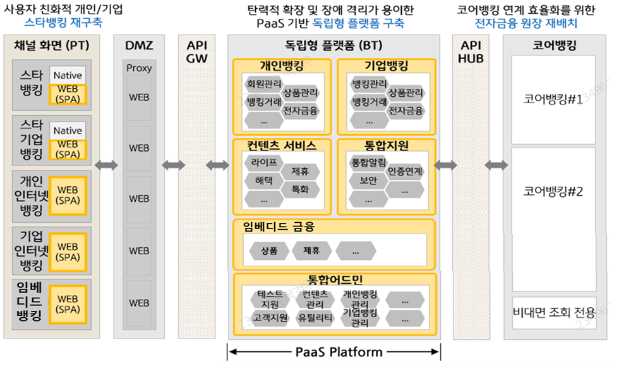

시스템 구성 내역

시스템 구성도

전체 시스템 구성도
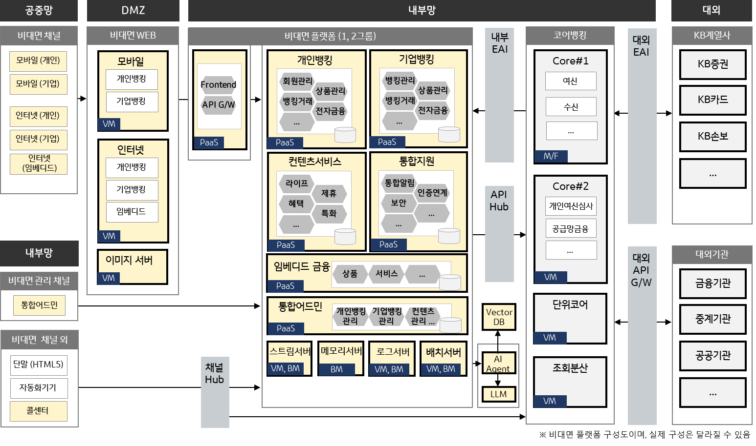

운영 시스템 구성도
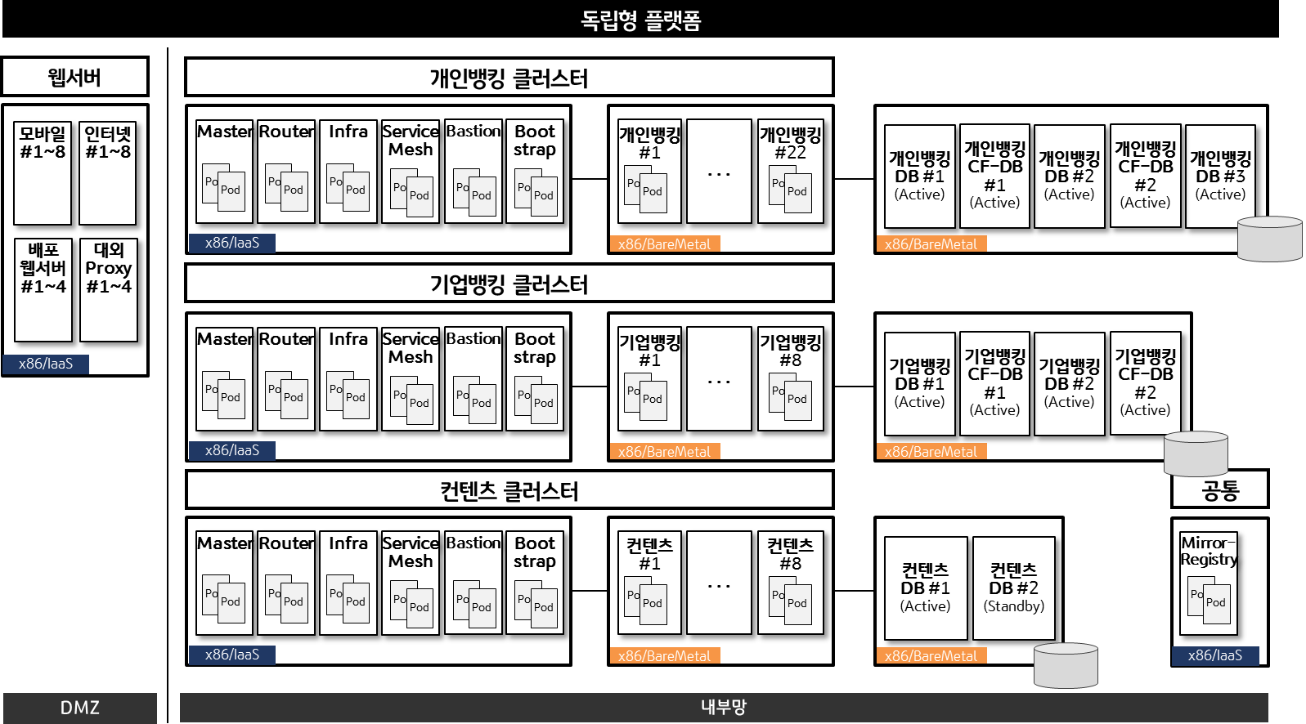

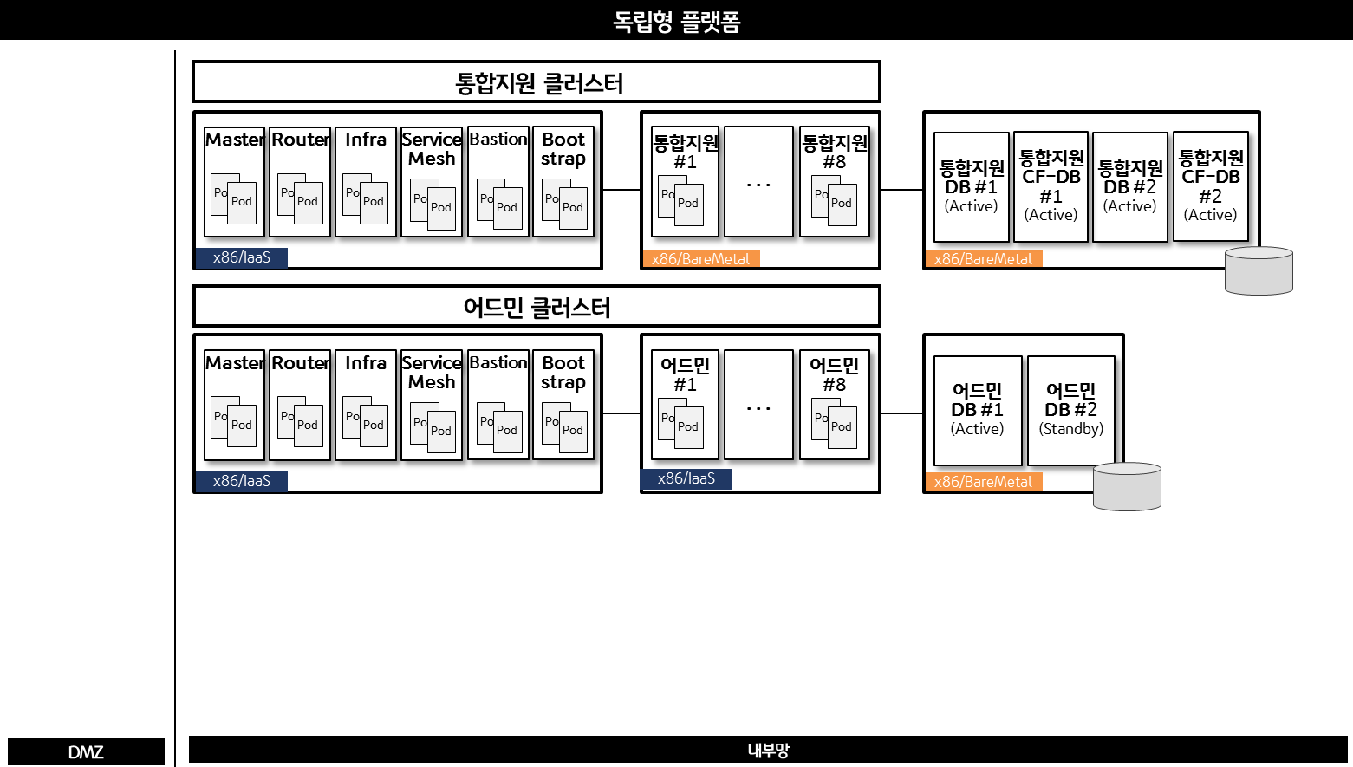

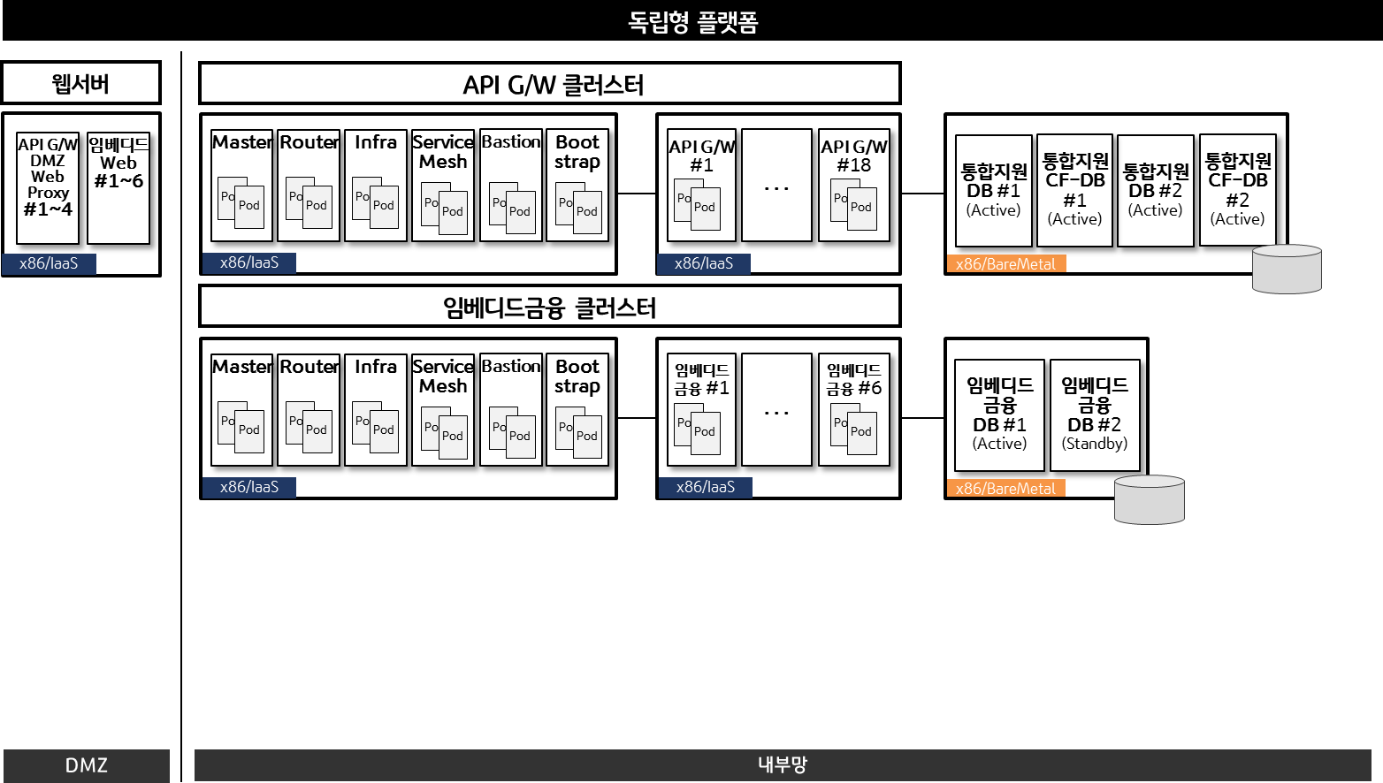
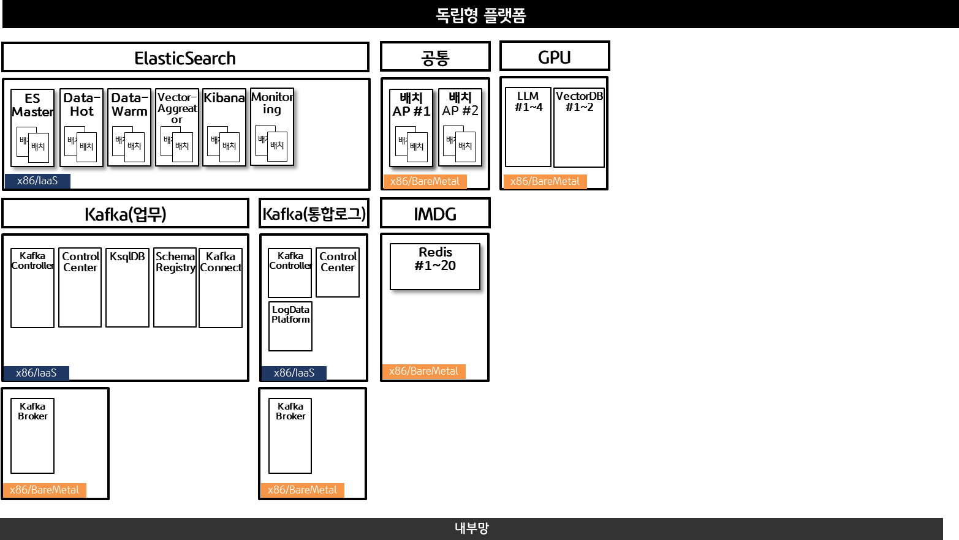

스테이징 시스템 구성도
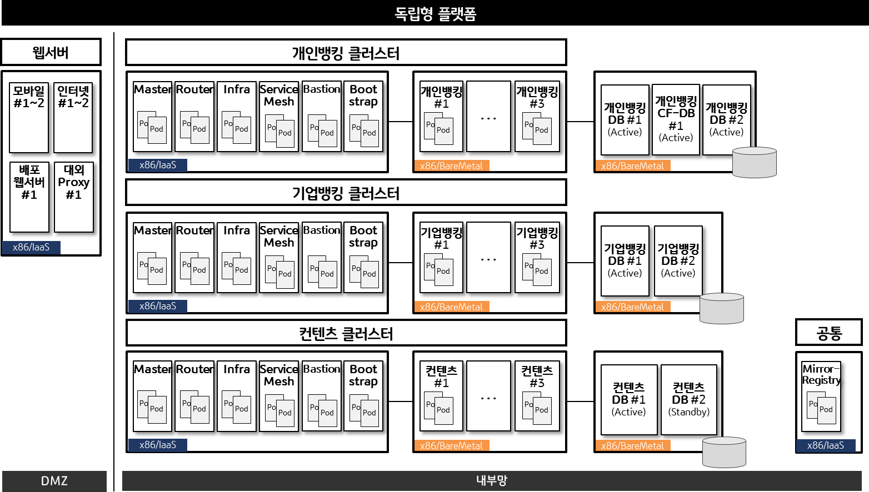
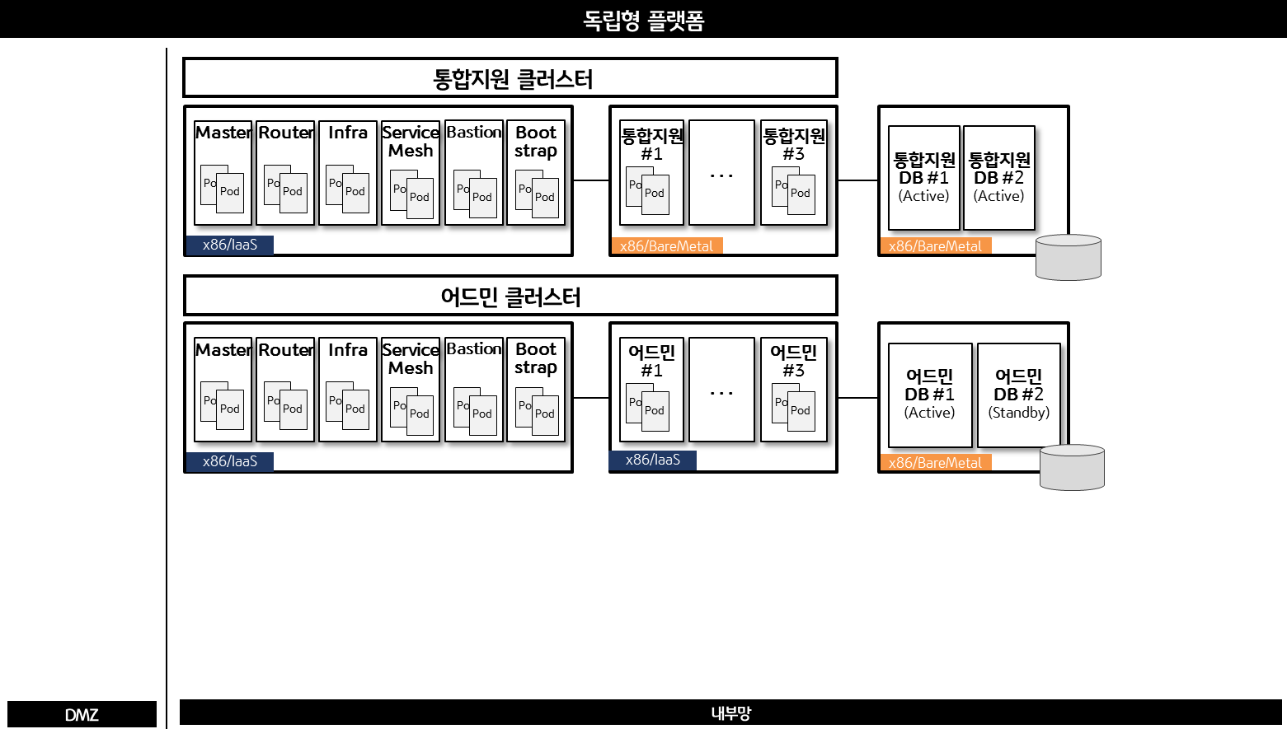

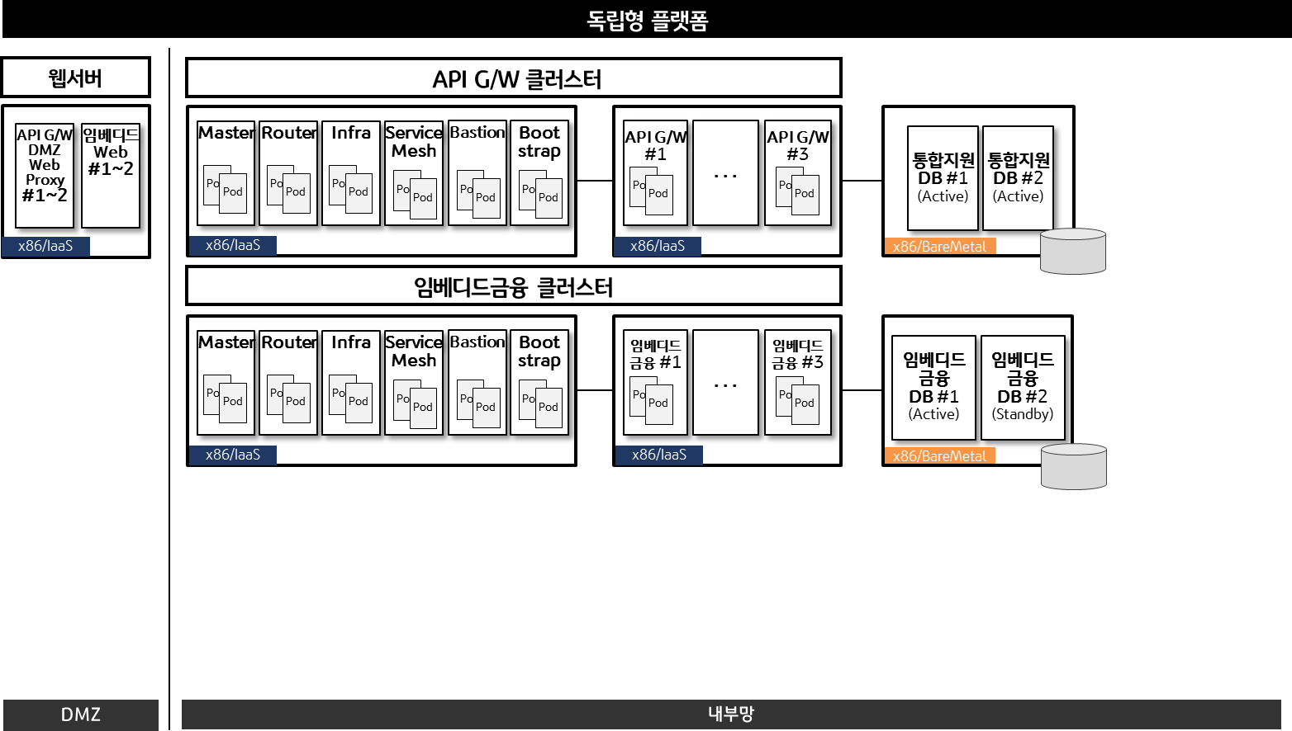
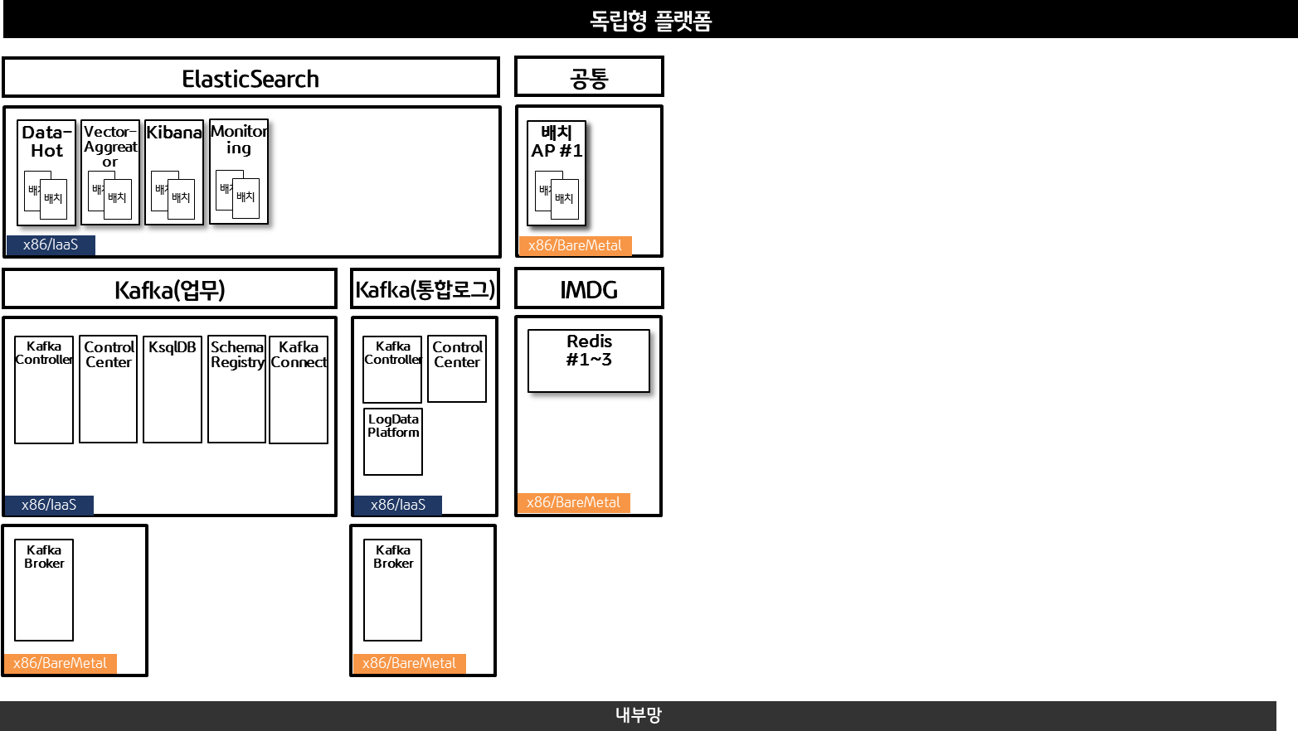

2.3.1.4. DR 시스템 구성도
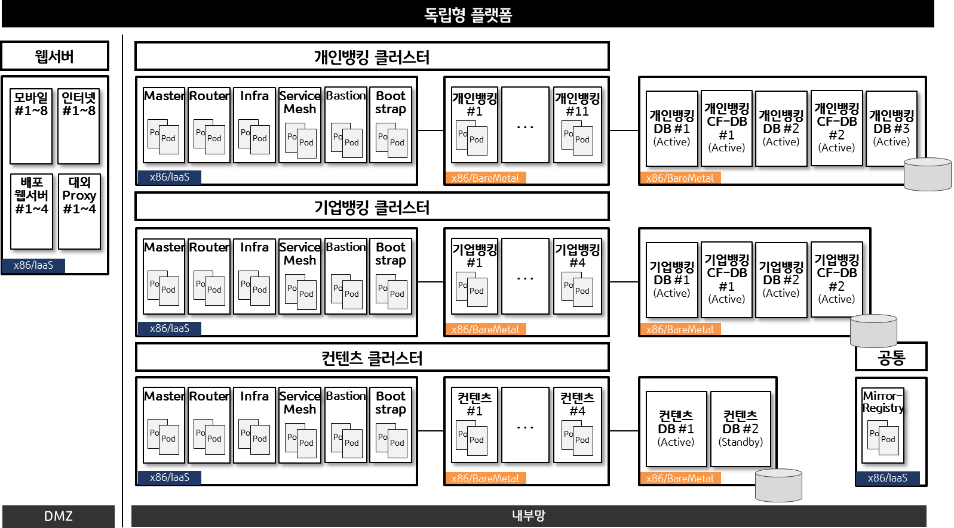

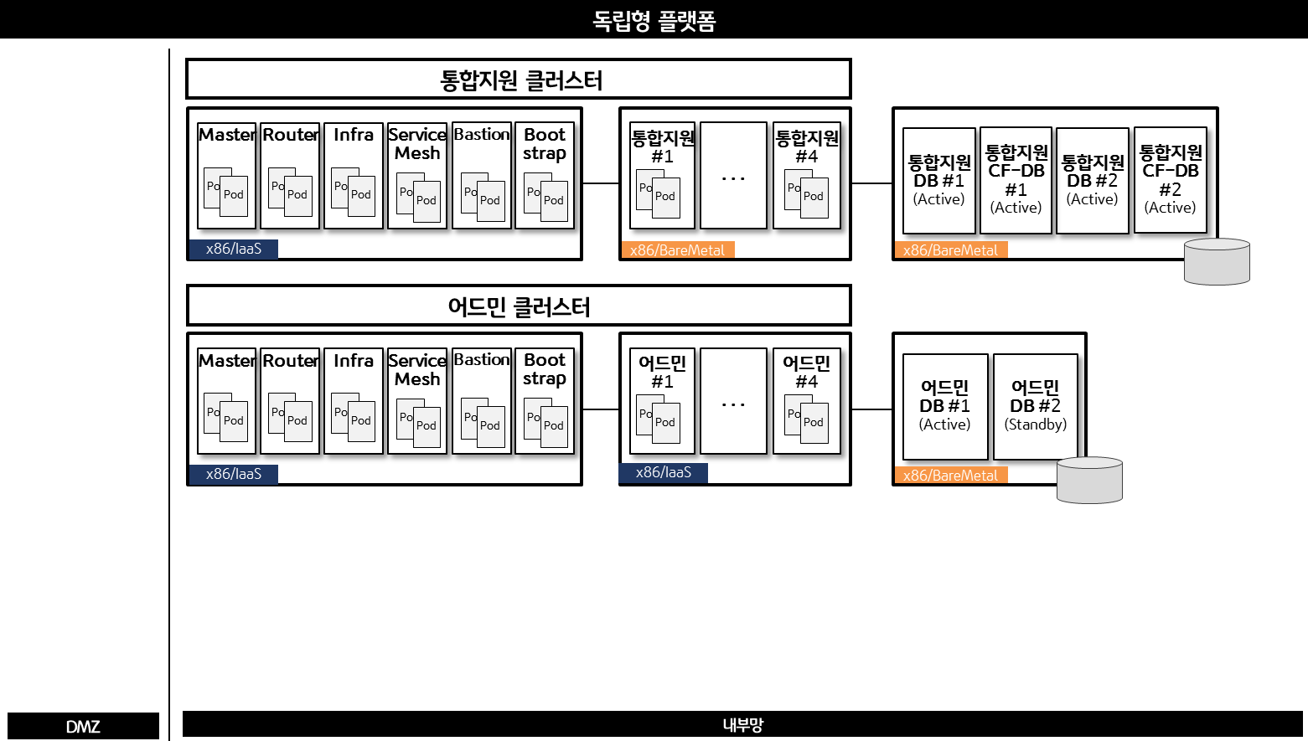

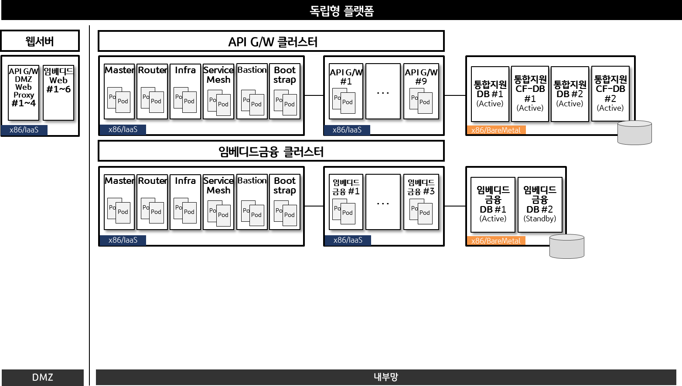
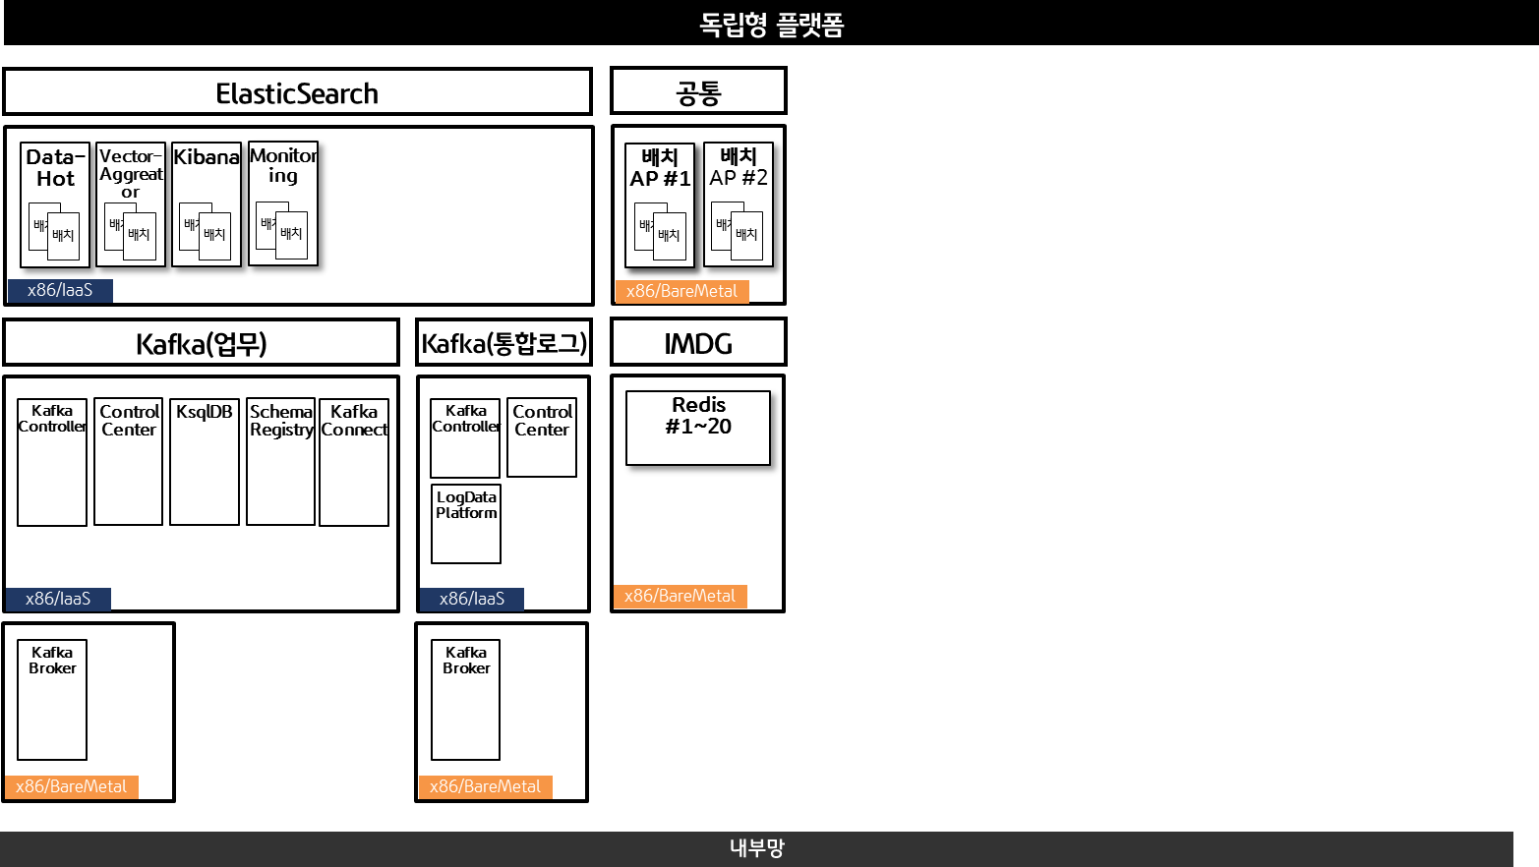

2.3.1.5. 개발 시스템 구성도
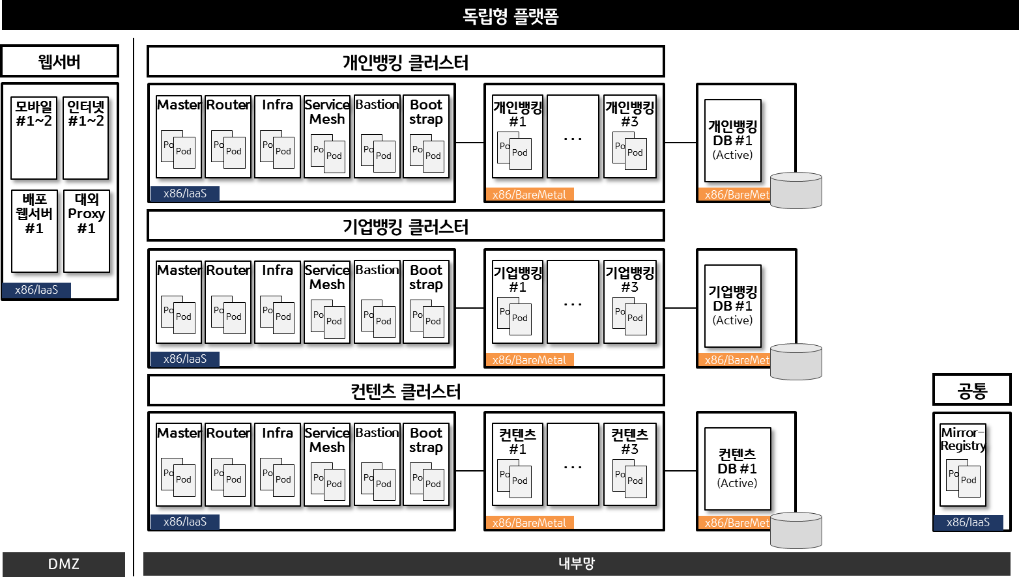

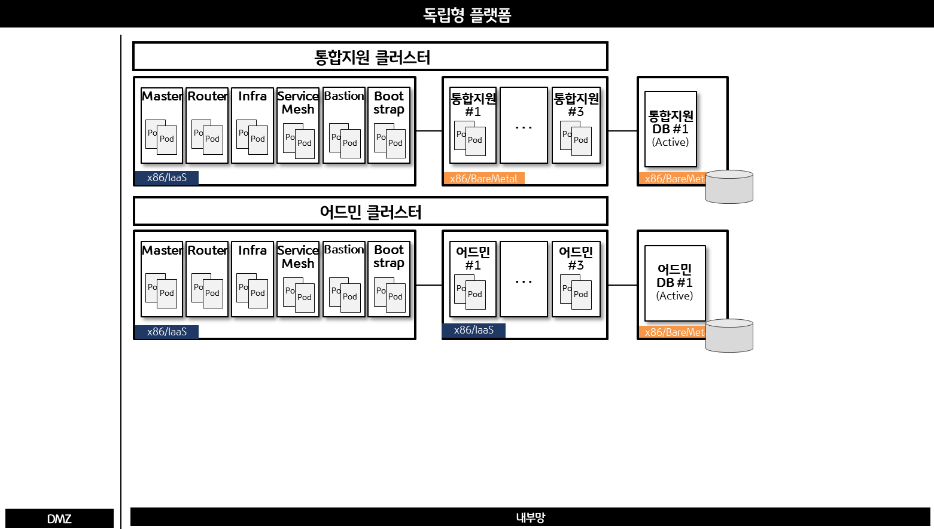

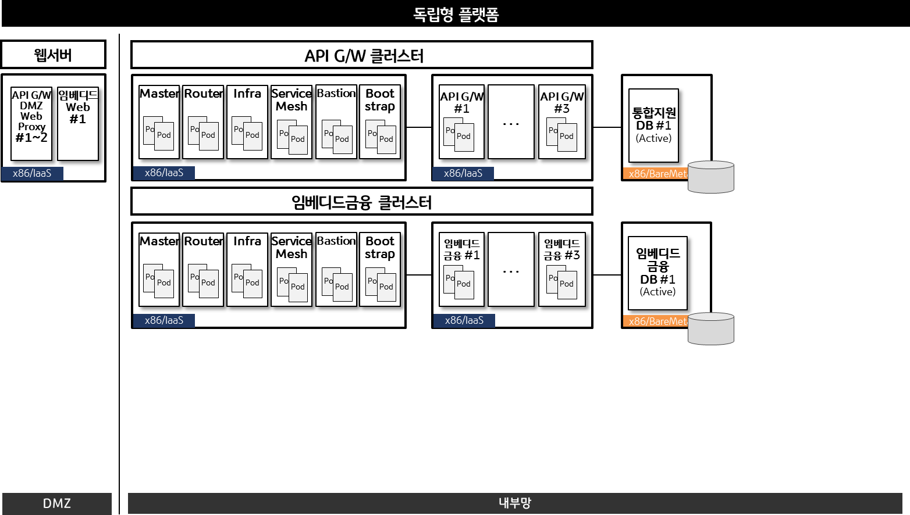
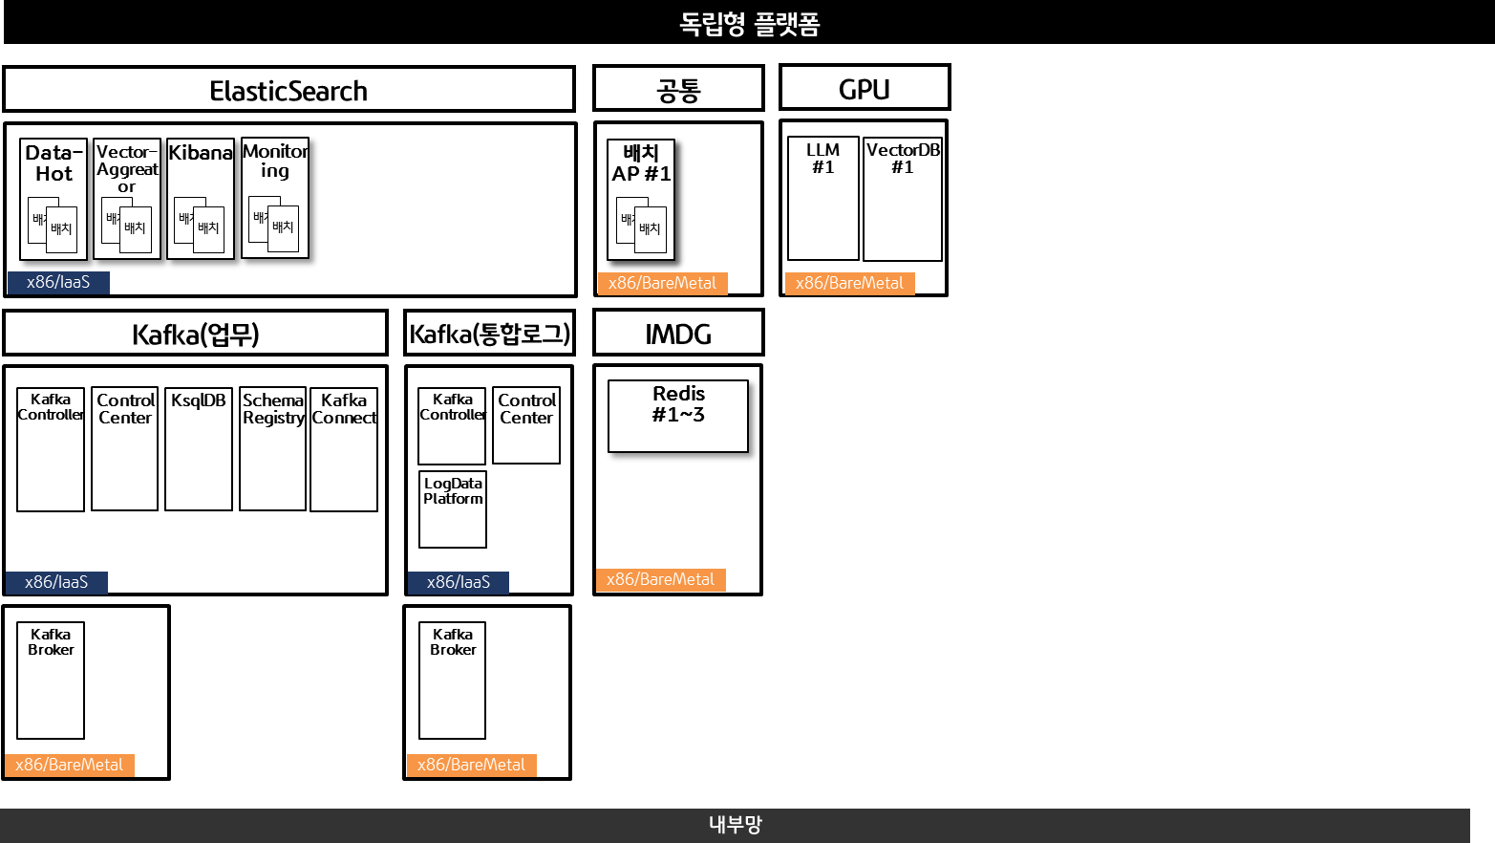

기술부문
[ 아래 내용은 본 구축요건정의서를 대상으로 제안하려는 업체가 참고할 사항임 ]

아키텍처 수립방안
- 전행 KB 아키텍처 원칙과 표준에 기반한 To-Be 목표 시스템 구성 방안 제시
- 전체 시스템 통합적 방안과 시스템별 방안을 구분하여 제안
- KB에서 검토중인 시스템 구성방향에 대한 구성 방안을 구체적으로 제안
- 글로벌 은행들의 M/F 현대화 사례를 참고하여 운영 안전성을 고려한 아키텍처 표준 제시

분류 | 영역 | 고려사항
공통 | 목표시스템 구성 | - To-Be 목표 시스템 구성도 (논리/물리)  • 시스템 용량산정 결과 검증  • 향후 업무량 증가 대비 DB 서버 및 AP서버의 효율적인 Scale-out -방안 제시(AP-DB 서버 업무 연계 고려)  • 제안시스템 사양 및 기능  • 구성장치 내역 및 세부 규격  • 관련 시스템 인터페이스 방안  - 기술요소 및 솔루션  • 본사업 범위에 해당하는 기술요소 및 솔루션 목록  (제안사 제시 필수 솔루션 및 솔루션별 수량 포함)  • 기술요소별 설계 및 가이드 작성 계획/종류/요약  • 제안서가 제공하는 솔루션의 요구사항 충족 여부  • 기술요소별 지원 및 이슈 관리 방안  • Version Upgrade, 패치 시 지원방안  • 향후 기능향상 방안(일정, 기능 등)
 | 설계표준 공통 | - AA, TA, DA, SA요건 이외, 아키텍처 표준을 준수하며, 아키텍처 협의 하에 표준 지침 및 가이드 등 문서를 현행화 하여야 함  - 모든 요건의 아키텍처 설계는 실제 시스템 반영을 전제로 하여야 함  - 아키텍처 관리(이슈 관리, 일정 관리, 품질 관리 등) 방안 제시
 | 프로젝트 수행  지원 및 가이드 | - 전행 아키텍처(AA, DA, SA, TA)와 프로젝트 간의 커뮤니케이션 역할 및 지원 활동  • 업무 개발 과정에서 발생하는 이슈 해결 및 조정 등  • 아키텍처 영역의 기술지원  - 도메인별 업무 분류 및 조정 지원  - 프로젝트 수행을 위한 프로그램 설계 및 개발 가이드  • 온라인처리, 배치처리, 센터컷처리 방안, 소스코드 점검, OSS 점검 등  - 프로젝트/과제별 기술 아키텍처 관련 일정관리  • 아키텍처 설계 상세화 방안에 따른 일정관리  • 과제별 기술검증지원방안에 따른 일정관리 등  - 프로젝트/과제별 기술 아키텍처 관련 품질관리  • 아키텍처 영역 품질검토  • 아키텍처정의서 작성방안 및 가이드  • 아키텍처정의서 작성지원 등
어플리케이션 아키텍처(AA) 수립 | 어플리케이션  설계 및 표준화 | - 멀티 코어뱅킹 시스템 환경에서의 아키텍처 설계 및 가이드  • 보상처리 거래 패턴 식별 및 프레임워크/전문/인터페이스 설계/가이드  • 후처리 로그, 후처리 플랫폼, 데이터 흐름 설계/가이드  • 조회분산시스템 거래패턴 설계 및 CDC지연 라우팅 규칙 설계  • 고객/상품 등 공통성 어플리케이션 설계, 데이터 참조방안 설계  • 대내외 시스템간 연동/연계 거래패턴 및 인터페이스 표준 정의/가이드  • 시스템 간 실시간/일괄 데이터 참조 표준 수립/가이드  • Timeout/오류처리 설계/가이드  • 책임자 승인 프로세스 설계/가이드  • (계좌번호/기타) 채번 프로세스 설계/가이드  - 비대면 플랫폼 & 코어뱅킹 API등록 표준 수립 및 가이드  • 비대면 중심 서비스 개발을 위한 경량 표준전문 설계/가이드  • API 명명규칙 수립/가이드  • 내부시스템 간 API 호출을 위한 인터페이스 표준 수립  • 레거시 업무의 API 化 및 도메인 기반 재설계를 위한 로드맵 작성  - 비대면 중심 표준전문 설계  • 기존 표준전문 및 API 사용현황 분석  • 비대면 중심의 표준전문 재설계, 문서 반영 및 가이드  - 아키텍처 설계 지침, 표준화 가이드 등 문서 변경사항 반영  - 2단계 대응개발 업무의 종합적 어플리케이션 아키텍처 설계 및 가이드  - 2단계 과제별 어플리케이션 아키텍처 수립 및 적용  • 과제별 업무 도메인 식별, 어플리케이션 아키텍처 설계 및 지원
 | PaaS 환경에서의 어플리케이션 설계 및 표준화 | - 차세대 비대면 시스템 개발, 배포, 운영을 고려한 아키텍처 설계  • KB 환경(인프라, 조직문화, 변경관리)에 최적화된 아키텍처 설계  • PaaS 환경 하에 Cloud Native 아키텍처 설계  • 로컬 개발 환경에서 개발/테스트 가능한 아키텍처 설계  • 공통 라이브러리 및 공통 서비스 배포 최적화 방안 설계  - KB PaaS 환경을 위한 표준 아키텍처 설계  • PaaS 클러스터 구성 및 확장, 보안을 고려한 아키텍처 수립  • 클러스터 운영 관리를 위한 관리 방안 설계  • Pod 간 데이터 공유를 위한 스토리지 설계  • 가용성, Auto Healing, Auto Scaling을 고려한 Namespace 등 PaaS 구성요소 설계  • Pod 성능 보장을 위한 리소스 할당 기준 수립 및 최적화 방안 수립  • 비대면 플랫폼(PaaS, VM 등) 인프라 통합 관리를 위한 방안 설계  • EtoE 거래 추적 로그 모니터링/관리 방안 설계  (Frontend, Backend, 연계시스템, 타 시스템 연계)  • Pod 내 컨테이너 및 노드 운영 모니터링을 위한 아키텍처 수립  • 서비스 메시 구성을 위한 아키텍처 수립  - 비대면 차세대 아키텍처 설계 및 선행 개발/가이드  - 메세지큐 활용한 EDA 기반 아키텍처 설계 및 방안 수립  - 메모리DB 기반 아키텍처 설계  - 업무 도메인 기반의 아키텍처 설계
 | 거래처리 기본원칙 | - 서버  • 거래처리 구간중 영역별로 대량 거래가 집중되는 경우에도 일정 수준으로 응답속도 보장방안 제시  - 미들웨어  • 미들웨어 부하분산을 고려한 노드 구성방안 제시  - DBMS  • 다중 인스턴스 병렬처리 구조의 최적화로 온라인 및 배치 성능 확보 방안 제시
 | 대용량 및 대량 거래 아키텍처 설계 | - 모든 업무에 대한 성능 테스트 수행 및 업무 목표 충족  - 시스템 성능 보장을 위한 구체적인 성능개선 방안 제시 및 작업 실시  - AS-IS 시스템의 영향도 고려한 아키텍처 설계  - 대량/대용량 거래의 경우에도 일정 수준의 응답속도 보장  - 클러스터, 서버 부하분산을 고려한 아키텍처 구성 (DR 포함)  - DBMS 구성 최적화로 온라인 및 배치 성능 확보
 | 백업 및 복구 방안 수립 | - 백업, 소산 및 복구 방안  • 백업 대상 정의 및 복구 목표시간 정의 및 방안 수립  • 장애, 재해 및 데이터 삭제에 대비한 데이터 백업/복구 방안 수립  • 데이터 백업 성능 및 복구 가용성 확보 방안  • 비용 효율적이고 용량수요 증가에 유연하게 대처 가능한 백업/복구 및 소산 방안 수립  • 평시 재해 복구 자원 활용 방안 제시 및 담당부서 협의
 | 시스템 모니터링 및 관리 방안 수립 | - 효과적이고 효율적인 모니터링 및 관리 환경 제시  • 시스템 성능 및 상태 모니터링을 위한 방안 수립  • 시스템 모니터링 및 설정관리 : 시스템 성능 및 상태 모니터링을 위한 방안 (장애감지 기능 포함) 제시  • 프레임워크 관리기능. E2E 연계한 어플리케이션 상태 모니터링 방안 제시  • VM 방식과 컨테이너 방식이 혼재된 인프라 환경에서 통합 E2E 모니터링 방안  • 서버, PaaS 플랫폼 및 PaaS 내 컨테이너 등 통합 모니터링 방안 수립  - 오류 감지 및 거래 추적 체계 수립  • 화면에서 발생한 서비스 오류 감지하고 스타뱅킹부터 코어뱅킹까지 거래추적할 수 있는 체계 수립
 | 표준 통합로그 설계 | - 효율적인 중계/업무로그 조회가 가능한 업무 로그 표준 체계 설계  • 페이지 ID, GUID 등 업무로그 조회 요건 반영 등  • 로그의 기밀 정보에 대한 암호화 고려하여야 함  - 사용자의 행위 추적 가능한 업무 로그 생성 체계 설계  - PaaS 및 서버(VM, BM) 환경에서 안정적인 로그 적재 기능 구현 등  - 실시간 대량 로그 적재 방안 제시 (Active DR 환경 고려)  - 신규 시스템에서 기존 행태 감지 요건을 위한 로그를 설계하여야 함
 | 배치성능 보장방안 | - 배치 업무가 많은 코어뱅킹 업무 특성을 반영하여, 배치 유형을 구분하고 유형별 성능 보장 방안 제시  • 시스템 간 역할을 고려한 배치작업 조정 방안 제시  • 온라인 배치, 센터컷 방식 적용 업무 식별 및 개발 방안  • 성능, 안정성을 고려한 배치 개발업무 개발 방안  • 이기종 환경을 고려한 고효율 배치 처리 및 데이터 연계 방안 제시
 | EtoE 모니터링 체계 수립 | - End-to-End 거래 추적 체계 수립  • 화면(Frontend) 및 비대면 플랫폼(Backend) 이외, 유관 시스템 (코어뱅킹 등)까지 거래추적 가능한 체계 수립  - 효율적인 장애/오류 이벤트 감지 및 거래 추적 체계 구축  • 사용자 거래 기반 (화면, API G/W, PaaS 내 비대면 서비스, 코어뱅킹 또는 타 시스템)의 모니터링 체계 구축  • 시스템 간 연계 거래 추적이 용이한 체계 구축  • GUID 등 거래 추적 ID 기반의 EtoE 거래 추적 체계 구축 등
 | 어플리케이션 표준 설계, 구현, 가이드 | - 어플리케이션 아키텍처 설계 및 구현  • 어플리케이션 아키텍처 설계  • 개발 표준 설계 및 표준 프로세스 수립  • 어플리케이션 시스템 품질 확보 체계 구현  - 어플리케이션 개발 표준 가이드  • 통합개발환경 설치 및 활용 등을 포함한 개발 가이드 작성 및 교육  • 공통 모듈 개발 가이드  • 연계 시스템과의 인터페이스 가이드  • 코드 컨벤션 및 인스펙션 표준 수립 및 가이드 작성/교육
 | 어플리케이션 설계 및 표준화지침 검토/작성/가이드 | - AA 정의서 작성 및 표준화 지침/가이드 등 변경 사항 현행화  - 거래로그 처리 지침 검토 및 처리 가이드  • 로그처리(축적정보 확대 방안 및 시스템, 중계, 업무 로그) 방안 설계 및 가이드  • 업무로그 추가/변경 항목 검토, 처리 방안 수립  - 채널 경량화 API(REST API 기반) 표준 수립  - 표준전문 구조 검토, 항목 정의 등 개선 및 연계 대응 방안 수립  • 내부 표준전문 구조 개선(추가/변경 항목) 검토/설계/처리 가이드  • 내부 표준전문 연계 개선/대응 방안 수립  - 거래 유형별 처리 흐름 식별/설계/처리 가이드  • 신규/재구축에 따른 거래유형별 처리흐름 식별/설계/처리 가이드 작성  - 오류메시지 관리 및 체계(분류, 명명규칙 등) 개선  • 오류메시지 관리(분류, 명명 등) 개선 방안  • 대고객 오류메시지 등록 및 관리 등  - 인증 관리 지침 작성 및 가이드  • 인증/인가 시스템 연계된 인증처리 설계 및 가이드  - 신규 또는 재구축 도메인 어플리케이션 계층 구조 검토 및 설계  - 기타 어플리케이션 설계 및 표준화 지침 검토/변경사항 반영 및 가이드
 | 테스트 자동화 | - 테스트 자동화 솔루션과 IQ+(KB 빌드/배포 시스템) 연계 프로세스 수립  - 행동기반 테스트 시나리오/케이스 생성 및 관리 방안 수립/가이드  - 테스트 계획 및 수행, 증적 관리 방안 수립/가이드  - 2단계 개발 어플리케이션에 대해 테스트 자동화 기반 프로젝트 수행
데이터 아키텍처 (DA) 수립 | 데이터 이행 방안 및 절차 수립 | - 데이터 이행방법론 정의  - 데이터 이행 방안 정의 (이행 방식, 이행 도구, 매핑 레파지토리 구성, 이행 위험요소관리, 이행전담조직 구성 및 R&R 정의 등)
 | 데이터 검증 및 정비 방안 수립 | - 데이터 매핑 검증, 데이터 정비 절차, 데이터 정비 대상항목, 이행단계별 검증 등의 방안 수립  - 데이터 이행 테스트 환경 구성 방안 수립
 | 데이터 이행 모니터링 방안 수립 | - 데이터 이행작업을 수행함에 있어, 단계별 작업 진행 현황 및 이행 모니터링에 대한 방안 수립 필요  • 단계별 진행 현황: 작업항목, 체크리스트, 진척, 데이터 정합성 검증 결과 등  • 모니터링: 이행대상, 이행소요시간 등
 | 데이터모델 설계 | - 데이터모델 설계 및 검증  • 데이터 모델링 절차, Task, 산출물, 역할 등 방법론 수립  • 데이터 모델링 가이드, 수행 및 점검, 검증  • 데이터 모델링 산출물의 운영 및 유지보수 관점의 관리 방안 수립  • 데이터 정합성과 성능을 유지할 수 있도록 데이터모델 설계 및 검증  • 업무 도메인 기반의 데이터모델 설계  • KB DA 표준 준수 (표준용어, 테이블명 등)  • CDC 등 기타 DBMS 관련 설계  - CDC 구성 범위와 요건 명확화 및 데이터 중복을 최소화, 일관성 유지  - AS-IS 데이터모델 개선사항 도출 및 개선  • 유연성, 데이터중복/통합, 정규화/역정규화 등 관점의 개선사항 도출  • 데이터모델 개선 사항 도출에 따른 데이터모델링 수행  - AI 학습 및 에이전트 접근이 용이한 데이터 구조 설계
 | 데이터표준 재정립 | - 데이터 표준 재정립, 정제 및 적용 방안 수립  • 비표준업무의 표준속성규칙에 따른 속성 정제 작업  • 유사도 분석을 통한 인스턴스코드 정제 작업 및 적용 방안 수립  • 미사용 표준항목 정제 작업  - 데이터 표준화 작업 수행  • 프로젝트 중 생성되는 테이블의 표준화 및 메타시스템 반영 작업
 | 데이터관리체계고도화 | - 데이터 거버넌스 재정립  • 데이터 아키텍처 거버넌스(표준, 구조, 품질, 흐름 등) 재정의  • 신기술 적용에 따른 데이터 거버넌스 정의  - 데이터관리 기능 및 프로세스 정의  • 테이블 생성시 데이터 모델, 표준, 메타시스템 반영 절차 및 역할 정의  • 데이터관리시스템(메타시스템, 품질관리시스템, 흐름관리시스템)간 역할, 절차 등의 정의
 | 다국어지원 체계 개선 | - 다국어 적용 지원을 위한 개발자 가이드 및 검증  - 코어뱅킹현대화 서버 및 원활한 API 통신을 위해 DB데이터는 UTF-8로 인코딩 통일을 권고함
 | 데이터 이행요건 도출 | - 데이터 이행 방안 및 절차 수립  • 데이터 이행 방법론 정의  • 데이터 이행 방안 정의 (이행방식, 이행도구, 매핑레파지토리 구성, 이행 위험요소관리, 이행전담조직 구성 및 R&R 정의 등)  - 데이터 검증 및 정비 방안 수립  • 데이터 매핑 검증, 데이터 정비 절차, 데이터 정비 대상 항목, 이행 단계별 검증 등의 방안 수립  • 데이터 이행 테스트 환경 구성 방안 수립
기술 아키텍처(TA) 수립 | 안정성 및 고가용성 확보 | - 서버  • 서버 이중화/다중화로 업무간 서버 분리를 통한 운영 안정성/가용성 확보  • 운영/테스트/개발/DR은 업무 연속성과 안정성 고려하여 용도별 서버 환경 분리 구성  - 미들웨어  • 멀티 서버환경에서 다수 작업에 대한 안정적인 실시간 관제와 통제 방안 제시 및 구성  • 서비스 무중단 배포 방안 제시 및 구성  • 배포시간 최소화 및 배포 무결성 확보  - DBMS  • DBMS 부하분산을 통한 안정성 확보  • DBMS 트랜잭션에 대한 실시간 통합 관제
 | 확장성 및 유연성 확보 | - 서비스 신규/변경 발생 시 신속한 대응이 가능한 어플리케이션 구성  - 예기치 못한 거래 증가에 시스템별 확장성 보장
 | 인프라 설계/구축 | - 인프라 아키텍처 수립 및 적용  • 기술요소별 설계(지침) 및 가이드  • 운영환경별 설계(지침) 및 가이드  - 과제별 기술 아키텍처 수립 및 적용  • 과제별 기술 아키텍처 처리방안  • 과제별 기술지원 및 이슈관리  • 과제별 기술 아키텍처 관련 일정관리  • 과제별 기술 아키텍처 관련 품질관리  - 인프라 테스트 및 구성 점검  • 비기능 테스트  • 코어뱅킹 #2 업무 추가에 따른 환경별 구성점검 등  - 코어뱅킹 서버에 대한 기술요소별 설계 점검 및 적용  • 코어뱅킹 #2업무추가를 고려한 서버, 스토리지, 네트워크, 백업, 미들웨어, DBMS, ETL, CDC구성 등 설계 검토  • 변경 필요 사항 확인 및 설계, 적용  • 인터페이스 방안 및 데이터 전송/복제 방안 검토 및 적용  - 프로젝트 수행을 위한 코어뱅킹 #2에 이행된 업무에 영향이 없는 환경별 구성 검토 및 구성  - 현대화 2단계 프로젝트를 위한 개발, 스테이징, 운영, DR 환경 검토 및 구성
 | 배치성능 보장방안 | - 배치 업무가 많은 코어뱅킹 업무 특성을 반영하여, 배치 유형을 구분하고 유형별 성능 보장 방안 제시  • 시스템 간 역할을 고려한 배치작업 조정 방안 제시  • 온라인 배치, 센터컷 방식 적용 업무 식별 및 개발 방안  • 성능, 안정성을 고려한 배치 개발업무 개발 방안
 | 데이터 동기화 방안 | - CDC 솔루션을 활용한 코어뱅킹간 동기화 및 코어뱅킹-유관시스템간, 비대면 독립형 시스템 DB 간 데이터 동기화 방안 제시  • CDC 복제 지연을 체크(Health Check)할 수 있는 환경 구성  • CDC 복제 지연 시 복제시스템이 아닌 원천데이터 참조를 위한 서비스 호출 라우팅 프로세스 구현  • CDC 테이블 신규 구성시 개발자가 원천데이터와 복제데이터를 매핑 및 적용할 수 있는 어드민 화면 구성  - CDC 동기화 비기능 요건 정의 및 검증 방안
 | 기술아키텍처 표준 설계, 구현, 가이드 | - 시스템 비기능 요구사항 정의  - 기술요소별 설계(지침) 및 가이드  • 서버/스토리지/네트워크/백업/미들웨어/DBMS/PaaS 구성설계  • 개발/스테이징/운영점검/운영/DR환경 별 구성설계  • 인터페이스 연계방안 및 데이터 전송/복제방안 설계  • 관리모니터링/장애대응 구성설계 등  - 운영환경별 설계(지침) 및 가이드  • 개발/스테이징/운영점검/DR(재해복구) 환경구성 등
 | 기술아키텍처 설계 및 표준화지침 검토/작성/가이드 | - 기술아키텍처 정의서 작성 및 표준화/지침/가이드 등 신규/변경 사항 현행화  • 24/365 처리방안  • 어플리케이션 실행환경 구성방안  • 기반 인프라 구성방안  • 실시간 거래처리방안  • 데이터배포 및 복제방안  • 서버시스템 구성방안  • 시스템간 인터페이스 구성방안  • TIME OUT 설정 및 처리방안  • 클라우드 네이티브 기반 시스템 구성방안  • 단위/통합/성능테스트/AB테스트/운영점검 환경구축방안 등
정보보안 아키텍처(SA) 수립 | 정보보안 아키텍처(SA) 수립 | - 정보보안 기술(인증, 권한, 접근통제, 암호화 등) 아키텍처 수립  - 정보보호 및 보안 업무 수행 방안  • 취약성 점검, 소스코드 점검, 보안성심의(보안성 검토), 정보보호 영향도 평가 등 보안 점검 수행 방안 제시  - 보안 요구사항 정의(KB국민은행 정보보호 기준 문서), 이슈해결, 보안 요구사항 적용 여부 확인, 감독기관 보안성심의 보고 자료 작성 수행  • 정보보호 기준정의서, Public 클라우드 보안 점검 체크리스트 (One클라우드 포함 외부 CSP 內 개발 및 시스템 구축 시 해당)  - 분석/설계단계에서 도출한 보안 요구사항을 정의 및 확정하고, 보안 아키텍처 총괄관리  - 보안 취약성에 대한 노출 여부 점검 요청 및 보안 대책 수립  - 감독기관의 클라우드 이용신고, 혁신금융서비스 지정 신고 등 보안평가를 포함하여 제3의 침해대응지정기관 평가 대응  ※ 보안성 심의는 별도 수행

인프라(H/W, S/W) 구성방안
- 목표시스템 구성안의 모든 H/W는 당행의 기술 표준 및 아키텍처, 운영 안정성을 고려하여 분리발주로 도입
서버의 물리적 설치, 전원인가, 네트워크 기본 연결, OS설치 및 기초 설정은 당행이 수행
- SI 사업자는 분리발주 장비 환경을 전제로 전체 시스템 아키텍처 완성, 적정성 검증 및 인프라테스트를 수행

시스템 공통 고려사항
분류 | 영역 | 고려사항
공통사항 | 공통항목 | - 전체시스템 상세 구성도 작성  - AP영역 성능 검증  • 업무별 부하 및 스트레스 테스트를 통해 목표 TPS, 응답속도, CPU 및 메모리 사용률 등 주요 성능 지표 검증
 | 베어메탈  서버 | - 하드웨어 구성 분석 및 구성도 작성  모든 구성도는 실제 운영 기준으로 작성되어야 하며, 단순 개념도가 아닌  포트/인터페이스 단위까지 명시  • 서버 배치도(랙 실장도)  • 네트워크 논리/물리 구성도  • 서버와 스토리지 연결 구성도  • 업무별 서버 배치 매트릭스  • 전체 서버 시스템 구성도  • 서버별 SW 구성도  - 업무별 OS 표준 설정 가이드 제공  • 각 업무별 AP, DB. 솔루션등 성능관련 최적화된 커널 파라메타값 정의  - 센터별 서버 / 네트워크 영역 구분 설계  • 서버가 위치할 영역을 업무요건/네트워크망/거래처리등으로 분류  예) 대고객 DMZ/내부망, 관리업무, 대외연계, 온라인/배치 등  - 성능 검증  • CPU, Memory, Disk Network 병목 분석  • 튜닝 가이드 제공(Kernel, JVM, DB등)  - 운영 매뉴얼 작성  • 재해복구 절차서
 | 스토리지 | - 전체 시스템 구성도 및 랙 실장도 작성  - 관리자 메뉴얼 작성(CLI 명령어 포함)  - 스위치 포트맵 작성(SAN, NAS 네트워크 스위치)  - NAS용 네트워크 설계(IP 체계, 파일시스템별 ACL 등)  - 센터 간 스토리지 복제를 위한 DWDM 연결용 네트워크 설계  (대역폭 및 통신사 다중화 고려)
 | 클라우드  서버 | - 시스템 구성 (공통)  • 구축 시스템 설계도 H/W, S/W, N/W 구성도 작성  • 물리 구성도(랙 실장도, 서버 배치도, 포트맵 등)  • 논리 구성도(네트워크구성 등)  • 구성점검/가용성/성능 테스트 수행  • HW 설계검증(시스템 S/W 와 호환성등) 및 적합성 검토  - 시스템 구성 (클라우드)  • 가상화 기반 시스템 설계 및 구성도 작성  • 시스템 장애에 대비한 이중화 구성 및 고가용성 확보  • 물리 및 논리 구성도(호스트 클러스터구성, 가상 네트워크 구성 등)  • 서비스/워크로드 확장시 수직/수평 확장을 지원하도록 인프라 구성  • 서버 가상화 S/W와 상호 운영성, 호환성 검토  - 장애 시나리오 기반 가용성 및 검증 테스트  • Host 장애 테스트 (전원, 모듈 이중화)  • Interface 장애 테스트 (NIC Failover, Storage Path Down)  • vMotion/stroage vMotion 정상 동작 테스트
 | 백업/복구 | - 전체 시스템 구성도 및 랙 실장도 작성  - 백업 SAN 스위치 포트맵 작성  - 대용량 데이터의 일일 백업을 위한 백업 구성 방안  (오프라인 소산을 위한 TAPE 백업 구성 방안 포함)  - 데이터 삭제, 장애상황을 대비한 백업/복구 방안  - 업무 중요도 기반 백업 대상 정의 및 복구 목표시간 정의  - 데이터 특성에 따른 백업 주기 및 보관주기 등 백업 정책 구성 방안 제시  - NAS, 오브젝트 스토리지, PaaS 환경 등을 고려한 백업 및 복구 방안 제시  - 백업 복구 테스트 (AP, DB)  - 운영자 메뉴얼 및 백업, 복구 메뉴얼 작성
 | 네트워크 | - 대용량 트래픽 처리 및 저지연(Low-Latency) 최적화 구성 방안  • 물리적/논리적 대역폭 산정 근거 및 병목 구간 해소 방안 제시  • K8s 사용시 안정적인 네트워크 아키텍처 구성 및 성능 측정  • 네트워크 장애발생 상황별 안정적인 성능 보장 및 증적  - 최종 네트워크 구성도 및 장비 명세서  - 서비스별 End-to-End 서비스 트래픽 매트릭스 및 Flow 분석  • 출발지/목적지 IP주소, 서비스 Port, 서비스별 상세흐름도 명세화  - 서비스별 ServiceLoadBalancing 및 DNS 운영 체계 설계  •L4/L7 LoadBalancing 알고리즘, 세션 유지 정책 명세화  • 서비스 도메인별 DNS 레코드 설계 및 GSLB연동 방안 포함  - 서비스별 권고 Data Size및 Bandwidth 정보  - 비상 시나리오별 장애 복구 프로세스 및 매뉴얼  • 장비, 회선, 전원 등 각 컴포넌트 장애시 절체 시간(Fail-over) 및 복구 절차 명시  - 서비스망과 백업망 네트워크 분리 방안  - 전사 네트워크 서비스별 주소관리 표준화 가이드라인 수립  • 용도별(서버, DB, 보안, 관리 등) IP대역 할당 규칙 수립

H/W 목록
- 서버 상세내역은 [별첨 #1 참조]

소프트웨어 구성방안
분류 | 영역 | 고려사항
소프트웨어 구성방안 | 소프트웨어 도입 | - 모든 소프트웨어 및 솔루션은 기 도입된 라이선스 재활용을 통해 도입규모 최소화  - 개발환경 변경을 최소화할 수 있는 소프트웨어 도입  - 핵심업무는 서비스 안정성 및 유지보수 고려하여 소프트웨어 도입  - 신기술 적용에 용이한 경우 오픈소스 소프트웨어를 제안할 수 있음
 | 비즈니스 및 기능적 정합성 | - 상용 S/W는 핵심 비즈니스 목표 및 필수 요구사항을 충족하여야 함 (기능/비기능 요구사항 모두 포함)  - S/W의 표준 기능과 실제 업무 프로세스 간의 차이(Gap)를 식별하고, 이 Gap을 프로세스 개선, 커스터마이징, 또는 개발 중 어떤 방식으로 해소할지에 대한 방안 제시
 | 호환성 및 통합 용이성 | - 기존 시스템 커스트마이징 최소화 방안  • 새로운 상용 S/W는 기존 시스템, 데이터베이스, 인프라와 원활하게 연동되고 데이터를 교환할 수 있어야 함  - S/W의 기술 스택, 확장성, 안정성을 고려하여 구성  • 향후 비즈니스 성장 및 변화에 맞춰 시스템 용량을 늘리거나, 새로운 모듈을 쉽게 추가/변경할 수 있는 확장성과 유연한 구조(Composability) 필요
 | 기술지원 방안 | - 구축 이후 발생할 수 있는 문제에 대한 신속하고 전문적인 기술 지원이 가능하여야 함  - S/W의 업데이트 및 로드맵을 명확하게 제시

S/W 목록
- 상세내역은 [별첨 #2 참조]
- 개별발주 항목(별첨 #2의 공통영역)은 본 프로젝트와 별도로 당행이 발주 예정

시스템 구성시 고려사항
- 도입 H/W, S/W는 업체선정 및 제안 내용에 따라 변경될 수 있음

목표시스템 구성
- 목표시스템 구성은 프로젝트 별 주요 기능요건 당행 제시 목표시스템 구성안인 ‘[시스템 구성내역]’, ‘[별첨 #1] 목표시스템 구성안 목록’을 참조하여 제안사 판단 하에 성능/안정성 및 서비스 연속성을 보장하는 최적 아키텍처 및 인프라 구성방안을 제시
- 주요 기능요건 충족을 위해 당행 제시 목표시스템 이외 추가적으로 시스템이 필요한 경우 제안사의 축적된 기술지식과 경험 하에 최적의 구성방안을 제시하며, 필요 사유에 대한 근기를 명확히 명시
- 제안사가 제시하는 목표시스템과 당행이 제시한 목표시스템의 구성(안)과의 구성이 다르거나, 최적화 구성을 위해 조정 제안하는 경우 변경 제안 사유에 대한 근기를 명확히 명시
- 제안사는 최적의 아키텍처 및 인프라 구성방안을 설계하되, 제안 시 당행 기술요소 및 플랫폼이 변경되지 않을 경우 당행 보유자원을 우선 활용할 수 있는 방안으로 제시하여야 하며, 그 외 장비에 대해서는 오픈 후 안정화기간 종료 시 처리 방안 (잔존가 매각 등)도 함께 제시하도록 함

기술요소별 제품(S/W) 제안시 주요 고려사항
- 제안사는 제안 품목 중 라이선스 수량이 많고 전행적으로 사용되어야 하는 품목을 제안할 경우에는 사이트 라이선스와 비교하여 그 중 최적의 방안으로 제안하며, 비교/분석 자료도 함께 제시해야 함
- 제안 제품은 당행 최소 사용년수(평균 6년) 동안 정상적인 서비스가 가능해야 하고, 시장에서 성능/안정성이 검증된 최신 제품 및 버전으로 제시하여야 하며, 당행의 갑작스러운 서비스 중단에 대한 대비를 위해 서비스 지속 방안도 같이 제시해야 함
- 제안 제품은 국내 법인 또는 지원 조직을 통해 기술 지원 및 유지보수가 가능해야 하며, 긴급 상황 발생시 기술 지원 인력의 즉각적인 대처를 통해, 서비스 연속성을 반드시 보장할 수 있어야 함
- 제안요청일 기준 EoS(End of Service) 일정이 확정 또는 계획된 제품은 원칙적으로 제안 불가하나, 제안사가 해당 EoS에 대해 신의성실의 원칙하에 당행이 납득할 수 있는 합리적인 대안을 제시하는 경우, 당행과의 별도 협의를 통해 제안 가능함
- 제안된 H/W, S/W품목은 당행 IT전략 방향, 기술협상 과정에서 변경/조정될 수 있으며, 필요에 따라 개별 발주로 전환하여 당행이 직접 구매할 수 있음

표준화 방안
- H/W 및 S/W 표준화
• 당행 기술 아키텍처 원칙에 의거하여 목표시스템 구축에 최적화된 표준화 방안 구축
- 데이터 표준화
• 당행 데이터 아키텍처 원칙에 의거하여 표준 단어, 용어, 도메인, 코드에 대한 명명 규칙을 수립하고, 이를 시스템적으로 통제할 수 있는 메타데이터 관리 방안을 구현
- 개발 및 품질 표준화
• 당행 개발표준 가이드에 의거하여 개발 가이드를 작성하고, 시큐어 코딩(Secure Coding) 및 웹 접근성/표준 준수 가이드 등을 포함하여 구현
- UI/UX 표준화
• 당행 UI/UX 가이드에 의거하여 사용자 편의성과 일관된 UX 제공을 위해 UI 표준 가이드(디자인, 컴포넌트, 패턴 등)를 수립하고, 이에 따른 표준 화면 템플릿을 제공

분류 | 영역 | 고려사항
H/W 및 S/W 표준화 방안 | 공통 | - 시스템 환경을 고려하여 목표시스템 구축에 최적화된 표준화 방안 구현  • 시스템별(코어뱅킹, 비대면 플랫폼, 단위서버 등) 특성을 고려하여 최적 표준화 방안 구현  • 운영/검증/개발/DR 환경 구분하여 구현
데이터 표준화 방안 | 공통 | - 데이터 모델링 표준화 및 체계적 관리를 통한 데이터 관리 방안
 | 표준 용어 및 도메인 정의 | - 전사 표준 용어 사전, 도메인, 코드, 명명 규칙(Naming Convention) 수립 방안  - 동음이의어, 이음동의어 정비 및 표준화 프로세스
 | 데이터 모델링 표준 | - 개념/논리/물리 모델링 원칙 및 표준 가이드라인 수립  - 데이터 모델링 도구(ERD Tool)와 메타 데이터 시스템 간의 연계 방안
 | 메타 데이터 관리 시스템 구축 | - 표준 용어, 코드, 모델, 프로그램 목록 등을 통합 관리할 수 있는 메타 데이터 관리 방안 또는 솔루션 적용
 | 데이터 품질 관리 | - 데이터 값의 유효성 검증 규칙(Business Rule) 수립 및 정기적 품질 진단 방안  - 마이그레이션 전/후 데이터 정합성 검증 방안
개발 및 품질 표준화 | 공통 | - 당행 메타시스템, 품질관리, 형상관리 시스템 등 IT관리시스템 활용 및 연계 방안
 | 코딩 컨벤션(Coding Convention) | - 언어별(Java, SQL, JavaScript 등) 소스 코드 작성 규칙 수립  - 코드 인스펙션(Code Inspection) 도구(SonarQube 등)를 활용한 자동 점검 체계 구축 방안
 | 형상 관리 및 배포(CI/CD) 표준 | - 소스 코드 버전 관리, 브랜치 전략(Branch Strategy) 수립  - 개발-검증-운영 단계별 자동화된 빌드 및 배포 프로세스 구축 방안
 | 산출물 표준화 | - 당행 방법론(Waterfall, Agile)에 따른 단계별 필수 산출물 정의 및 양식(Template) 표준화  - 문서의 최신본 유지(현행화)를 위한 관리 방안  - 모든 산출물 표준은 KB 담당자와 협의를 거쳐 개발단계 이전에 완료되어야 하며, 이를 고려한 전체 표준화 일정 수립
 | 오픈소스 소프트웨어(OSS) 활용 원칙 | - 도입되는 오픈소스의 라이선스 검증 및 보안 취약점 점검 절차  - 버전 관리 및 패치(Update) 정책 수립
UI/UX 표준화 | UI 가이드라인 수립 | - 디자인 시스템(Color, Font, Layout, Icon 등) 정의 및 스타일 가이드 제작  - 화면 유형별(조회, 등록, 팝업 등) 표준 템플릿 개발 및 적용 방안.
 | 웹 표준 및 웹 접근성 준수 | - 멀티 브라우저(Chrome, Edge, Safari 등) 호환성 확보(Cross Browsing)  - 장애인 차별 금지법에 따른 웹 접근성 인증 마크 획득 방안(필요 시)  - 반응형 웹(Responsive Web) 또는 모바일 적응형 기술 표준 준수

사용자 체감성능 측정
구 분 | 내 용
체감성능 측정계획 수립 | - 모바일 기반 대고객 서비스를 제공하는 사업이므로 사용자 체감성능 테스트 대상 사업임  • 체감성능 테스트 측정범위, 측정대상 등을 포함한 상세한 계획을 수립하여야 함
KB 표준성능측정도구 | - 모바일 속도 성능측정솔루션(Dynatrace( 당행 제공))
KB표준성능측정도구 外 | - 타금융사 또는 SI프로젝트 구축시 활용한 성능 측정(상용솔루션, 오픈소스)도구
성능측정기준시간 | - 기본 기준 성능시간은 2초이내  * 단, 각 화면별 비즈니스 요구성능시간이 다를 경우 기준/목표 성능 시간을 제시하여 성능측정 시 반영하여야 함  예시) 스타뱅킹: 단순조회1초, CRUD거래2초, OOO업무 화면 5초 등

별첨

[별첨 #1] 목표시스템 구성안

비대면 플랫폼 재구축
업무 | 용도 | 구분 | 기종 | 대수
비대면 독립형플랫폼(PaaS 환경) 구축 | 개인뱅킹 DB | 운영 | S4C128-A-DB | 3
비대면 독립형플랫폼(PaaS 환경) 구축 | 개인뱅킹 CF-DB | 운영 | S4C96-B-DB | 2
비대면 독립형플랫폼(PaaS 환경) 구축 | 기업뱅킹 DB | 운영 | S4C64-B-DB | 2
비대면 독립형플랫폼(PaaS 환경) 구축 | 기업뱅킹 CF-DB | 운영 | S4C32-A-DB | 2
비대면 독립형플랫폼(PaaS 환경) 구축 | 컨텐츠 DB | 운영 | S2C64-A | 2
비대면 독립형플랫폼(PaaS 환경) 구축 | 통합지원 DB | 운영 | S2C32-C-DB | 2
비대면 독립형플랫폼(PaaS 환경) 구축 | 통합지원 CF-DB | 운영 | S2C32-C-DB | 2
비대면 독립형플랫폼(PaaS 환경) 구축 | 어드민 DB | 운영 | S2C32-C | 2
비대면 독립형플랫폼(PaaS 환경) 구축 | IMDG(Redis) | 운영 | S2C16-C | 20
비대면 독립형플랫폼(PaaS 환경) 구축 | 배치서버 | 운영 | S2C64-A | 2
비대면 독립형플랫폼(PaaS 환경) 구축 | 마케팅허브 DB 서버 | 운영 | S4C128-A-DB | 5
비대면 독립형플랫폼(PaaS 환경) 구축 | 마케팅허브 CF 서버 | 운영 | S4C96-B-DB | 2
비대면 독립형플랫폼(PaaS 환경) 구축 | 고객통지 DB 서버 | 운영 | S4C96-A-DB | 4
비대면 독립형플랫폼(PaaS 환경) 구축 | 고객통지 CF 서버 | 운영 | S4C64-C-DB | 2
비대면 독립형플랫폼(PaaS 환경) 구축 | 보안로그 DB 서버 | 운영 | S2C32-C-DB | 2
비대면 독립형플랫폼(PaaS 환경) 구축 | 보안로그 CF 서버 | 운영 | S2C16-C-DB | 2
비대면 독립형플랫폼(PaaS 환경) 구축 | Kafka-업무(Kafka Broker) | 운영 | S2C16-C | 6
비대면 독립형플랫폼(PaaS 환경) 구축 | Kafka-통합로그(Kafka Broker) | 운영 | S2C16-C | 6
비대면 독립형플랫폼(PaaS 환경) 구축 | 개인뱅킹 OCP Worker | 운영 | S2C64-A | 20
비대면 독립형플랫폼(PaaS 환경) 구축 | 기업뱅킹 OCP Worker | 운영 | S2C64-A | 8
비대면 독립형플랫폼(PaaS 환경) 구축 | 컨텐츠 OCP Worker | 운영 | S2C64-A | 6
비대면 독립형플랫폼(PaaS 환경) 구축 | 통합지원 OCP Worker | 운영 | S2C64-A | 6
비대면 독립형플랫폼(PaaS 환경) 구축 | LLM 솔루션 서버 | 운영 | Type AI 3 | 8
비대면 독립형플랫폼(PaaS 환경) 구축 | VectorDB 서버 | 운영 | Type AI 5 | 4
비대면 독립형플랫폼(PaaS 환경) 구축 | 개인뱅킹 DB | 스테이징 | S2C16-B-DB | 2
비대면 독립형플랫폼(PaaS 환경) 구축 | 개인뱅킹 CF-DB | 스테이징 | S2C16-C-DB | 2
비대면 독립형플랫폼(PaaS 환경) 구축 | 기업뱅킹 DB | 스테이징 | S2C16-B-DB | 2
비대면 독립형플랫폼(PaaS 환경) 구축 | 컨텐츠 DB | 스테이징 | S2C16-B | 2
비대면 독립형플랫폼(PaaS 환경) 구축 | 통합지원 DB | 스테이징 | S2C16-C-DB | 2
비대면 독립형플랫폼(PaaS 환경) 구축 | 어드민 DB | 스테이징 | S2C16-A | 2
비대면 독립형플랫폼(PaaS 환경) 구축 | IMDG(Redis) | 스테이징 | S2C16-A | 3
비대면 독립형플랫폼(PaaS 환경) 구축 | 배치서버 | 스테이징 | S2C16-B | 1
비대면 독립형플랫폼(PaaS 환경) 구축 | Kafka-업무(Kafka Broker) | 스테이징 | S2C16-A | 4
비대면 독립형플랫폼(PaaS 환경) 구축 | Kafka-통합로그(Kafka Broker) | 스테이징 | S2C16-A | 4
비대면 독립형플랫폼(PaaS 환경) 구축 | 개인뱅킹 OCP Worker | 스테이징 | S2C32-D | 3
비대면 독립형플랫폼(PaaS 환경) 구축 | 기업뱅킹 OCP Worker | 스테이징 | S2C32-D | 3
비대면 독립형플랫폼(PaaS 환경) 구축 | 컨텐츠 OCP Worker | 스테이징 | S2C32-D | 3
비대면 독립형플랫폼(PaaS 환경) 구축 | 통합지원 OCP Worker | 스테이징 | S2C32-D | 3
비대면 독립형플랫폼(PaaS 환경) 구축 | 개인뱅킹 DB | 개발 | S2C16-A | 1
비대면 독립형플랫폼(PaaS 환경) 구축 | 기업뱅킹 DB | 개발 | S2C16-A | 1
비대면 독립형플랫폼(PaaS 환경) 구축 | 컨텐츠 DB | 개발 | S2C16-A | 1
비대면 독립형플랫폼(PaaS 환경) 구축 | 통합지원 DB | 개발 | S2C16-A | 1
비대면 독립형플랫폼(PaaS 환경) 구축 | 어드민 DB | 개발 | S2C16-A | 1
비대면 독립형플랫폼(PaaS 환경) 구축 | IMDG(Redis) | 개발 | S2C16-A | 3
비대면 독립형플랫폼(PaaS 환경) 구축 | 배치서버 | 개발 | S2C16-A | 1
비대면 독립형플랫폼(PaaS 환경) 구축 | Kafka-업무(Kafka Broker) | 개발 | S2C16-A | 4
비대면 독립형플랫폼(PaaS 환경) 구축 | Kafka-통합로그(Kafka Broker) | 개발 | S2C16-A | 4
비대면 독립형플랫폼(PaaS 환경) 구축 | 개인뱅킹 OCP Worker | 개발 | S2C32-D | 3
비대면 독립형플랫폼(PaaS 환경) 구축 | 기업뱅킹 OCP Worker | 개발 | S2C32-D | 3
비대면 독립형플랫폼(PaaS 환경) 구축 | 컨텐츠 OCP Worker | 개발 | S2C32-D | 3
비대면 독립형플랫폼(PaaS 환경) 구축 | 통합지원 OCP Worker | 개발 | S2C32-D | 3
비대면 독립형플랫폼(PaaS 환경) 구축 | LLM 솔루션 서버 | 개발 | Type AI 4 | 1
비대면 독립형플랫폼(PaaS 환경) 구축 | VectorDB 서버 | 개발 | Type AI 5 | 1
비대면 독립형플랫폼(PaaS 환경) 구축 | 개인뱅킹 DB | DR | S4C128-A-DB | 3
비대면 독립형플랫폼(PaaS 환경) 구축 | 개인뱅킹 CF-DB | DR | S4C96-B-DB | 2
비대면 독립형플랫폼(PaaS 환경) 구축 | 기업뱅킹 DB | DR | S4C64-B-DB | 2
비대면 독립형플랫폼(PaaS 환경) 구축 | 기업뱅킹 CF-DB | DR | S4C32-A-DB | 2
비대면 독립형플랫폼(PaaS 환경) 구축 | 컨텐츠 DB | DR | S2C64-A | 2
비대면 독립형플랫폼(PaaS 환경) 구축 | 통합지원 DB | DR | S2C32-C-DB | 2
비대면 독립형플랫폼(PaaS 환경) 구축 | 통합지원 CF-DB | DR | S2C32-C-DB | 2
비대면 독립형플랫폼(PaaS 환경) 구축 | 어드민 DB | DR | S2C32-C | 2
비대면 독립형플랫폼(PaaS 환경) 구축 | IMDG(Redis) | DR | S2C16-C | 20
비대면 독립형플랫폼(PaaS 환경) 구축 | 배치서버 | DR | S2C64-A | 2
비대면 독립형플랫폼(PaaS 환경) 구축 | 마케팅허브 DB 서버 | DR | S4C128-A-DB | 5
비대면 독립형플랫폼(PaaS 환경) 구축 | 마케팅허브 CF 서버 | DR | S4C96-B-DB | 2
비대면 독립형플랫폼(PaaS 환경) 구축 | 고객통지 DB 서버 | DR | S4C96-A-DB | 4
비대면 독립형플랫폼(PaaS 환경) 구축 | 고객통지 CF 서버 | DR | S4C64-C-DB | 2
비대면 독립형플랫폼(PaaS 환경) 구축 | 보안로그 DB 서버 | DR | S2C32-C-DB | 2
비대면 독립형플랫폼(PaaS 환경) 구축 | 보안로그 CF 서버 | DR | S2C16-C-DB | 2
비대면 독립형플랫폼(PaaS 환경) 구축 | Kafka-업무(Kafka Broker) | DR | S2C16-C | 6
비대면 독립형플랫폼(PaaS 환경) 구축 | Kafka-통합로그(Kafka Broker) | DR | S2C16-C | 6
비대면 독립형플랫폼(PaaS 환경) 구축 | 개인뱅킹 OCP Worker | DR | S2C64-A | 10
비대면 독립형플랫폼(PaaS 환경) 구축 | 기업뱅킹 OCP Worker | DR | S2C64-A | 4
비대면 독립형플랫폼(PaaS 환경) 구축 | 컨텐츠 OCP Worker | DR | S2C64-A | 3
비대면 독립형플랫폼(PaaS 환경) 구축 | 통합지원 OCP Worker | DR | S2C64-A | 3
임베디드 금융 재구축 | 임베디드 DB | 운영 | S2C16-C | 2
임베디드 금융 재구축 | 임베디드 DB | 스테이징 | S2C16-A-DB | 2
임베디드 금융 재구축 | 임베디드 DB | 개발 | S2C16-A | 1
임베디드 금융 재구축 | 임베디드 DB | DR | S2C16-C | 2

가상화 서버(클라우드전용) 과제별 상세사항 <비대면 영역>

업무별 요약
업무 | 용도 | 구분 | 기종 | 대수 | 비고
비대면 독립형플랫폼(PaaS 환경) 구축 | 클라우드 플랫폼 | 운영 | 클라우드전용 | 45
비대면 독립형플랫폼(PaaS 환경) 구축 | 클라우드 플랫폼 | 스테이징 | 클라우드전용 | 15
비대면 독립형플랫폼(PaaS 환경) 구축 | 클라우드 플랫폼 | 개발 | 클라우드전용 | 14
비대면 독립형플랫폼(PaaS 환경) 구축 | 클라우드 플랫폼 | DR | 클라우드전용 | 22

업무별 상세사항
업무 | 용도 | 구분 | Cpu(vCpu) | Memory | 전체수량
비대면 독립형플랫폼(PaaS 환경) 구축 | Web서버(모바일) | 운영 | 6 | 56 | 8
비대면 독립형플랫폼(PaaS 환경) 구축 | Web서버(인터넷) | 운영 | 2 | 56 | 8
비대면 독립형플랫폼(PaaS 환경) 구축 | Web서버(배포) | 운영 | 4 | 56 | 4
비대면 독립형플랫폼(PaaS 환경) 구축 | Web서버(대외 Proxy) | 운영 | 6 | 56 | 4
비대면 독립형플랫폼(PaaS 환경) 구축 | API G/W DMZ Web Proxy | 운영 | 8 | 80 | 4
비대면 독립형플랫폼(PaaS 환경) 구축 | OCP mirror-registry | 운영 | 2 | 12 | 4
비대면 독립형플랫폼(PaaS 환경) 구축 | OCP Bastion | 운영 | 2 | 6 | 11
비대면 독립형플랫폼(PaaS 환경) 구축 | OCP Bootstrap | 운영 | 4 | 16 | 0
비대면 독립형플랫폼(PaaS 환경) 구축 | OCP Master | 운영 | 8 | 32 | 33
비대면 독립형플랫폼(PaaS 환경) 구축 | OCP Router(스타뱅킹) | 운영 | 4 | 16 | 33
비대면 독립형플랫폼(PaaS 환경) 구축 | OCP Router(인터넷뱅킹) | 운영 | 4 | 16 | 33
비대면 독립형플랫폼(PaaS 환경) 구축 | OCP Router(기타) | 운영 | 2 | 12 | 33
비대면 독립형플랫폼(PaaS 환경) 구축 | OCP ServiceMesh | 운영 | 8 | 16 | 24
비대면 독립형플랫폼(PaaS 환경) 구축 | API G/W OCP Worker | 운영 | 16 | 24 | 18
비대면 독립형플랫폼(PaaS 환경) 구축 | 어드민 OCP Worker | 운영 | 12 | 90 | 4
비대면 독립형플랫폼(PaaS 환경) 구축 | OCP Infra - Monitoring, Logging | 운영 | 24 | 100 | 33
비대면 독립형플랫폼(PaaS 환경) 구축 | Kafka-업무(Kraft Controller) | 운영 | 4 | 8 | 3
비대면 독립형플랫폼(PaaS 환경) 구축 | Kafka-업무(Control Center) | 운영 | 2 | 12 | 1
비대면 독립형플랫폼(PaaS 환경) 구축 | Kafka-업무(Schema Registry) | 운영 | 2 | 12 | 2
비대면 독립형플랫폼(PaaS 환경) 구축 | Kafka-업무(ksqlDB) | 운영 | 2 | 22 | 2
비대면 독립형플랫폼(PaaS 환경) 구축 | Kafka-업무(Kafka Connect) | 운영 | 2 | 12 | 2
비대면 독립형플랫폼(PaaS 환경) 구축 | Kafka-통합로그(Kraft Controller) | 운영 | 4 | 8 | 3
비대면 독립형플랫폼(PaaS 환경) 구축 | Kafka-통합로그(Control Center) | 운영 | 2 | 12 | 1
비대면 독립형플랫폼(PaaS 환경) 구축 | LogDataPlatform(LDP) | 운영 | 16 | 64 | 2
비대면 독립형플랫폼(PaaS 환경) 구축 | ElasticSearch-통합로그(ES Master) | 운영 | 8 | 32 | 3
비대면 독립형플랫폼(PaaS 환경) 구축 | ElasticSearch-통합로그(Data-Hot) | 운영 | 16 | 64 | 10
비대면 독립형플랫폼(PaaS 환경) 구축 | ElasticSearch-통합로그(Data-Warm) | 운영 | 16 | 64 | 40
비대면 독립형플랫폼(PaaS 환경) 구축 | ElasticSearch-통합로그(Vector-Aggregator) | 운영 | 16 | 64 | 6
비대면 독립형플랫폼(PaaS 환경) 구축 | ElasticSearch-통합로그(Kibana) | 운영 | 8 | 32 | 2
비대면 독립형플랫폼(PaaS 환경) 구축 | ElasticSearch-통합로그(모니터링) | 운영 | 16 | 64 | 1
비대면 독립형플랫폼(PaaS 환경) 구축 | 임베디드 - Web | 운영 | 2 | 68 | 6
비대면 독립형플랫폼(PaaS 환경) 구축 | 임베디드 - OCP Bastion | 운영 | 2 | 6 | 2
비대면 독립형플랫폼(PaaS 환경) 구축 | 임베디드 - OCP Bootstrap | 운영 | 4 | 16 | 0
비대면 독립형플랫폼(PaaS 환경) 구축 | 임베디드 - OCP Master | 운영 | 8 | 32 | 6
비대면 독립형플랫폼(PaaS 환경) 구축 | 임베디드 - OCP Router | 운영 | 4 | 16 | 6
비대면 독립형플랫폼(PaaS 환경) 구축 | 임베디드 - OCP ServiceMesh | 운영 | 8 | 16 | 6
비대면 독립형플랫폼(PaaS 환경) 구축 | 임베디드 - OCP Worker | 운영 | 8 | 32 | 6
비대면 독립형플랫폼(PaaS 환경) 구축 | 임베디드 - OCP Infra - Monitoring, Logging | 운영 | 24 | 100 | 6
비대면 독립형플랫폼(PaaS 환경) 구축 | Web서버(모바일) | 스테이징 | 6 | 56 | 2
비대면 독립형플랫폼(PaaS 환경) 구축 | Web서버(인터넷) | 스테이징 | 2 | 56 | 2
비대면 독립형플랫폼(PaaS 환경) 구축 | Web서버(배포) | 스테이징 | 4 | 56 | 1
비대면 독립형플랫폼(PaaS 환경) 구축 | Web서버(대외 Proxy) | 스테이징 | 6 | 56 | 1
비대면 독립형플랫폼(PaaS 환경) 구축 | API G/W DMZ Web Proxy | 스테이징 | 8 | 16 | 2
비대면 독립형플랫폼(PaaS 환경) 구축 | OCP mirror-registry | 스테이징 | 2 | 12 | 2
비대면 독립형플랫폼(PaaS 환경) 구축 | OCP Bastion | 스테이징 | 2 | 6 | 6
비대면 독립형플랫폼(PaaS 환경) 구축 | OCP Bootstrap | 스테이징 | 4 | 16 | 0
비대면 독립형플랫폼(PaaS 환경) 구축 | OCP Master | 스테이징 | 4 | 16 | 18
비대면 독립형플랫폼(PaaS 환경) 구축 | OCP Router(스타뱅킹) | 스테이징 | 2 | 12 | 18
비대면 독립형플랫폼(PaaS 환경) 구축 | OCP Router(인터넷뱅킹) | 스테이징 | 2 | 12 | 18
비대면 독립형플랫폼(PaaS 환경) 구축 | OCP Router(기타) | 스테이징 | 2 | 12 | 18
비대면 독립형플랫폼(PaaS 환경) 구축 | OCP ServiceMesh | 스테이징 | 8 | 16 | 12
비대면 독립형플랫폼(PaaS 환경) 구축 | API G/W OCP Worker | 스테이징 | 16 | 24 | 3
비대면 독립형플랫폼(PaaS 환경) 구축 | 어드민 OCP Worker | 스테이징 | 12 | 44 | 3
비대면 독립형플랫폼(PaaS 환경) 구축 | OCP Infra - Monitoring, Logging | 스테이징 | 24 | 64 | 18
비대면 독립형플랫폼(PaaS 환경) 구축 | Kafka-업무(Kraft Controller) | 스테이징 | 4 | 8 | 3
비대면 독립형플랫폼(PaaS 환경) 구축 | Kafka-업무(Control Center) | 스테이징 | 2 | 6 | 1
비대면 독립형플랫폼(PaaS 환경) 구축 | Kafka-업무(Schema Registry) | 스테이징 | 2 | 6 | 2
비대면 독립형플랫폼(PaaS 환경) 구축 | Kafka-업무(ksqlDB) | 스테이징 | 2 | 6 | 2
비대면 독립형플랫폼(PaaS 환경) 구축 | Kafka-업무(Kafka Connect) | 스테이징 | 2 | 6 | 2
비대면 독립형플랫폼(PaaS 환경) 구축 | Kafka-통합로그(Kraft Controller) | 스테이징 | 4 | 8 | 3
비대면 독립형플랫폼(PaaS 환경) 구축 | Kafka-통합로그(Control Center) | 스테이징 | 2 | 6 | 1
비대면 독립형플랫폼(PaaS 환경) 구축 | LogDataPlatform(LDP) | 스테이징 | 16 | 64 | 2
비대면 독립형플랫폼(PaaS 환경) 구축 | ElasticSearch-통합로그(Data-Hot) | 스테이징 | 8 | 32 | 3
비대면 독립형플랫폼(PaaS 환경) 구축 | ElasticSearch-통합로그(Vector-Aggregator) | 스테이징 | 8 | 32 | 3
비대면 독립형플랫폼(PaaS 환경) 구축 | ElasticSearch-통합로그(Kibana) | 스테이징 | 4 | 16 | 2
비대면 독립형플랫폼(PaaS 환경) 구축 | ElasticSearch-통합로그(모니터링) | 스테이징 | 8 | 32 | 1
비대면 독립형플랫폼(PaaS 환경) 구축 | 임베디드 - Web | 스테이징 | 2 | 22 | 2
비대면 독립형플랫폼(PaaS 환경) 구축 | 임베디드 - OCP Bastion | 스테이징 | 2 | 6 | 1
비대면 독립형플랫폼(PaaS 환경) 구축 | 임베디드 - OCP Bootstrap | 스테이징 | 4 | 16 | 0
비대면 독립형플랫폼(PaaS 환경) 구축 | 임베디드 - OCP Master | 스테이징 | 4 | 16 | 3
비대면 독립형플랫폼(PaaS 환경) 구축 | 임베디드 - OCP Router | 스테이징 | 2 | 12 | 3
비대면 독립형플랫폼(PaaS 환경) 구축 | 임베디드 - OCP ServiceMesh | 스테이징 | 8 | 16 | 3
비대면 독립형플랫폼(PaaS 환경) 구축 | 임베디드 - OCP Worker | 스테이징 | 6 | 22 | 3
비대면 독립형플랫폼(PaaS 환경) 구축 | 임베디드 - OCP Infra - Monitoring, Logging | 스테이징 | 24 | 64 | 3
비대면 독립형플랫폼(PaaS 환경) 구축 | Web서버(모바일) | 개발 | 6 | 56 | 2
비대면 독립형플랫폼(PaaS 환경) 구축 | Web서버(인터넷) | 개발 | 2 | 56 | 2
비대면 독립형플랫폼(PaaS 환경) 구축 | Web서버(배포) | 개발 | 4 | 56 | 1
비대면 독립형플랫폼(PaaS 환경) 구축 | Web서버(대외 Proxy) | 개발 | 6 | 56 | 1
비대면 독립형플랫폼(PaaS 환경) 구축 | API G/W DMZ Web Proxy | 개발 | 8 | 16 | 2
비대면 독립형플랫폼(PaaS 환경) 구축 | OCP mirror-registry | 개발 | 2 | 12 | 2
비대면 독립형플랫폼(PaaS 환경) 구축 | OCP Bastion | 개발 | 2 | 6 | 6
비대면 독립형플랫폼(PaaS 환경) 구축 | OCP Bootstrap | 개발 | 4 | 16 | 0
비대면 독립형플랫폼(PaaS 환경) 구축 | OCP Master | 개발 | 4 | 16 | 18
비대면 독립형플랫폼(PaaS 환경) 구축 | OCP Router(스타뱅킹) | 개발 | 2 | 12 | 12
비대면 독립형플랫폼(PaaS 환경) 구축 | OCP Router(인터넷뱅킹) | 개발 | 2 | 12 | 12
비대면 독립형플랫폼(PaaS 환경) 구축 | OCP Router(기타) | 개발 | 2 | 12 | 12
비대면 독립형플랫폼(PaaS 환경) 구축 | OCP ServiceMesh | 개발 | 8 | 16 | 12
비대면 독립형플랫폼(PaaS 환경) 구축 | API G/W OCP Worker | 개발 | 16 | 24 | 3
비대면 독립형플랫폼(PaaS 환경) 구축 | 어드민 OCP Worker | 개발 | 12 | 44 | 3
비대면 독립형플랫폼(PaaS 환경) 구축 | OCP Infra - Monitoring, Logging | 개발 | 24 | 64 | 18
비대면 독립형플랫폼(PaaS 환경) 구축 | Kafka-업무(Kraft Controller) | 개발 | 4 | 8 | 3
비대면 독립형플랫폼(PaaS 환경) 구축 | Kafka-업무(Control Center) | 개발 | 2 | 6 | 1
비대면 독립형플랫폼(PaaS 환경) 구축 | Kafka-업무(Schema Registry) | 개발 | 2 | 6 | 1
비대면 독립형플랫폼(PaaS 환경) 구축 | Kafka-업무(ksqlDB) | 개발 | 2 | 6 | 2
비대면 독립형플랫폼(PaaS 환경) 구축 | Kafka-업무(Kafka Connect) | 개발 | 2 | 6 | 1
비대면 독립형플랫폼(PaaS 환경) 구축 | Kafka-통합로그(Kraft Controller) | 개발 | 4 | 8 | 3
비대면 독립형플랫폼(PaaS 환경) 구축 | Kafka-통합로그(Control Center) | 개발 | 2 | 6 | 1
비대면 독립형플랫폼(PaaS 환경) 구축 | LogDataPlatform(LDP) | 개발 | 16 | 64 | 2
비대면 독립형플랫폼(PaaS 환경) 구축 | ElasticSearch-통합로그(Data-Hot) | 개발 | 16 | 64 | 1
비대면 독립형플랫폼(PaaS 환경) 구축 | ElasticSearch-통합로그(Vector-Aggregator) | 개발 | 8 | 32 | 1
비대면 독립형플랫폼(PaaS 환경) 구축 | ElasticSearch-통합로그(Kibana) | 개발 | 4 | 16 | 1
비대면 독립형플랫폼(PaaS 환경) 구축 | ElasticSearch-통합로그(모니터링) | 개발 | 8 | 32 | 1
비대면 독립형플랫폼(PaaS 환경) 구축 | 임베디드 - Web | 개발 | 2 | 22 | 1
비대면 독립형플랫폼(PaaS 환경) 구축 | 임베디드 - OCP Bastion | 개발 | 2 | 6 | 1
비대면 독립형플랫폼(PaaS 환경) 구축 | 임베디드 - OCP Bootstrap | 개발 | 4 | 16 | 0
비대면 독립형플랫폼(PaaS 환경) 구축 | 임베디드 - OCP Master | 개발 | 4 | 16 | 3
비대면 독립형플랫폼(PaaS 환경) 구축 | 임베디드 - OCP Router | 개발 | 2 | 12 | 3
비대면 독립형플랫폼(PaaS 환경) 구축 | 임베디드 - OCP ServiceMesh | 개발 | 8 | 16 | 3
비대면 독립형플랫폼(PaaS 환경) 구축 | 임베디드 - OCP Worker | 개발 | 6 | 22 | 3
비대면 독립형플랫폼(PaaS 환경) 구축 | 임베디드 - OCP Infra - Monitoring, Logging | 개발 | 24 | 64 | 3
비대면 독립형플랫폼(PaaS 환경) 구축 | Web서버(모바일) | DR | 6 | 56 | 8
비대면 독립형플랫폼(PaaS 환경) 구축 | Web서버(인터넷) | DR | 2 | 56 | 8
비대면 독립형플랫폼(PaaS 환경) 구축 | Web서버(배포) | DR | 4 | 56 | 4
비대면 독립형플랫폼(PaaS 환경) 구축 | Web서버(대외 Proxy) | DR | 6 | 56 | 4
비대면 독립형플랫폼(PaaS 환경) 구축 | API G/W DMZ Web Proxy | DR | 8 | 16 | 4
비대면 독립형플랫폼(PaaS 환경) 구축 | OCP mirror-registry | DR | 2 | 12 | 2
비대면 독립형플랫폼(PaaS 환경) 구축 | OCP Bastion | DR | 2 | 6 | 6
비대면 독립형플랫폼(PaaS 환경) 구축 | OCP Bootstrap | DR | 4 | 16 | 0
비대면 독립형플랫폼(PaaS 환경) 구축 | OCP Master | DR | 8 | 32 | 18
비대면 독립형플랫폼(PaaS 환경) 구축 | OCP Router(스타뱅킹) | DR | 4 | 16 | 18
비대면 독립형플랫폼(PaaS 환경) 구축 | OCP Router(인터넷뱅킹) | DR | 4 | 16 | 18
비대면 독립형플랫폼(PaaS 환경) 구축 | OCP Router(기타) | DR | 2 | 12 | 18
비대면 독립형플랫폼(PaaS 환경) 구축 | OCP ServiceMesh | DR | 8 | 16 | 12
비대면 독립형플랫폼(PaaS 환경) 구축 | API G/W OCP Worker | DR | 16 | 24 | 9
비대면 독립형플랫폼(PaaS 환경) 구축 | 어드민 OCP Worker | DR | 12 | 90 | 4
비대면 독립형플랫폼(PaaS 환경) 구축 | OCP Infra - Monitoring, Logging | DR | 24 | 100 | 18
비대면 독립형플랫폼(PaaS 환경) 구축 | Kafka-업무(Kraft Controller) | DR | 4 | 8 | 3
비대면 독립형플랫폼(PaaS 환경) 구축 | Kafka-업무(Control Center) | DR | 2 | 12 | 1
비대면 독립형플랫폼(PaaS 환경) 구축 | Kafka-업무(Schema Registry) | DR | 2 | 12 | 2
비대면 독립형플랫폼(PaaS 환경) 구축 | Kafka-업무(ksqlDB) | DR | 2 | 22 | 2
비대면 독립형플랫폼(PaaS 환경) 구축 | Kafka-업무(Kafka Connect) | DR | 2 | 12 | 2
비대면 독립형플랫폼(PaaS 환경) 구축 | Kafka-통합로그(Kraft Controller) | DR | 4 | 8 | 3
비대면 독립형플랫폼(PaaS 환경) 구축 | Kafka-통합로그(Control Center) | DR | 2 | 12 | 1
비대면 독립형플랫폼(PaaS 환경) 구축 | LogDataPlatform(LDP) | DR | 16 | 64 | 2
비대면 독립형플랫폼(PaaS 환경) 구축 | ElasticSearch-통합로그(Data-Hot) | DR | 16 | 64 | 6
비대면 독립형플랫폼(PaaS 환경) 구축 | ElasticSearch-통합로그(Vector-Aggregator) | DR | 16 | 64 | 6
비대면 독립형플랫폼(PaaS 환경) 구축 | ElasticSearch-통합로그(Kibana) | DR | 8 | 32 | 2
비대면 독립형플랫폼(PaaS 환경) 구축 | ElasticSearch-통합로그(모니터링) | DR | 16 | 64 | 1
비대면 독립형플랫폼(PaaS 환경) 구축 | 임베디드 - Web | DR | 2 | 68 | 6
비대면 독립형플랫폼(PaaS 환경) 구축 | 임베디드 - OCP Bastion | DR | 2 | 6 | 1
비대면 독립형플랫폼(PaaS 환경) 구축 | 임베디드 - OCP Bootstrap | DR | 4 | 16 | 0
비대면 독립형플랫폼(PaaS 환경) 구축 | 임베디드 - OCP Master | DR | 8 | 32 | 3
비대면 독립형플랫폼(PaaS 환경) 구축 | 임베디드 - OCP Router | DR | 4 | 16 | 3
비대면 독립형플랫폼(PaaS 환경) 구축 | 임베디드 - OCP ServiceMesh | DR | 8 | 16 | 3
비대면 독립형플랫폼(PaaS 환경) 구축 | 임베디드 - OCP Worker | DR | 8 | 32 | 3
비대면 독립형플랫폼(PaaS 환경) 구축 | 임베디드 - OCP Infra - Monitoring, Logging | DR | 24 | 100 | 3

서버 Type 별 상세사항
유형 | 상세사항 | 소켓 | 비고
Type S2C16-A | - CPU : Intel Xeon 6 Processor 6507P 3.5GHz 16Core(8Core * 2EA)  - Memory : 64GB(32GB * 2EA)  - Disk : 480GB이상 SSD * 2EA(Mirror)  - NIC : Intel 10G FC 2P NIC * 3EA  - HBA : Emulex 32G FC Dual Port * 3EA | 소켓 : 2Socket
Type S2C16-A-DB | - CPU : Intel Xeon 6 Processor 6507P 3.5GHz 16Core(8Core * 2EA)  - Memory : 64GB (32GB * 2EA)  - Disk : 480GB이상 SSD * 2EA(Mirror)  - NIC : Intel 10G FC 2P NIC * 3EA  멜라녹스 25G 2P * 2EA(SFP28 4EA포함)  - HBA : Emulex 32G FC Dual Port * 2EA | 소켓 : 2Socket
Type S2C16-B | - CPU : Intel Xeon 6 Processor 6507P 3.5GHz 16Core(8Core * 2EA)  - Memory : 128GB (16GB * 8EA)  - Disk : 480GB이상 SSD * 2EA(Mirror)  - NIC : Intel 10G FC 2P NIC * 3EA  - HBA : Emulex 32G FC Dual Port * 2EA | 소켓 : 2Socket
Type S2C16-B-DB | - CPU : Intel Xeon 6 Processor 6507P 3.5GHz 16Core(8Core * 2EA)  - Memory : 128GB (16GB * 8EA)  - Disk : 480GB이상 SSD * 2EA(Mirror)  - NIC : Intel 10G FC 2P NIC * 3EA  멜라녹스 25G 2P * 2EA(SFP28 4EA포함)  - HBA : Emulex 32G FC Dual Port * 2EA | 소켓 : 2Socket
Type S2C16-C | - CPU : Intel Xeon 6 Processor 6507P 3.5GHz 16Core(8Core * 2EA)  - Memory : 256GB (32GB * 8EA)  - Disk : 480GB이상 SSD * 2EA(Mirror)  - NIC : Intel 10G FC 2P NIC * 3EA  - HBA : Emulex 32G FC Dual Port * 3EA | 소켓 : 2Socket
Type S2C16-C-DB | - CPU : Intel Xeon 6 Processor 6507P 3.5GHz 16Core(8Core * 2EA)  - Memory : 256GB (32GB * 8EA)  - Disk : 480GB이상 SSD * 2EA(Mirror)  - NIC : Intel 10G FC 2P NIC * 3EA  멜라녹스 25G 2P * 2EA(SFP28 4EA포함)  - HBA : Emulex 32G FC Dual Port * 2EA | 소켓 : 2Socket
Type S2C32-A | - CPU :Intel Xeon 6 Processor 6517P 3.2GHz 32Core(16Core * 2EA)  - Memory : 64GB (32GB * 2EA)  - OS Disk : 480GB이상 SSD * 2EA(Mirror)  - DATA Disk : NVME 2.5TB이상 * 4EA(Raid10, Usable 5TB이상)  - NIC : Intel 10G FC 2P NIC * 4EA | 소켓 : 2Socket
Type S2C32-B1 | - CPU :Intel Xeon 6 Processor 6517P 3.2GHz 32Core(16Core * 2EA)  - Memory : 128GB (16GB * 8EA)  - OS Disk : 480GB이상 SSD * 2EA(Mirror)  - DATA Disk : NVME 12TB이상 * 4EA(Raid10, Usable 24TB이상)  - NIC : Intel 10G FC 2P NIC * 4EA | 소켓 : 2Socket
Type S2C32-B2 | - CPU :Intel Xeon 6 Processor 6517P 3.2GHz 32Core(16Core * 2EA)  - Memory : 128GB (16GB * 8EA)  - Disk : 480GB이상 SSD * 2EA(Mirror)  - NIC : Intel 10G FC 2P NIC * 3EA  - HBA : Emulex 32G FC Dual Port * 3EA | 소켓 : 2Socket
Type S2C32-B-DB | - CPU :Intel Xeon 6 Processor 6517P 3.2GHz 32Core(16Core * 2EA)  - Memory : 128GB (16GB * 8EA)  - Disk : 480GB이상 SSD * 2EA(Mirror)  - NIC : Intel 10G FC 2P NIC * 3EA  멜라녹스 25G 2P * 2EA(SFP28 4EA포함)  - HBA : Emulex 32G FC Dual Port * 2EA | 소켓 : 2Socket
Type S2C32-C | - CPU :Intel Xeon 6 Processor 6517P 3.2GHz 32Core(16Core * 2EA)  - Memory : 256GB (32GB * 8EA)  - Disk : 480GB이상 SSD * 2EA(Mirror)  - NIC : Intel 10G FC 2P NIC * 3EA  - HBA : Emulex 32G FC Dual Port * 3EA | 소켓 : 2Socket
Type S2C32-C-DB | - CPU :Intel Xeon 6 Processor 6517P 3.2GHz 32Core(16Core * 2EA)  - Memory : 256GB (32GB * 8EA)  - Disk : 480GB이상 SSD * 2EA(Mirror)  - NIC : Intel 10G FC 2P NIC * 3EA  멜라녹스 25G 2P * 2EA(SFP28 4EA포함)  - HBA : Emulex 32G FC Dual Port * 2EA | 소켓 : 2Socket
Type S2C32-D | - CPU :Intel Xeon 6 Processor 6517P 3.2GHz 32Core(16Core * 2EA)  - Memory : 512GB (32GB * 16EA)  - Disk : 480GB이상 SSD * 2EA(Mirror)  - NIC : Intel 10G FC 2P NIC * 3EA  - HBA : Emulex 32G FC Dual Port * 3EA | 소켓 : 2Socket
Type S2C32-D-DB | - CPU :Intel Xeon 6 Processor 6517P 3.2GHz 32Core(16Core * 2EA)  - Memory : 512GB (32GB * 16EA)  - Disk : 480GB이상 SSD * 2EA(Mirror)  - NIC : Intel 10G FC 2P NIC * 3EA  멜라녹스 25G 2P * 2EA(SFP28 4EA포함)  - HBA : Emulex 32G FC Dual Port * 2EA | 소켓 : 2Socket
Type S2C64-A | - CPU :Intel Xeon 6 Processor 6530P 2.3GHz 64Core(32Core * 2EA)  - Memory : 512GB (32GB * 16EA)  - Disk : 480GB이상 SSD * 2EA(Mirror)  - NIC : Intel 10G FC 2P NIC * 3EA  - HBA : Emulex 32G FC Dual Port * 3EA | 소켓 : 2Socket
Type S4C32-A | - CPU : 다음 CPU중 택1  * Intel Xeon Gold 6434H 3.7Ghz 32Core(8Core * 4EA)  * Intel Xeon 6 Processor 6714P 4.0GHz 32Core(8Core * 4EA)  - Memory : 256GB (32GB * 8EA)  - Disk : 480GB이상 SSD * 2EA(Mirror)  - NIC : Intel 10G FC 2P NIC * 2EA  - HBA : Emulex 32G FC Dual Port * 6EA | 소켓 : 4Socket
Type S4C32-A-DB | - CPU : 다음 CPU중 택1  * Intel Xeon Gold 6434H 3.7GHz 32Core(8Core * 4EA)  * Intel Xeon 6 Processor 6714P 4.0GHz 32Core(8Core * 4EA)  - Memory : 512GB (32GB * 16EA)  - Disk : 800GB이상 SSD * 2EA(Mirror)  - NIC : Intel 10G FC 2P NIC * 3EA  멜라녹스 25G 2P * 4EA(SFP28 4EA포함)  - HBA : Emulex 32G FC Dual Port * 4EA | 소켓 : 4Socket
Type S4C64-B-DB | - CPU : 다음 CPU중 택1  * Intel Xeon Gold 6416H 2.2GHz 72Core(18Core * 4EA)  * Intel Xeon 6 Processor 6724P 3.6GHz 64Core(16Core * 4EA)  - Memory : 512GB (32GB * 16EA)  - Disk : 800GB이상 SSD * 2EA(Mirror)  - NIC : Intel 10G FC 2P NIC * 3EA  멜라녹스 25G 2P * 4EA(SFP28 8EA포함)  - HBA : Emulex 32G FC Dual Port * 4EA | 소켓 : 4Socket
Type S4C64-C-DB | - CPU : 다음 CPU중 택1  * Intel Xeon Gold 6416H 2.2GHz 72Core(18Core * 4EA)  * Intel Xeon 6 Processor 6724P 3.6GHz 64Core(16Core * 4EA)  - Memory : 1024GB (64GB * 16EA)  - Disk : 800GB이상 SSD * 2EA(Mirror)  - NIC : Intel 10G FC 2P NIC * 3EA  멜라녹스 25G 2P * 4EA(SFP28 8EA포함)  - HBA : Emulex 32G FC Dual Port * 4EA | 소켓 : 4Socket
Type S4C96-A | - CPU : 다음 CPU중 택1  * Intel Xeon Gold 6418H 2.1Ghz 96Core(24Core * 4EA)  * Intel Xeon 6 Processor 6728P 2.7GHz 96Core(24Core * 4EA)  - Memory : 768GB (32GB * 24EA)  - Disk : 800GB이상 SSD * 2EA(Mirror)  - NIC : Intel 10G FC 2P NIC * 3EA  - HBA : Emulex 32G FC Dual Port * 4EA | 소켓 : 4Socket
Type S4C96-A-DB | - CPU : 다음 CPU중 택1  * Intel Xeon Gold 6418H 2.1GHz 96Core(24Core * 4EA)  * Intel Xeon 6 Processor 6728P 2.7GHz 96Core(24Core * 4EA)  - Memory : 768GB (32GB * 24EA)  - Disk : 800GB이상 SSD * 2EA(Mirror)  - NIC : Intel 10G FC 2P NIC * 3EA  멜라녹스 25G 2P * 4EA(SFP28 8EA포함)  - HBA : Emulex 32G FC Dual Port * 4EA | 소켓: 4Socket
Type S4C96-B-DB | - CPU : 다음 CPU중 택1  * Intel Xeon Gold 6418H 2.1GHz 96Core(24Core * 4EA)  * Intel Xeon 6 Processor 6728P 2.7GHz 96Core(24Core * 4EA)  - Memory : 1536GB (64GB * 24EA)  - Disk : 800GB이상 SSD * 2EA(Mirror)  - NIC : Intel 10G FC 2P NIC * 3EA  멜라녹스 25G 2P * 4EA(SFP28 8EA포함)  - HBA : Emulex 32G FC Dual Port * 4EA | 소켓: 4Socket
Type S4C128-A-DB | - CPU : 다음 CPU중 택1  * Intel Xeon Gold 6448H 2.4Ghz 128Core(32Core * 4EA)  * Intel Xeon 6 Processor 6738P 2.9GHz 128Core(32Core * 4EA)  - Memory : 1024GB (64GB * 16EA)  - Disk : 800GB이상 SSD * 2EA(Mirror)  - NIC : Intel 10G FC 2P NIC * 3EA  멜라녹스 25G 2P * 4EA(SFP28 8EA포함)  - HBA : Emulex 32G FC Dual Port * 4EA | 소켓: 4Socket
클라우드전용 | - CPU : Intel Xeon 6 Processor 6745P 3.1GHz 64Core(32Core * 2EA)  - Memory : 1024GB (64GB * 16EA)  - Disk : 480GB이상 SSD * 2EA  - NIC : Intel 10G 2P NIC * 6EA  - VCF9 지원 필수 | 소켓 : 2socket
Type AI 1 | - CPU : Intel Xeon 6 Processor 6724P 3.6Ghz 32Core(16Core * 2EA)  - Memory : 256GB  - OS Disk : 480GB이상 SSD * 2EA(Mirror)  - DATA Disk : Usable 4TB이상 SSD(Raid1 or Raid1+0)  -NIC : Intel 10G FC 2P * 2EA  Intel 25G FC 2P * 2EA(SFP28 4EA포함)  - GPU : Nvidia H100 * 1EA | 소켓 : 2Socket
Type AI 2 | - CPU : Intel Xeon 6 Processor 6724P 3.6Ghz 32Core(16Core * 2EA)  - Memory : 512GB  - OS Disk : 480GB이상 SSD * 2EA(Mirror)  - DATA Disk : Usable 4TB이상 SSD(Raid1 or Raid1+0)  -NIC : Intel 10G FC 2P * 2EA  Intel 25G FC 2P * 2EA(SFP28 4EA포함)  - GPU : RTX Pro 6000 * 4EA | 소켓 : 2Socket
Type AI 3 | - CPU : Intel Xeon 6 Processor 6747P 2.7G 96Core(48Core * 2EA)  - Memory : 3072GB(96GB * 32EA)  - OS Disk : 800G이상 SSD * 2EA(Mirror)  - DATA Disk : 3.84TB이상 SSD * 4EA  -NIC : Intel 25G FC 2P * 3EA(SFP28 6EA포함)  - GPU : NVIDIA H200 NVL * 8EA | 타입 : Type AI 3  GPU전용
Type AI 4 | - CPU : Intel Xeon 6 Processor 6515P 2.3G, 32Core(16Core * 2EA)  - Memory : 768GB(Emulex 32GB * 24EA)  - OS Disk : 800G이상 SSD * 2EA(Mirror)  - Disk : 3.84TB이상 SSD * 2EA(Raid10)  -NIC : Intel 10G FC 2P * 2EA  Intel 25G FC 2P * 2EA(SFP28 4EA포함)  - GPU : NVIDIA H200 NVL * 1EA | 소켓 : 2Socket  GPU전용
Type AI 5 | - CPU : Intel Xeon 6 Processor 6737P 2.9G, 64Core(32C * 2EA)  - Memory : 512GB(64GB * 8EA)  - OS Disk : 800G이상 SSD * 2EA(Mirror)  - Disk : 3.84TB이상 SSD * 4EA(Raid10)  -NIC : Intel 10G FC 2P * 2EA  Intel 25G FC 2P * 2EA(SFP28 4EA포함)  - GPU : NVIDIA RTX PRO 6000 * 1EA | 소켓 : 2Socket  GPU 전용(Vector DB)

[별첨 #2] 소프트웨어 도입 구성안

비대면플랫폼 재구축
업무 | 구분 | 용도 | 상세사항 | 구분 | 단위 | 개발 | 스테이징 | 운영 | DR | 합계
비대면 독립형플랫폼(PaaS 환경) 구축 | 업무 S/W | 배치스케줄러 | Control-M | 신규구매 | CPU |  |  |  |  | 8
비대면 독립형플랫폼(PaaS 환경) 구축 | 업무 S/W | OZ Report V9 | OZ Report V9 | 신규구매 | 식 | 1 | 2 | 4 |  | 7
비대면 독립형플랫폼(PaaS 환경) 구축 | 업무 S/W | 웹그리드 | 웹 그리드 통합 플랫폼 개발도구 | 신규구매 | 개수 |  |  |  |  | 1
비대면 독립형플랫폼(PaaS 환경) 구축 | 업무 S/W | LLM | 벡터 데이터 ETL 솔루션 | 신규구매 | 식 | 1 |  | 4 |  | 5
비대면 독립형플랫폼(PaaS 환경) 구축 | 업무 S/W | LLM | RAG 파이프라인 자동화 및 최적화 도구 | 신규구매 | 식 | 1 |  | 4 |  | 5
비대면 독립형플랫폼(PaaS 환경) 구축 | 업무 S/W | 알메이트 차트 컴포넌트 | React용 차트 컴포넌트 | 신규구매 | 식 |  |  |  |  | 1
비대면 독립형플랫폼(PaaS 환경) 구축 | 업무 S/W | 비대면 신원확인 안면인식 솔루션 | 비대면 신원확인 안면인식 솔루션 | 신규구매 | 식 |  |  |  |  | 1
비대면 독립형플랫폼(PaaS 환경) 구축 | 업무 S/W | K8S 모니터링 | K8S 모니터링 | 신규구매 | copy |  |  |  |  | 108
비대면 독립형플랫폼(PaaS 환경) 구축 | 임차 S/W | IMDG | In-Memory NoSQL 데이터베이스 | 신규구매 | 샤드 | 6 | 6 | 36 | 36 | 84
비대면 독립형플랫폼(PaaS 환경) 구축 | 임차 S/W | PaaS | OCP(BareMetal) | 신규구매 | Node |  |  |  |  | 80
비대면 독립형플랫폼(PaaS 환경) 구축 | 임차 S/W | PaaS | OCP(VM) | 신규구매 | 4vCore당 |  |  |  |  | 152
비대면 독립형플랫폼(PaaS 환경) 구축 | 임차 S/W | Kafka | Kafka(업무) | 신규구매 | Node | 11 | 11 | 13 | 13 | 48
비대면 독립형플랫폼(PaaS 환경) 구축 | 임차 S/W | Kafka | Kafka(통합로그) | 신규구매 | Node | 5 | 5 | 7 | 7 | 24
비대면 독립형플랫폼(PaaS 환경) 구축 | 임차 S/W | ES | NoSQL 처리 및 실시간 데이터 분석 및 시각화 솔루션 | 신규구매 | Node |  |  | 53 | 6 | 59
비대면 독립형플랫폼(PaaS 환경) 구축 | 임차 S/W | WEB | Nginx | 신규구매 | Node |  |  |  |  | 12
임베디드 금융 재구축 | 임차 S/W | PaaS | OCP(VM) | 신규구매 | Node |  |  |  |  | 24
비대면 독립형플랫폼(PaaS 환경) 구축 | Carepack | IMDG | 고성능 In-Memory DB | 신규구매 | Qty | 6 | 6 | 20 | 20 | 52
비대면 독립형플랫폼(PaaS 환경) 구축 | Carepack | OCP | OCP | 신규구매 | Qty |  |  |  |  | 1
비대면 독립형플랫폼(PaaS 환경) 구축 | Carepack | Kafka | Kafka(업무) | 신규구매 | Qty |  |  |  |  | 1
비대면 독립형플랫폼(PaaS 환경) 구축 | Carepack | Kafka | Kafka(통합로그) | 신규구매 | Qty |  |  |  |  | 1
비대면 독립형플랫폼(PaaS 환경) 구축 | Carepack | ES | NoSQL 처리 및 실시간 데이터 분석 및 시각화 솔루션 | 신규구매 | Hour |  |  |  |  | 50

공통영역
해당 소프트웨어는 KB국민은행이 제공 또는 개별발주 예정 소프트웨어로 제안서 작성을 위해 참고용으로 제공함
구 분 |  |  |  | 주요 기능요건 또는 개발내용
 |  | 파일전송(NDM) |  | - 파일전송(NDM)
 |  | 백업 | 서버 | - DELL Networker Client
 |  |  | SAN | - DELL Networker NE Storage Node
 |  |  | DB | - DELL Networker DataBase Module
 |  |  | NAS | - DELL Networker NDMP
 |  |  | 클라우드 | - NW VMWARE PROTECTION TIER 5
 |  | DBMS 성능관리 솔루션 |  | - 제품명 : SpaceADM
 |  | DBMS 모니터링 |  | - 제품명 : SpaceMon
 |  | 스토리지 모니터링 솔루션 |  | - 제품명 : HSRM
 |  | 방화벽 연동 솔루션 |  | - 제조사 : 엘로이큐브  - 제품명 : FirewallConnector License  - 세부내용 : Firewall Device Connector License for FPA/FLA
 |  | CDC |  | IDR for LUW
 |  | WEB |  | IHS(IBM HTTP Server)
 |  | WAS |  | WebSphere
 |  | DBMS |  | DB2
 |  | OS |  | RHEL 9
 |  | WAS 모니터링 |  | Jennifer
 |  | 서버 모니터링 |  | Polestar
 |  | DB 모니터링 |  | MaxGauge for DB2
 |  | E2E 모니터링 |  | Intermax
 |  | 서버접근통제 |  | iRASS
 |  | 인프라취약성점검 |  | SolidStep
 |  | DB접근통제 |  | Chakra Max
 |  | DB암호화 |  | D’Amo BA Cloud
 |  | 웹쉘탐지 |  | ShellCop
 |  | 소스코드진단도구 |  | Sparrow
 |  | 패스워드변경관리 |  | APPM
 |  | 통합인증 |  | SSO iSign+
 |  | 개인정보유출탐지 |  | Recon
 |  | API취약성점검 |  | NoName
 | 전산업무비 | 임차 S/W | 서버 백신 | - 제품명 : Deep Security (리눅스용 서버백신)
 |  |  | 서버 보안 | - 제품명 : Secuve TOS
 |  |  | 시스템계정관리 | - 제품명 : NETS*Identity Manager System Edition v10.
 |  |  | 침해사고 대응보안 | - 제품명 : Geniam EDR V2.0_1,521 Licens (Server Agent)
 |  |  | 볼륨매니저 | - 제품명 : Infoscale Volume Manager

